 | 國立屏東科技大學102年度第8次(第179次)  行政會議議程
時間：民國102年10月24日（星期四）上午8時30分
地點：行政大樓第一會議室
一、宣佈開會
二、頒獎
1.動物科學與畜產系劉炳燦教師，參加本校遴聘業界專家協同教學特色案例課程，經教育部技職司審核為全國優質課程，特頒此狀，以茲表揚。
2.材料工程所傅龍明教師、車輛工程系曾全佑教師、獸醫學系陳石柱教師，致力於本校教學、研究及服務績效貢獻卓著，經教育部評審為102年度理工類與農生技醫護類特殊優秀頂尖教師，特頒此狀，以茲表揚。
三、主席報告
四、上次會議紀錄有無異議？
五、上次會議決議執行情形報告
六、各單位重要事項報告
七、討論提案
提案一 提案單位：學務處
案由：擬修訂本校「弱勢學生助學計畫實施要點」，請 討論。
提案二 提案單位：學務處
案由：本校102學年度（89週年）校慶擬定於11月29日、30日(五、六)舉行，籌備計畫草案如附件，提請 討論。
提案三 提案單位：學務處
案由：有關設立「屏東科技大學特殊教育推行委員會」乙案，提請 討論。
提案四 提案單位：研究發展處
案由：有關本校「工作犬訓練中心」納入本校組織章程乙案，請 討論。
八、臨時動議
九、散會
國立屏東科技大第178次行政會議交辦事項及決議事項執行情形記載表
編號 | 案由 | 決議/交辦事項 | 執行  單位 | 執行方案  及預期成果
102472  (第178次) | 發展典範科技大學計畫之焦點工程。 | 校長指示：  有關發展典範科技大學計畫之焦點工程，請明(103)年執行單位，即農學院(食品系GMP工廠)與工學院(精密機械實習工廠)應可先進行規劃設計，甚至年底前即可進行招標作業，相關經費部分請主計室配合，並請秘書室列入管考。 | 研  究  發  展  處 | 已列於102年10月11日發展典範科技大學計畫管理委員會暨工作會議之擬辦事項中，將請相關單位協助推動並啟動後續典大計畫-新建及整建工程規劃會議。
102473  (第178次) | 實驗室或實習場廠之安全規範。 | 校長：  有關實驗室或實習場廠之安全規範，請總務長交代環安衛中心將相關規定列表，比如學生進入實驗室應遵守那些規定，分發給學生每人一張，請其閱讀後簽名，盡告知之義務，請學生務必遵守。 | 環  安  衛  中  心 | 已擬定進入實驗(習)場所須知初稿(如資料第7頁)，俟奉核後，分發每位學生詳閱並簽名，以盡告知之義務。
102474  (第178次) | 學校第二餐廳整修規劃案。 | 校長：  學務處規劃整修時間須7個月，這個期程可能太久，所以若前置作業可以做好，相信餐廳整修也可利用暑假期間來完成，如此才不會影響學生用餐。另有關經費部分，請學務處提案至校務基金管理委員會討論，請主計室協助列入明年度預算，以便順利進行整修。第二餐廳整修工程待整修完成後，請學務處規劃整修第一餐廳。同時整修工程務必在兩個月內完成，這需要完善的趕工計畫，總務處營繕組已非常有經驗，請學務處與總務處配合完成相關作業。 | 學  務  處  、  總  務  處 | 學務處：  預計102年10月09日下午2時召開有關學生第二餐廳與廚房整修工程研商會議，邀集由學務長、總務長、營繕組、主計室、生活輔導組、學生會代表及學生會議長討論。  總務處：  奉核後辦理。
102475  (第178次) | 請系所主任務必要親簽學生休學申請單。 | 校長：  學生休學申請單請各系所主任務必要親簽，請不要讓系辦代理蓋章，這個程序請教務處及進修部把關，若學生的休學申請單，僅蓋系所主任章而非主任親自簽名一律退回。 | 教  務  處  、  進  修  部 | 教務處註冊組：  遵照指示辦理。  進修部：  依會議決議辦理，已將休學申請  單修改為系所主任親簽。
102476  (第178次) | 關於學校宿生網路問題。 | 校長：  校園內都可以使用無線網路(Wi-Fi)，學生只需利用E-mail帳號及密碼即可登入，請電算中心考量宿舍能否不再使用固網，而是建置無線網路環境，相關硬體建設部分，請電算中心邀集資管系與總務處研商。 | 電  算  中  心 | 針對學校宿生網路問題，在中心經費許可的狀況下，擬先於各齋1樓交誼廳建置無線網路；再逐年編列預算，分批建置全面性的無線網路服務，目前已完成各齋無線網路建置點位之實測作業。
102477  (第178次) | 研訂碩士畢業可以用技術報告取代畢業論文相關辦法。 | 校長：  碩士畢業時可以用技術報告來取代畢業論文將是一個趨勢，請教務處與進修部研議並訂定相關辦法(草案)。 | 教  務  處  、  進  修  部 | 教務處註冊組：  1.本校為因應該議題，業於102.9.27由教務長主持召集進修部及註冊組等相關業務人員進行討論，並取得修法共識。  2.擬依該會議決議，根據教育部「學位授予法」相關規定，修正本校「碩士學位考試辦法」並提送本學期教務會議討論，俾使相關系所實施以技術報告取代碩士論文有所法源依據。  3.教務長將於102.10.24行政會議進行本議題之專案報告，以於教務會議前取得全校共識。  進修部：  已於102年9月27日與教務處召  開碩士班學生畢業條件討論會議，將與教務處共同研議修改「碩  士學位考試辦法」。
102478  (第178次) | 擬修正國立屏東科技大學自我評鑑實施辦法草案。 | 照案通過，通過後完整條文(請上學校網站→快速連結→其他→校務、行政會議，參閱本次會議紀錄）。 | 副  校  長  室 | 依決議辦理。
102479  (第178次) | 擬修正國立屏東科技大學自我評鑑準備工作時程表(101~102年)草案。 | 照案通過。 | 副  校  長  室 | 依決議辦理。
102480  (第178次) | 研修本校「各學院院長遴選辦法」乙案。 | 院長遴選委員會成員產生方式採方案二，餘照案通過。 | 人  事  室 | 俟完成草案修正，提請校務議審議。
102481  (第178次) | 研修本校「各系所主管遴選要點(修正草案)」乙案。 | 同意權行使方式採方案一，餘照案通過。 | 人  事  室 | 俟完成草案修正，提請校務議審議。
102482  (第178次) | 修正本校兼行政主管職務加給標準表。 | 照案通過。 | 人  事  室 | 修正通過，公告上網。
102483  (第178次) | 本校「學生校外實習要點」第十一點、第十二點、第十三點修正草案。 | 照案通過，通過後完整條文(請上學校網站→快速連結→其他→校務、行政會議，參閱本次會議紀錄）。 | 教  務  處 | 依決議執行，並請各系提供全學期均在校外機構實習的學生名冊，俟課務組和註冊組確認名單後，通知主計室以減免方式入帳，退回102學年度第一學期雜費的五分之一。
102484  (第178次) | 擬修正本校「學生宿舍內務輔導實施辦法」案。 | 照案通過，通過後完整條文(請上學校網站→快速連結→其他→校務、行政會議，參閱本次會議紀錄）。 | 學  務  處 | 本案通過完整條文已於102學年度開始實施
102485  (第178次) | 本校「校園徒步區建置計畫」修訂執行方案。 | 1.原則同意，自102學年度第二學期開始執行，技術性問題請學務處與總務處再行協商。  2.宣導期為一學期，請學務處召開說明會，務必邀請徒步區周邊相關系所師生與會。 | 學  務  處 | 本案由本處與總務處再行協商技術性問題，並預於10月下旬辦理說明會，邀請6學院院長、徒步區周邊相關系所師生與會。
102486  (第178次) | 修正車輛管理辦法部分條文。 | 照案通過，通過後完整條文(請上學校網站→快速連結→其他→校務、行政會議，參閱本次會議紀錄）。 | 學  務  處 | 1.車輛管理辦法及停車場地維護收費標準修正條文於102年10月14日於校園搶報公告周知。  2.敬請總務處行政網頁修正本案條文。
102487  (第178次) | 擬申請教育部綜合規畫司補助之「102學年度大專校院推動學校健康促進實施計畫」乙案。 | 同意提出申請，計畫書照案通過。 | 學  務  處 | 102年09月30日教育部來函，核  定計畫金額420,000元整，補助金  額350,000元，學校自籌款70,000  元整，第一期款經費192,500元整，第二期款經費157,500元整。
102488  (第178次) | 擬修訂本校「弱勢學生助學計畫實施要點」。 | 修正後通過，通過後完整條文(請上學校網站→快速連結→其他→校務、行政會議，參閱本次會議紀錄）。 | 學  務  處 | 公告周知；102學年度開始施行。
102489  (第178次) | 有關民眾陳情教育部部長信箱，反映本校合作社停車場出口與農專街易發生車禍事故，建議本校撥出停車場出口右側綠帶案。 | 照案通過。 | 總  務  處 | 本案已於102年9月23日按決議指示清除綠籬改善行車視野，並於102年9月26日函文反映民眾副陳教育部（發文號1021200486）。
102490  (第178次) | 擬訂定「國立屏東科技大學圖書館學習共享空間管理規則」。 | 照案通過，試行一年後再予檢討。 | 圖  書  館 | 本規則已照案通過，擬於B1學習共享空間驗收與桌椅採購完畢後，開放服務並實施規則管理。
102491  (第178次) | 本校102學年度校慶體育活動競賽規程草案。 | 照案通過，請於校慶籌備工作會議中提出報告說明。 | 體  育  室 | 於09.16召開校慶活動說明會，通知報名事宜；10/01-10/18線上報名作業。
102492  (第178次) | 研修本校「資訊技術服務中心設置暨管理要點」及「資訊技術服務中心施行細則」。 | 1.提案十五至二十一併案討論。  2.授權研究發展處召開會議，請劉英偉副校長擔任主持人，邀集人事室與主計室就條文內容再予討論修正後，於下次行政會議提出報告案。 | 研  究  發  展  處 | 現收集各中心法規中，擬於10月中旬召開法規研修會議，俟會後於行政會議提出報告案。
102493  (第178次) | 研修本校「木材加工技術服務中心施行細則」及「木材加工技術服務中心設置暨管理要點」乙案。 | 併提案十五討論。 | 研  究  發  展  處 | 現收集各中心法規中，擬於10月中旬召開法規研修會議，俟會後於行政會議提出報告案。
102494  (第178次) | 研修本校「野生動物保育服務中心設置暨管理要點」及「野生動物保育服務中心施行細則」乙案。 | 併提案十五討論。 | 研  究  發  展  處 | 現收集各中心法規中，擬於10月中旬召開法規研修會議，俟會後於行政會議提出報告案。
102495  (第178次) | 研修本校「機械工程科技服務中心設置暨管理要點」及「機械工程科技服務中心施行細則」。 | 併提案十五討論。 | 研  究  發  展  處 | 現收集各中心法規中，擬於10月中旬召開法規研修會議，俟會後於行政會議提出報告案。
102496  (第178次) | 研修本校「先進車輛技術研究暨服務中心設置暨管理要點」及「先進車輛技術研究暨服務中心施行細則」。 | 併提案十五討論。 | 研  究  發  展  處 | 現收集各中心法規中，擬於10月中旬召開法規研修會議，俟會後於行政會議提出報告案。
102497  (第178次) | 研修本校「工作犬服務中心施行細則」。 | 併提案十五討論。 | 研  究  發  展  處 | 現收集各中心法規中，擬於10月中旬召開法規研修會議，俟會後於行政會議提出報告案。
102498  (第178次) | 研修本校「環境科技服務中心設置暨管理要點」及「環境科技服務中心施行細則」乙案。 | 併提案十五討論。 | 研  究  發  展  處 | 現收集各中心法規中，擬於10月中旬召開法規研修會議，俟會後於行政會議提出報告案。
102499  (第178次) | 訂定本校延攬特殊優秀人才作業要點(草案)。 | 決議：  1.照案通過，通過後完整條文(請上學校網站→快速連結→其他→校務、行政會議，參閱本次會議紀錄）。  2.請提供英文版作業要點並公告於網頁。  校長補充報告：  因應國際化，未來系所徵聘教師時，請務必送交兩份徵才說明，一份為中文版，一份為英文版，且系所應主動將徵聘教師的訊息傳送給國外學術機構，請人事室務必要把關，本項工作列入秘書室管考。 | 研  究  發  展  處 | 國科會延攬特殊優秀人才措施案本校已於102年9月25日完成提出補助申請；英文版作業要點將依原中文版作業要點持續辦理翻譯作業。

國立屏東科技大學實驗室注意須知
102.10.13初稿
一、實驗室不得飲用飲料、食物、喧譁嘻戲及不可有妨礙秩序之行為。
二、進入實驗室需穿著實驗衣並依需求配戴個人防護具，禁止穿著拖鞋。
三、實驗前詳細閱讀有關藥品之物質安全資料表MSDS，危害物質清單，相關藥品張貼危害物質標示。
四、各類化學物品應明確標示驗收及開封日期，對於過期未使用完畢及對未開封之過期化學品、逾期不用之毒性化學品應依規定暫存或申報作廢，依學校規定辦理，不得任意丟棄。
五、操作揮發性有機溶劑及危險化學品時必須在排煙櫃內執行。
六、毒化物、危險物與有害物質應貯存於藥品櫃。
七、打翻化學藥品時應以化學藥品吸收劑處理。
八、廢棄固體物及液體藥品必須依相容性分類儲存並標示清楚。廢液應置於儲存廢液之空瓶或安全桶內，嚴禁直接倒入水槽，必要時應使用雙層容器以防洩漏，待廢液達一定數量後，統一由環安衛中心委託合格處理機構清運。
九、壓力容器之鋼瓶應固定，且定期時施壓力與洩漏檢查。
十、注意實驗室內插座電壓之種類(110V 或220V)，應予以適當插接或標示。電器設備應接地以防漏電，避免造成人員感電。
十一、嚴禁輻射物質之操作，使用感染性材料或需避免污染的材料時，請依生物安全規範在適當的區域操作，於實驗結束後，將實驗廢棄物依感染性廢棄物處置規定處理。工作臺若有污染發生應立即除污。
十二、所有生物污染物(包括玻璃器皿、動物箱籠、實驗裝置等)必須先經過除污或消毒滅菌程序(以高溫高壓蒸氣滅菌或化學殺菌等)，才可清洗或重複使用。廢棄物需遵守適當之廢棄物處理流程處置。
十三、針頭、針筒等尖銳物品應小心使用，實驗結束後，將針頭銷毀，置於硬質且防漏的容器中儲存，並遵守感染性廢棄物處置規定處理。
十四、做好垃圾分類：一般物(不含感染性之物可燃物品、擦手紙等)；塑橡膠物(不含感染性之塑橡膠物品、tip、試管、手套等)；玻璃物(不含感染性之玻璃)；生物感染性物(感染性廢棄物、生物污染物、針筒等)；針頭(須銷毀並收集在規定之容器中)。
十五、定期檢查緊急照明設備電力
十六、每位實驗操作人員皆必須熟悉逃生出口、安全門、洗眼器、滅火器安全淋浴器、急救箱等配置及個人防護用具的安全配備。
十七、離開實驗室前應檢視使用情形確實關閉氣體及電源開關。
十八、確實遵行國立屏東科技大學勞工安全衛生工作守則相關規定。

我已詳閱以上須知說明並確實遵守相關規定，簽 名：

教務處工作報告
【教學資源中心】
- 教學卓越計畫：
  - 102年教學卓越計畫第4次管理委員會已於102年9月26日召開，主軸工作會議及助理會議已固定時間分別在每月的第三個星期三及第四個星期五召開。目前已召開6次主軸工作會議及7次助理會議。
  - 已於102年8月23日依教育部7月26日來函之規定繳交102-103年度教學卓越計畫第1次期中報告。
  - 102-103年度教學卓越計畫至102年9月底止第1-3季之執行績效，業於10月5日前至教育部管考網站完成第1次成果報告填報作業。
  - 經費管考：
- 教育部於本(102)年8月14日函復本校，6月19日報送之「102-103年度教學卓越計畫」修正經費簡表業已審核通過。
- 本(102)年度至7月31日止之經費「期中」各項執行成果，已於8月23日報教育部。
- 截至102年9月30日止，102年度教學卓越計畫之「教育部補助款」實支率為68.27%，動支率為82.38%，進度超前。(9月底「月管考」應達實支率為60%，動支率為70%）。
下次管考點10月31日，應達實支率為70%，動支率為80%。已請各子計畫檢視現有執行率，未達標準者，請儘速完成應達進度。
- 為有效持續進行經費管考，達成應達執行進度。前於教學卓越計畫管理委員會第3次委員會議，奉 校長再次指示，各子計畫若於8月31日管考點止，未達成應達進度(子計畫總經費實支率50%，動支率60%；資本門動支率100%，實支率80%。)之單位，經費將再回收重行分配。
本案業於9月26日召開之第4次管理委員會中提案討論，會中決議因經費總執行進度已超前，故不再回收重新分配。
- 102-103年度教學卓越計畫「教育部補助款」至102年9月底止經費執行之成果明細，業於10月5日前至教育部管考網站完成填報作業。
- 南區區域教學資源中心主軸計畫：
  - 執行「主軸C協助高中職優質化計畫」於102年8月27日函送3所夥伴學校(永達技術學院、和春技術學院、美和科技大學)，備文及領據向本校申請補助款經常門各22萬元。
  - 102年8月8號至教育部參與102-105年度南區域教學資源中心管考表說明會。
  - 執行主軸C1-1高中職優質化-高中職學校跨校資源(協助高中職專題製作)-推廣Adobe Connect遠距教學之機制建立，於102年8月26~28日，舉辦四場高中職銜接課程之遠距教學，量化指標如下：
場次 | 活動日期 | 活動名稱 | 參與人數（人） |  | 跨校參與/使用率（%）
場次 | 活動日期 | 活動名稱 | 承辦  學校 | 夥伴/  其他學校 | 跨校參與/使用率（%）
1 | 102.08.26 | 高中職銜接課程遠距教學-集合、數與數線、式的運算、因式分解 | 2 | 21 | 91.3%
2 | 102.08.27 | 高中職銜接課程遠距教學-背單字:字根、字首 | 2 | 25 | 92.59%
3 | 102.08.27 | 高中職銜接課程遠距教學- How to speck to foreigners in English | 2 | 23 | 92%
4 | 102.08.28 | 高中職銜接課程遠距教學-日本語の基礎 | 2 | 22 | 91.67%
  - 執行主軸C1-1高中職優質化-高中職學校跨校資源(協助高中職專題製作)-推廣Adobe Connect遠距教學之機制建立，102.07.18、102.09.15舉辦兩場遠距系統使用及經驗分享線上參與人數99人；，參與人數116人，跨校使用率2.59%，滿意度4.29 ，其該項目質量化指標皆已達成。
- 教師成長研習會：
101學年度第2學期及102學年度第1學期教師教學成長研習會，截至9月底止已舉辦10場次，包含2場教學助理進階研習，辦理情形如下表。
時間 | 主講人 | 講題 | 參與人次
3/14(星期四)  15:00-17:00 | 張光正教授(遠距研習)  - 中原大學代理校長 | 大學理念與全人教育(上) | 22
3/20(星期三)  13:30-16:30 | 周天教授  - 高雄第一科技大學智財產權中心主任 | 數位教材製作與智慧財產權 | 40
3/25(星期一)  15:00-17:00 | 吳清基教授(遠距研習)  - 台灣師範大學名譽教授 | 高等教育的發展與挑戰(上)-大學治理之理念與未來發展 | 30
4/11(星期四)  10:00-12:30 | 劉榮傑教授  - 美和科技大學主任秘書 | 公文寫作 | 107
4/22(星期一)  14:00-16:30 | 郭重吉教授(遠距研習)  - 彰化師範大學講座教授 | 促進理解的教學-理念與實踐 | 26
4/25(星期四)  10:00-12:30 | 侯千絹記者  - 商業周刊、遠見雜誌特約採訪編輯 | 新聞稿寫作 | 104
5/17(星期五)  14:30~16:30 | 郭柏立教授  - 正修科技大學教務長 | 千人業師計畫之經驗分享 | 43
5/23(星期四)  15:00-17:00 | 江彰吉教授(遠距研習)  - 中原大學客座教授 | 高等教育評鑑與高等教育政策(上) | 40
5/31(星期五)  08:10-12:30 | 洪芳瀅工程師  - 大塜資訊科技股份有限公司  翁韶蓮教授  - 屏東科技大學水產養殖系 | 本校遠距教學系統研習 | 57
10/1(星期二)  12:00-13:30 | 王韻  - 屏東科技大學時尚系 | 全國大專校院專業課程英文授課教師澳洲暑期研習經驗分享 | 52
- 彈性薪資申請作業：
  - 本校102年度特殊優秀人才彈性薪資申請案，於102年9月26日獲教育部複審通過，將惠請主計室、研發處、教務處依101年度辦理模式，共同協助已同時獲國科會補助之教師，繳回102年1月1日至102年7月31日重複支領獎勵金之作業。
  - 本年度獲獎教師材料所傅龍明教授、車輛系曾全佑教授及獸醫系陳石柱教授，將邀請於本會議公開受獎，以茲鼓勵。
- 遴聘業界專家協同教學：
  - 本校執行教育部補助「技專校院遴聘業界專家協同教學」計畫，102學年度第1學期各系所申請遴聘業界專家協同教學共計245人次，協同教學總時數共計1,373小時。102學年度第1學期各院申請情形如下：
學院 | 業師人數 | 課程數 | 總時數
農學院 | 87 | 53 | 357
工學院 | 34 | 30 | 256
管理學院 | 58 | 41 | 357
人文學院 | 49 | 38 | 281
獸醫學院 | 12 | 11 | 90
國際學院 | 5 | 5 | 32
合計 | 245 | 178 | 1,373
  - 本校聘請之業界專家林嫵恬教師獲教育部「第5屆資深技藝師傅」殊榮，為鼓勵並表彰授課教師劉炳燦副教授對於技職教育務實致用、學用合一之用心，將於本會議中頒予獎狀乙禎，以表揚渠等對技職教育之貢獻。
- 教學卓越計畫成果展示將使用本校遠距教學系統(Adobe Connect進行視訊遠距同步直播，除圖書館一樓展示場地+記者會外另分經驗分享A場、B場、C場共4場視訊遠距直播會議。
- 為提供新生加強基礎學科之能力，專案教師於8/26-9/6安排基礎科目銜接課程，並以遠距教學模式進行教學，並配合學生會於暑假期間(102年8月17日及8月24-25日)辦理之新生家長座談會進行宣導。
- 102學年新進學生遠距銜接課程已開課(8/26~9/6)，至9/6日止最高同時上線學生人數為25人，與老師遠距互動並全程參與人數約223人。
- 為推動教學與學習風氣，透過優質專業知能課程，以提升教學助理學習輔導及協助處理教學事務之能力，102學年度第1學期教學助理培訓課程研習開學場次於9/15(日)舉辦，此次研習課程參加學生共315人。取得合格教學助理名單將於10月公告於搶先報，並可於教學助理管理系統查詢合格名單。
- 102學年度第2學期新聘英文專案教師2名，經人事室公告徵聘於102年9月27日截止收件，應聘資料收件13份。目前已進行第一階段書面資料審查，預計102年10月23日召開會議進行面試。
- 教育部於8月底陸續辦理北中南三場第二期技職再造說明會，研訂完成補助要點，預計12月收件，明年1月進行審查。中心於102年9月5日及9月23日召開教育部第二期技職教育再造-再造技優計畫說明會議。會議決議明年103年度第一階段計畫申請由工學院車輛工程系與機械工程系進行計畫研提，由工學院進行初步審查後，交由中心檢核並送交教育部。
- 教育部為推動技專校院落實各系(科)自我定位，深化各系(科)實務教學資源，促進產學共構系(科)一般與專業核心能力，調整課程與業界協同教學，強化學生業界實習，增加學生就業機會及就業能力，於第二期技職再造計畫提出策略六-實務增能計畫。
本中心於102年10月3日及10月4日各辦理實務增能計畫說明會議，計畫實施流程包含八大程序-系(科)的適性定位、與適性產業合作夥伴策略聯盟、把核心專業能力轉化為課程、業界協同教學、教師深度研習、教師深耕服務、學生校外深度實習與學生就業輔導，由校內研發處、教務處課務組、教務處教學資源中心及就業輔導室為實務增能計畫資料的行政單位，並規劃第一階段(103/6/1-104/5/31)研提計畫之系所為車輛工程系、森林系、食品科學系、時尚設計與管理系、餐旅管理系、社會工作系、獸醫學系及熱帶農業暨國際合作系。
- 已於102年8月25日發行教學卓越計畫7年有成之系列成果電子報1-4期，並預計於10月25日發行卓越電子報第5期資源面之計畫成果。

- 本中心擬於102年10月24-25日舉行教學卓越計畫成果展，本次規劃動態及靜態展示，並同步進行3場子計畫成果報告分享及1F大廳記者會活動之遠距直播。活動將分為學校特色、教師面、學生面、資源面、課程面及南區計畫等6個面向共78張燈片，燈片經檢核後已送至廠商印製中。遠距直播網址: http://goo.gl/lCesgY。
- 辦理遴選本校教學特優教師，各學院已於102年9月30日前提供完成教學特優教師遴選之推薦名單，預計於102年10月30日前召開遴選會議並於校慶當日進行頒獎。
【註冊組】
- 統計資料調查
- 102度技專校院校務基本資料庫10月份填報作業即將展開，102.8.19於臺中南山人壽教育訓練中心召開說明會，校內說明會於102.9.6召開，本組於102.9.23通知各系所於本校規定時間（102.9.2至102.10.3止）上網填報，列管行政單位至102.10.10止。
- 配合內政部戶政司更新國民教育程度，須於102.11.15前完成本校101學年度畢業生及102學年度新生等教育程度資料庫。
- 102學年度「大專校院定期公務統計表報送作業」，協助會計室須於102.10.20送報作業。
- 為配合屏東縣政府編印「屏東縣102學年度各級學校名冊」，於102.9.16前提供本校基本資料。
- 教育部委託臺師大辦理「101學年度大一及大三台灣高等教育師生問卷調查資料庫」，其問卷獎勵活動本校計23位學生獲獎，通知系上轉知學生於規定期限前將中獎領據正本寄回臺師大教育研究與評鑑中心。
- 受理考選部學歷線上查證業務。
- 整理工學院各系之學士及碩士班97至101學年度畢業生成績資料及101學年各系學年成績名次，提供予工學院各系處理工程認證相關業務所需。
- 提供102-1學期僑生新舊生人數資料(不含研究生)予國際事務處陳報教育部核發清寒僑生助學金核定名額。
- 提供102學年度原住民新生資料予學生諮商中心辦理迎新相關業務用。
- 研究生出席國際會議申請補助
  - 本校102年度申請國科會補助研究生出席國際學術會議，目前計10人申請（碩士生4人、博士生6人），其中7人（碩士生3人、博士生4人）獲補助。
  - 教育部補助經費自102年度起不再受理申請，申請人須先申請國科會或其它單位之補助經費，未獲補助或僅獲部分補助者得就其未補助部分申請本校補助，計3位博士生提出申請，其中1人未通過所屬學院審查，另2人通過所屬學院審查。
- 學位論文指導費
核發101-2學期碩、博士學位論文指導費，共計新臺幣192萬4千元整，較上度同期增加計新臺幣13萬2千元整。
- 碩士班學生畢業條件討論會議
- 依102.9.12第178次行政會議校長指示：有關碩士畢業時可以用技術報告取代畢業論文將是未來趨勢，請教務處與進修部研議並訂定相關辦法(草案)。
- 本處為因應該議題，業於102.9.27由教務長主持召集進修部及註冊組等相關業務人員進行討論，2. 擬依該會議決議，根據教育部「學位授予法」相關規定，修正本校「碩士學位考試辦法」並提送本學期教務會議討論，俾使相關系所實施以技術報告取代碩士論文有所法源依據。
- 教務長將本次會議進行本議題之專案報告，俾於教務會議前取得全校共識。
- 輔系
本校102-1學期申請輔系申請，配合加退選共計2位學生申請。
- 抵免學分
本校「102學年度抵免學分」申請作業，受理申請至102.9.13止，相關事宜業於102.9.4通知各系（所）及教學單位等協助配合，目前已收到206件申請案。
- 102學年度新生報到
- 日四技
四技各招生入學管道新生註冊人數共計1981人(含101保留復學3人及轉學外籍生1人)，資料如下表：
招生管道 | 招生名額 | 錄取人數 | 報到人數 | 註冊人數 | 備註
技優保送 | 35 | 25 | 21 | 21
繁星計畫 | 70 | 70 | 55 | 52
高中申請 | 151 | 151 | 112 | 111
身障甄試 | 24 | 23 | 22 | 21
技優甄審 | 118 | 117 | 109 | 108
海外僑生聯招 | 168  (含個申42) | 127  (含個申35) | 87  (含個申22) | 75  (含個申21)
體優甄試 | 0 | 0 | 0 | 0
甄選入學  (原推薦甄選) | 609  (核) | 601  (含外加44) | 542  (含外加42) | 536  (含外加42)
轉學入學  (日間2/3年級33/25人) | 58 | 53 | 53 | 45
聯合登記分發 | 922  (核定) | 1052  (含外加21) | 1052  (未辦理報到) | 988  (含外加19)
外國學生申請入學 | 32  (申請通過) | 32 | 32 | 20
- 碩士班
招生管道 | 招生名額 | 錄取人數 | 報到人數 | 註冊人數 | 備註
甄試 | 772 | 303 | 261 | 244 | 內含
一般 |  | 418 | 341 | 309
國合會 |  |  |  | 5 | 外加
外國申請 |  |  |  | 41
雙聯 |  |  |  | 14
僑生 |  |  |  | 1
合計 | 772 | 721 | 602 | 614
- 博士班
招生管道 | 招生名額 | 錄取人數 | 報到人數 | 註冊人數 | 備註
博士班招生 | 43 | 36 | 32 | 31 | 內含
逕讀博士 |  |  |  | 1 | 內含
國合會 |  |  |  | 3 | 外加
外國申請 |  |  |  | 22
合計 | 43 | 36 | 32 | 57
- 學籍
- 為利各系所辦理102學年度註冊流程順暢，於102.9.3召開註冊協調會。
- 為提升行政效率，本處委請電算中心開發悠遊卡學生證供申請成績單列印及扣(付)款功能系統。第一階段已開發完成並設置於教務處註冊組，自即日起將測試2個月，本處於102.10.3通知各系、所協助轉知所屬學生多加利用。
- 核對102學年度新生註冊資料、基本資料、繳交證件、畢業證書，校對無誤後由新生系統轉入在校生系統。
- 核對在校生、延修生、復學生等註冊資料，電話及書面連絡未到校學生情況，逾期未註冊或休學逾期未復學者，函發退學公文。
- 於102.9.4（新生報到前）發出102學年度新生學生證計2,571張，佔新生總數96.87％，至102.9.22止已全數發放完畢。
- 提供102學年度日間部學生各項資料檔案予電算中心、課指組、健康中心、生輔組、軍訓室及校安中心等單位。
- 彙整大學部102-1學期之延修生(男生)供軍訓室辦理兵役緩徵用。
- 102-1學期校外學生跨本校修課學籍系統建檔，計5位校外學生。
- 102學年度應復學生（統計至102.9.30止），各學制有關統計如下表列：
學制 | 四技 | 碩士 | 博士 | 合計 | 備註
應復學 | 113 | 163 | 33 | 309
提早復學 | 2 | 13 | 1 | 16
合計 | 115 | 176 | 34 | 325
102續休 | 20 | 44 | 14 | 78
自退 | 16 | 6 |  | 22
已復學 | 36 | 47 | 13 | 96
未註冊退學 | 37 | 69 | 5 | 111 | 102.10.03退(第1批)
未復學 | 6 | 10 | 2 | 18 | 連絡中
- 101-2學期日間部畢業人數，各學制統計如下表列：
學制 | 日四技 | 碩士班 | 博士班
畢業人數 | 1,684 | 448 | 26
合計 |  | 2,158
- 日間部因各項原因退學人數，比較98至101學年度人數，統計如下表列：
學年度  各項原因 | 98 | 99 | 100 | 101
延長修業年限屆滿 | 2 | 5 | 7 | 9
死亡 | 3 | 3 | 4 | 3
自動退學 | 26 | 26 | 17 | 28
休學逾期未復學 | 98 | 119 | 134 | 142
逾期未註冊 | 19 | 19 | 29 | 26
轉學 | 47 | 43 | 40 | 51
重考 | 3 | 7 | 9 | 5
曠課逾規定時間 | 2 |  | 3
累計2次學期1/2學分不及格 | 23 | 17 | 35 | 54
累計2次學期2/3學分不及格 |  |  |  | 4
達學期2/3學分不及格 | 37 | 18 | 3
學期學業平均連續2學期不及格 |  | 4 | 7 | 5
違反校規情節重大 |  |  | 1
健康因素 |  |  |  | 2
經濟因素 | 1 | 2 |  | 1
修讀博士學位未通過資格考試 |  | 2
其他 | 2 | 3
志趣不合 | 3 | 1 | 4 | 6
合計 | 266 | 269 | 293 | 336
- 成績作業
  - 於102.9.10轉發102學年度大學部應屆畢業生及延修生之個人歷年成績單，作為第一次學生自審核對單及確認單。
  - 為利各年級班導師輔導學生，於102.9.10通知各系2至4年級學生歷年成績予各系。
  - 整理101-2學期及暑修授課老師繳交成績核對單後予裝冊。
  - 列印及儲存101-2學期畢業生及退學生中、英文歷年成績單及檔案。
  - 開放102-1學期論文系統受理碩、博士班學生提論文口試申請（102.10.1至102.10.31止）。
  - 整理102學年大學部各入學管道新生入學英文成績，提供予課務組處理大一英文授課分班作業所需。
- 統計申請成績單、證書及學籍表件
  - 102年9月份，學生申請中文成績單分別計2335份，其中機器繳費自動印出分別計2041份，機器繳費人工補印233份，出納組收費人工列印中文成績單分別計61份，自動投幣機印量占申請成績單分別計87％。
  - 統計100、101年度及102年9月止，自動投幣機各月份占申請成績單百分比如下表列：
月份  百分比 | 1 | 2 | 3 | 4 | 5 | 6 | 7 | 8 | 9 | 10 | 11 | 12
100年 | 54 | 52 | 79 | 67 | 80 | 69 | 28 | 20 | 4 | 11 | 14 | 44
101年 | 62 | 15 | 5 | 14 | 37 | 54 | 76 | 6 | 84 | 82 | 60 | 54
102年 | 66 | 77 | 81 | 70 | 70 | 83 | 75 | 72 | 87
  - 至102年至9月止，學生申請英文各項證明文件統計如下表列：
月份 | 英文成績單 | 英文畢業證明書 | 英文畢業證明書影本 | 英文在學證明書 | 英文修業轉學證明書
102.1 | 81 | 5 | 3 | 1
102.2 | 143 | 5 | 7 | 2
102.3 | 92 | 5 | 1 | 2
102.4 | 82 | 6 | 2 | 4
102.5 | 43 | 5 | 5 | 4
102.6 | 100 | 31 | 4 | 5 | 1
102.7 | 303 | 43 | 34
102.8 | 111 | 8 | 11
102.9 | 100 | 11 | 5 | 3 | 1
總計 | 98 | 142 | 487 | 51 | 65
  - 至102年9月份止，學生申請各項學籍表件，統計如下表列：
月份 | 畢業證明 | 修業證明 | 學生證 | 更改姓名 | 更改住址
102.1.21止 | 6 | 2 | 34 | 3 | 12
102.2.20止 | 5 | 26 | 99 | 5 | 10
102.3.15止 | 10 | 7 | 52 | 5 | 5
102.4.30 | 12 | 4 | 48 | 4 | 4
102.5.28止 | 18 | 7 | 41 | 7 | 4
102.6 | 15 | 16 | 30 | 10 | 9
102.7.15止 | 7 | 11 | 9 | 3 | 4
102.8.26止 | 13 | 40 | 6 | 5 | 4
102.9 | 12 | 29 | 168 | 9 | 13
總計 | 1,055 | 119 | 72 | 21 | 2
【課務組】
- 開排課作業
- 辦理102學年度第1學期各系所課程異動作業。
- 102年9月2日〜9月5日辦理102學年度繁星及技優保送新生暑假基礎課程導讀班，共58位學生參加。
- 網路選課及加退選
- 102年9月5日及6日辦理102學年度第1學期延修生、復學生及轉學生選課繳費事宜。
- 102年9月9日〜13日辦理102學年度第1學期網路加退選選課事宜。
- 102年9月17日〜30日辦理102學年度第1學期加退選選課後選課確認及更正事宜。
- 考試測驗及鐘點費核算
- 102年9月9日辦理102學年度新生(含轉學新生)入學英聽、計概測驗及分班相關事宜。
- 處理102學年度第1學期TOEIC考試報名相關事宜。
考試日期 | 2013/10/16 | 2013/11/16 | 2013/12/14 | 2014/01/18
報名期間 | 2013/08/19~09/18 | 2013/09/19~10/18 | 2013/10/21~11/15 | 2013/11/16~12/19
目前報名人數 | 報名已截止 | 9 | 尚未開始報名 | 尚未開始報名
總報名人數 | 228 | 尚未報名結束
- 校外實習
- 102年9月3日召開校外實習業務推動工作小組會議，提出校外實習業務規劃和作業流程圖。
- 協調系所辦理校外實習，車輛系預定於103學年度辦理學期實習。
- 通知102年度參與教學卓越計畫的生技系、獸醫學系、時尚系、社工系、森林系、水保系、餐旅系和幼保系等8系所本年度應達經費執行進度和績效指標。
- 協助提報發展典範科技大學「人才培育與制度調整」期中報告。
- 其他相關業務
- 辦理全校各系所推選102學年度遠距教學委員會委員。
- 籌備101學年度就業學程評鑑事宜。
- 向職訓局職訓中心申請核銷101學年度就業學程第2期款。
- 填報101學年「2012世界綠色大學評比」資料，學生數共11,,582人，開設課程數共5,003門，環保永續相關課程數共1,743門。
- 統計102年度支援各系所購置、維修教具經費，資本門175,000元、經常門905,067元。
- 統計簽核101學年度劉原池副教授開設暑期應用華語課程授課鐘點費，計核發73,980元。
- 102年9月6日召開「第二次網路輔助教學及遠距教學課程評審表會議」會議。
- 102年9月6日(原定8月29日因颱風延期)召開「103-106學年度系科本位課程規劃」說明會。
- 102年9月13日台東專科學校參訪，簡介本校第二代學生導航系統。
- 102年9月14日召開102學年度第1學期校院定必修課程教學委員會。
- 102年9月16日召開102年度發展典範科技大學計畫研究所多元實務教學經費協商會議。
- 102年9月24日召開102學年度第1次遠距教學委員會暨品質管理會會議。
- 102年9月27日參加教育部辦理102學年度大專校院校外實習學生團體意外險共同供應契約說明會。
【綜合業務組】
- 研究所招生-碩士班一般暨碩士在職專班
  - 102年9月23日召開102學年各項招生工作檢討會議，由教務處、進修推廣部、國際事務處分別進行報告，會中決議103學年研究所招生日期碩士班甄試訂於102年12月1日、碩士班一般暨碩士在職專班招生訂於103年3月29-30日、博士班訂於103年6月1日辦理。請各系所預先規劃相關招生宣傳。
- 研究所甄試招生
- 本校103學年度碩士班甄試招生第一次委員會議於09/27召開，並訂定相關簡章、重要日程表及報名費，相關招生訊息業於10/01公告於本校招生資訊網。
- 報名日期：102/10/16~10/30
- 口試日期：102/12/01
- 放榜日期：102/12/23
- 報名費：NT$1,200元
- 四技各項招生考試
  - 本校103學年度四技繁星計畫招生，援102學年度招生各系及名額，計有森林、食品、機械、生機、車輛、水保、資管、企管、餐旅、時尚、幼保、社工、休運、獸醫等14系，每系5名，共計70名，預訂於10月中旬上聯合會招生平台填報招生簡章資料。
  - 9月12日楠梓高中約400名到校參訪資管系、農園系及生技所。
- 辦理海外僑生聯合招生業務
  - 依教育部來文103學年度招收海外僑生學士班(個人申請69 名、聯合分發99名)、碩士班77名、博士班4名，計招收名額為168名。
  - 各系所校系分則資料彙整後已於9月4日上網填報完成。
- 技職教育策略聯盟計畫
  - 本校執行102學年技職教育策略聯盟計畫國中體驗課程活動如下：
日期 | 學校名稱 | 體驗人數 | 體驗系所 | 纇群科
10/21上午 | 九如國中 | 257人 | 時尚設計與管理系  木材科學與設計系  食品科學系 | 農業群
10/25上午 | 瑪家國中 | 108人 | 木材科學與設計系  食品科學系 | 農業群
12/4上午 | 新園國中 | 40人 | 農園生產系 | 農業群
12/4下午 | 竹田國中 | 70人 | 車輛工程系  木材科學與設計系 | 動力機械群  農業群
12/6下午 | 來義高中  國中部 | 90人 | 木材科學與設計系 | 土木與建築科
12/13上午 | 南州國中 | 未確定 | 協調中 | 土木與建築科  植醫
12/25下午 | 崇文國中 | 未確定 | 木材科學與設計系  其他系所協調中 | 農業群
  - 本校執行102學年技職教育策略聯盟計畫國中宣導活動（學生場及家長場）8所國中，目前確定家長場次如下：
校名 | 日期 | 時間 | 種子教師
縣立竹田國中 | 102/10/19 | 10：10-11：10 | 吳正文
縣立內埔國中 | 102/11/02 | 10：00-11：00 | 楊勝任
縣立新園國中 | 102/11/09 | 8：30-10：30 | 吳正文
- 總量管制作業、跨領域學位學程及學分學程補助作業
  - 本校103學年度總量作業用表及招生名額分配表業以102年9月10日屏科大教字第1021000306號函報教育部及總量管制作業小組審核。
  - 教育部102年9月14日臺教技(二)字第1020138597號函，同意有關本校申請自103學年度起於國立臺東專科學校開設「土木工程系碩士在職專班」。
  - 教育部102年08月20日臺教技(二)字第1020120417C號函，有關「技專校院院所系科與學位學程增設及調整審核要點」，業經本部於中華民國102年8月20日以臺教技(二)字第1020120417B號令訂定發布，未來各學制任一新設或停招或整併時，除了符合「專科以上學校總量發展與資源條件標準」規定外，亦必須按此要點規定辦理。
  - 於102年9月13日前完成有關農學院生物資源科技博士班新設案計畫書外審作業。
  - 協助「食品科學國際碩士學位學程」及「全球永續農業學分學程」、「工作犬訓練學分學程」辦理101學年度教育部補助辦理跨領域學位學程及學分學程計畫核結。

學務處工作報告

壹、學生事務處
一、學雜費減免：
日間部及進修部102學年度第1學期學雜費減免於9月23日截止辦理，並開始進行校內審核作業以及教育部第一、二階段審核作業。

貳、生活輔導組
一、學生生活輔導：
（一）操行成績考評：
1、9月份學生申請獎懲記錄計50件。
2、9月份學生登錄獎懲記錄表計32件。
3、9月份訓輔活動請假登記計9件。
（二）生活服務教育：
1、通知各系四技一年級導師102學年度第1學期生活服務教育環保公園區域進行抽籤及現勘。第1、2週為準備週，第3週為試掃週，第4週起為正式評分週。
2、第3週發放本學年度新補充之清掃用具，以供生活服務教育清掃工作。
3、9月份急難慰問金申請案共3件，核定金額新台幣41,000元。
（三）9月份教官輔導（服務）學生成果統計：
1、疾病照料：45件。
2、急難救助：43件。
3、情緒疏導：62件。
4、轉介服務：3件。
5、意外事件處理：68件。
6、賃居生訪視：449件。
7、住校生訪視：175件。
8、與學生家長聯繫服務：134件。
9、其他特殊事件處理：9件。

二、校園暨交通安全：
（一）9月份校安事件：共20件24人，分為車禍事件14件18人、意外受傷3 件3人，詐騙事件 1件 1人，金錢糾紛1件1人，性平事件1件1人，較上月增加12件15人。
（二）交通安全宣導：
1、校門口電子看板6則。
2、平面海報4張。
3、旗幟宣導6面。
4、校園搶先報暨個人電子信箱各7則。
（三）9月2日召開「102學年度第1學期校園安全暨交通安全委員會會議：重要事項摘要：
1、101學年第2學期交通安全執行事項、交通事故統計與分析及下學期具體作為報告。
2、頒發101學年度第2學期交通安全評比績優學院級、系所級、四技班級等計18個單位獎狀，以資獎勵。另對各班導師及輔導教官頒感謝狀，以表謝忱。
3、決議3提案：修正「車輛管理辦法」、「停車場地維護收費標準」、「交通安全評比要點第3條文」均照案通過。
（四）9月5日由行政副校長主持，召集學務處、總務處、土木系、水保系、森林系、木設系等相關單位代表，召開「擴大校園徒步區」執行方案研討會議，會中結合校園實況及執行成效，研修擴大校園徒步區規劃方案。另9日學務長又與土木系、水保系主任討論再修正，修正案送178次行會議討論議決。
（五）9月6日第178次行會議討論決議：
1、「擴大校園徒步區」執行方案：
（1）原則同意，自102學年度第二學期開始執行，技術性問題請學務處與總務處再行協商。
（2）宣導期為一學期，請學務處召開說明會，務必邀請徒步區周邊相關系所師生與會。
2、「修正車輛管理辦法與停車場地維護收費標準部分條文」：照案通過。
（六）9月17日10時30分由學務長主持，召集學務處生輔組、總務處、主計室等單位均派員參加會議，主要討論「單位或個人獲撥獎助學金(生活服務教育績優班級獎勵辦法、學生宿舍內務輔導實施辦法及交通安全評比四技班級之績優獎勵要點等獎勵金發放之修訂案）之等值票券」相關結報作業。決議事項：
1、行政會議通過「生活服務教育績優班級獎勵辦法」、「學生宿舍內務輔導實施辦法」等獎助金及圖書禮券，均得以「等值票券」頒發，學務處部分由學務長先行借支，支付購置校園交通車票或餐券（如購買校園交通車車票，由事務組開具收據交付生輔組），並依結報程序借支沖銷。
2、獎助金額5,000元以上者，概略區分三等分，分別購買文具(圖書)、餐券、校園交通車車票；另獎助金額5,000元(含)以下者，概略區分二等分，其中至少一等分為購買餐券或校園交通車車票。」
（七）9月17日14時由學務長主持，召集學務處生輔組組長、車輛系陳立文、李佳言、王耀男等3位者師參加會議，聽取「見發科技公司」簡介易速達電動機車及在校園推廣意見交流，決議：由校園內公務車朝向購置電動機車先行試行，再請見發科技公司提出校園推動方案，供本校參辦。
（八）9月18日18時30分學生會辦理返鄉專車85輛，載運學生計3,500人，安全運載學生返鄉。
（九）9月23日完成「修正交通安全評比績優班級獎勵要點第3點」討論提案，送請「102學年度第1學期獎助學金審查委員第1次會議」討論，決議：「照案通過」。接著再送第179次行政會議討論議決。
（十）9月25日14時，由學務長主持，召集學務處生輔組、總務處、主計室等單位均派員參加會議，主要討論「校園校園交通車尖峰時段無法全數載運乘客，加開校車因應及所需駕駛加班、車輛油料費支用來源」會議。決議事項：預期校園校園交通車尖峰時段無法全數載運乘客時段，先行協調屏東客運公司支援大型巴士支援，若該公司無法支援時，申請校車運載，所需車費、加駛加班費、油料費等均由校園交通車收入款項內支付。
（十一）9月30日15時30分實施交通安全專題演講，四技新生1,741人，舊生145人，合計1,886人參加，由屏東縣政府及山葉機車崇學基金會共同辦理。演講主題：「本校暨周遭地區常發生車禍路口原因分析與防範、機車安全駕駛要領、騎乘機車交通安全法規」，獲得同學熱烈回響，執行成果並獲聯合報等媒體正面報導，成效斐然。
（十二）9月輔導教官參加系學會期初系大會，宣導交通安全暨暨鼓學生搭乘校園交通車計26個系。
（十三）9月輔導學生違規停車計318人次，騎機車未戴安全帽6人次。
（十四）校園交通車執行事項：
1、9月5日校園交通車依合約開始運載學生暨教職員工上下學，本學期期程：自9月5日起至103年1月15日止計133天。
2、09月06日因搭乘者超出載客量，由學務長指導，7、8日協調屏東客運公司改派大型巴士支援，該公司僅可支援1輛，故此2日該大型巴士行駛A車的時間與路線，以滿足運載量，學生暨家長均表肯定，更有意願搭乘校園交通車。
3、9月10日完成校內6個固定及2個臨時站牌設置。另提案供員生消費合作社討論於6個固定站牌內各設置2張長椅，供搭車者坐著候車。
4、9月19日中秋連假，18日中午學生陸續搭車返家，搭乘者超出校園交通車載客量，協調校車支援，全數載運學生暨教職員工至屏東火車站。
5、反映、查詢校園交通車資料計36人次。
6、校園交通車搭乘人數：3,388人次；收入金額：179,601元。

三、校外賃居輔導：
（一）9月09日新生始業式實施賃居安全宣導，及發放文宣資料計1,260份。
（二）9月14日配合社團博覽會實施租賃博覽會，計博士居及集雅舍等房東18位參與，計發放租屋文宣資料計3,158份。
（三）配合各系系大會宣導交通安全及賃居安全相關資訊共計15系。
（四）9月30日配合微風學舍及屏東耕園實施租屋安全評核，檢查消防安全設施及逃生安全設備。
（五）09月份協調租屋糾紛及提前解約爭議9件，維護同學相關權益。
（六）9月份賃居學生訪視：
1、導師訪視學生：187人。
2、教官訪視學生：262人。

四、宿舍業務輔導：
（一）9月06日召開102學年度第1學期宿舍幹部期初座談會，由事務組鍾璧裕小隊長等宿舍業務相關單位就宿舍入住注意事項提報，生輔組韓組長就本學期住宿服務重點工作說明及意見交流，總計參加人員共91員。
（二）9月6日至8日辦理102學年度第1學期學生宿舍入住作業，由本組全體同仁編成各齋住宿服務小組，提供學生及家長入住協助及偶發事件處理，計服務2,886位同學完成入宿作業。
（三）102年暑期宿舍床位運用狀況：
1、暑期短期研究及留校學生住宿計278人。
2、支援公務研習及校內、外短期營隊住宿計8梯次756人次。
（四）102學年度第1學期學生宿舍候補作業計完成大學部女29床、大學部男6床、碩博班男4床候補床位，遞補同學於9月14日18時完成入住。
（五）9月30日12時40分於生輔組召開102學年度「學生宿舍夜間安全輔導暨防災疏散演練」宿舍幹部第一次行前教育訓練。
（五）9月份召開宿舍長座談會計3次，會中討論當週宿舍相關業務議題。
（六）持續辦理102學年度新生住宿及境外生床位分配作業。
（七）新生住宿生助學貸款查核作業，總計2,005人次。
（八）9月份宿舍冷氣卡販售，繳交校務基金費用金額計34萬5,500元。

五、膳食委員會：
（一）簽呈核發102學年度膳食委員聘書。
（二）9月膳食意見滿意度調查回收計150份。

六、宿舍修繕業務：
（一）仁齋熱泵改傳統機械操控後，運行操作正常，德齋熱泵一台已改裝完成，試運轉正常，已加入正常使用行列，另一台改裝中。實齋有兩台熱泵需改成傳統機械操作，擬比照辦理修改。
（二）09月19日至22日中秋連假，巧逢天兔颱風，仁、實、勇宿舍監視系統及門禁系統毀損，廠商攜回工廠維修預計月底完成維修。
（三）邀請營繕組李龍魁技正及廠商，勘查德齋一、二、三樓浴廁天花板漏水維修情況及門禁、監視器、電腦主機等相關問題改善工程。
（四）9月份截至9月27日止完成修繕共計382件（計水電182件、土木122件、空調53件、其他25件，總計382件）。

七、兵役春暉暨預官業務：
（一）9月01日至29日受理舊生延長修業年限申請5人、完成休退學緩徵及儘召原因消滅計25人，9月15日役男出國申請2人發文縣市政府，維護學生就學權益及 役政管理資料之正確。
（二）9月16日刊登搶先報宣導102年度役男服公共行政役(替代役)之對象條件、相關作業規定，及103年度研發替代役制度校園宣導說明會相關事宜。
（三）9月9日開學至今持續彙整各系所新生、復學生、轉學生緩徵、儘後召集申
請表並預於10月初發文各縣市政府辦理。
（四）9月1日至29日協助各縣市政府兵役承辦單位有關本校役男資料及出國疑義查詢回復共計5件。
（五）9月9日刊登搶先報宣導反毒創意海報競賽，鼓勵所有學生擁躍參加競賽。
（六）9月24日與健康諮商中心聯合舉辦反毒、反愛滋講座實施地點：IH212教室參與學生有應外及農企系學生。
（七）9月14日配合社團博覽會實施反毒有獎徵答，學生參與熱烈。
（八）9月17日完成下半年紫錐花反毒活動行程表〈如下表〉。
（九）反毒宣導：
1、校門口電子看板3則。
2、平面海報10張。
3、旗幟宣導12面。
4、校園搶先報暨個人電子信箱各4則。
5、電視牆微電影撥放2部。

參、課外活動指導組
一、社團活動
（一）各社團學會陸續於本月辦理相關期初迎新系列活動。
（二）9月06日曜音管樂社與政治大學管樂社學生於本校演藝廳舉辦「聯合暑期合作成果音樂會」活動。
（三）9月6日至8日學生會於學校各站點及屏東火車站舉辦「溫馨接送情-2013新生接駁專車」活動。
（四）9月14日學生會於綜合大樓前廣場舉辦「102學年度社團博覽會」活動，共計41社團參展。
（五）9月17日四健會於AB小劇場舉辦「暑期成果分享」活動。
（六）9月18日、22日學生會為服務全校同學舉辦「中秋節連假返鄉專車」活動。
（七）9月20日至23日獸醫學會於八大森林樂園舉辦「102學年獸醫學系迎新宿營」活動。
（八）9月25日競技啦啦隊邀請張國揚老師於體育館指導「啦啦隊保護、技巧及五大元素」教學。
（九）9月26日信望愛社邀請黃俊平老師專題演講「大學三加一」。
（十）9月28日水產養殖學會於國立海洋生物博物館及六福山莊舉辦「102學年水產養殖系迎新」活動。
（十一）9月28日獸醫學會於校內舉辦「102學年度獸醫學系迎新宿營」活動。
（十二）9月28日至29日畜產學會於八大森林樂園舉辦「動物科學與畜產系102學年迎新宿營」活動。
（十三）9月30日嘻哈街舞社邀請簡偉強老師指導「嘻哈街舞技巧」教學。
（十四）社會工作志願服務隊陸續展開於崇心起飛小隊於「龍泉派出所3樓」、有狗讚小隊於「龍泉醫院護理之家」、擁抱曦望小隊於「內埔國中」、潮向未萊小隊於「屏東縣潮州鎮蓬萊社區活動中心」、四季如春小隊於「屏東縣潮州鎮四春社區活動中心」、勢在必行小隊於「屏東縣內埔鄉東片社區」、榮耀之鑫小隊於「屏東縣萬巒鄉萬金聖母聖殿」、傳愛無限小隊於「中林教會」、曙光心城小隊於「崇大新城」、引以為榮小隊於「屏東榮譽國民之家」辦理校外課輔或社會關懷服務活動。

二、獎助學金及就學貸款
（一）辦理102年度教育部學產基金急難慰問金事宜。
（二）辦理102學年度第1學期家庭遭遇變故助學金事宜。
（三）辦理102學年度第1學期行政院原住民委員會大專原住民學生獎助學金事宜。
（四）辦理102學年度第1學期各項失業家庭子女補助事宜。
（五）辦理102學年度第1學期學生傑出表現獎勵事宜。
（六）辦理102學年度研究生研究成果獎勵事宜。
（七）辦理102學年度第1學期學產基金低收入戶助學金事宜。
（八）09月26日召開102學年度獎助學金審查委員會第1次會議。
（九）辦理安定就學措施各項事宜。
（十）09月04日函送本校日間部08月份申請就學貸款學生就學狀況異動通報名冊，以利臺灣銀行屏東分行辦理變更就貸償還期起算日。
（十一）受理就學貸款相關問題電話諮詢、就學貸款申請書（學校收執聯收件及申 貸金額核對，目前申貸人數計為2435人，擬於10月03日上傳教育部轉財稅資料中心查核就貸學生家庭年收入。
（十二）依據102年09月26日第1學期第1次獎助學金委員會決議，通知各單位『102學年度學生生活服務學習助學金』分配時數，申請核銷期限為102年09月至103年6月止。
（十三）受理102學年度【大學生生活服務學習助學金】申請及相關問題諮詢服務。
（十四）受理申請及安置家庭突遭遇變故學生生活服務學習事宜。
（十五）公告校外獎助學金並接受申請。
1、財團法人張榮發基金會「清寒學生助學金」
2、財團法人中華電信基金會「中華電信方賢齊先生獎學金」
3、中國無線電協進會獎學金
4、財團法人星隆獎學基金會獎助學金
5、財團法人祥和文教基金會獎學金
6、財團法人漢儒文教基金會獎學金
7、財團法人陽光社會福利基金會獎助學金
8、仁寶電腦─陽光電腦獎助學金
9、財團法人行天宮文教發展促進基金會「助學金」
10、財團法人行天宮文教發展促進基金會「資優學生長期培育獎助學金」
11、財團法人賑災基金會助學金
12、財團法人中興工程顧問社「清寒優秀學生獎學金」
13、財團法人台北市錦綿助學基金會「礦業員工子弟助學金」
14、財團法人宗倬章先生教育基金會學生獎助學金
15、財團法人林公熊徵學田基金會獎學金
16、財團法人慈暉文教基金會「大學以上優秀清寒學生獎學金」
17、財團法人台北市La New教育基金會「獎助國立屏東科技大學農業績優暨弱勢學生獎學金」
18、衛生福利部「單親培力計畫助學金」
19、新竹縣政府「清寒優秀學生獎學金」
20、新竹縣「大專院校學生逐夢攜手方案」助學金
21、臺中市政府「中等以上學校清寒優秀學生獎學金」
22、澎湖縣政府「清寒優秀學生獎學金」
23、國立屏東科技大學員生消費合作社優秀學生獎學金
24、財團法人國立屏東科技大學校友文教基金會獎學金
25、財團法人農友社會福利基金會國內(農學院)獎助學金
26、財團法人陳天信文教基金會森林學系獎學金
27、財團法人孫海文化基金會獎學金
28、社團法人台灣癲癇之友協會「信東生技癲癇之友助學金」
29、財團法人陳振武防盲文教基金會視障學生獎助學金
30、鹿港天后宮「清寒獎助學金」
31、財團法人黑潮海洋文教基金會「吳鄭秀玉女士黑潮獎助金」
32、財團法人環境品質文教基金會「環品獎學金」
33、財團法人名懠醫學文教基金會「蔡振良先生中國大陸來臺優秀研修學生獎助金」
34、財團法人黎明文化事業基金會「大專院校學生獎學金」
35、桃園縣政府辦理各項獎學金
36、南投縣政府「中等以上學校優秀學生獎學金」
37、高雄市政府「中等以上學校清寒優秀學生獎學金」
38、社團法人台灣省關懷血友病協會「血友好棒！獎學金」
39、財團法人白曉燕文教基金會「警察子女獎助學金
40、財團法人勤勞社會福利慈善事業基金會清寒獎學金
41、財團法人黃土英文教基金會「英士獎學金」
42、社團法人台灣農學會各種獎學金
（十六）協助寄發校外獎助學金及辦理得獎學生領獎手續。
1、社團法人台北市艾馨公益慈善會獎學金(計1人提出申請)
2、財團法人天來文化藝術基金會「天來獎學金」及「天來藝術獎學金」(計6人提出申請)
3、救國團屏東縣團委會公益基金會獎學金(計3人提出申請)
4、中華民國航空測量及遙感探測學會獎學金(計4人提出申請)
5、財團法人中華扶輪教育基金會「中華扶輪獎學金」(計2人提出申請)
6、宜蘭縣政府「中等以上學校優秀學生獎學金」(計2人提出申請)
7、臺南市政府「中等以上學校清寒優秀學生獎學金」(計7人提出申請)
8、苗栗縣政府「中等以上學校清寒優秀學生獎學金」(計4人提出申請)
9、財團法人陳果夫先生獎學金基金會獎學金(計1人提出申請)
10、財團法人國際單親兒童文教基金會清寒獎學金(計20人提出申請)
11、財團法人祥和文教基金會獎學金(計1人提出申請)
12、財團法人漢儒文教基金會獎學金(計4人提出申請)
13、財團法人行天宮文教發展促進基金會「助學金」(計13人提出申請)
14、財團法人行天宮文教發展促進基金會「資優學生長期培育獎助學金」(計1人提出申請)
15、財團法人中興工程顧問社「清寒優秀學生獎學金」(計4人提出申請)
16、財團法人宗倬章先生教育基金會學生獎助學金(計10人提出申請，依規定推件2名予單位審查)
17、財團法人林公熊徵學田基金會獎學金(計4人提出申請)
18、新竹縣政府「清寒優秀學生獎學金」(計1人提出申請)
19、新竹縣「大專院校學生逐夢攜手方案」助學金(計1人提出申請)
20、財團法人大碩青年關懷基金會大碩清寒獎助學金(計14人提出申請)
21、財團法人李連來公益基金會獎學金(計4人提出申請)
22、財團法人連德工商發展基金會獎學金(計3人提出申請)
23、財團法人屏東縣寶建社會福利慈善事業基金會獎助學金及助學金(計8人提出申請)
24、財團法人昌益文教基金會助學獎學金(計9人提出申請)
(十七) 協助通過獲得本校101學年度「大專校院弱勢助學計畫」助學金補助同學尚未完成義務服務欲於本學期初完成服務時數事宜;，通知已於暑假完成時數而尚未繳交時數簽到表者盡速交件。
(十八) 修正並更新本校弱勢助學計畫辦法及弱勢助學計畫系統。
(十九) 公告大專校院弱勢學生獎助計畫「弱勢助學金」及「生活助學金」自公告日起開始接受同學申請，至10月18日截止收件。
(二十) 協助財團法人台北市La New教育基金會修訂獎助國立屏東科技大學農業績優暨弱勢學生獎學金辦法。
(二十一) 協助研發處修訂伯夷山莊「優秀碩士班研究生獎學金」申請辦法。

三、其他
（一）9月3日發函屏東火車站、屏東鐵路警察局，請同意本校學生會於9月6日至8日於站前設立「新生接駁專車」服務據點。
（二）9月3日通知本校各系所日間部及進修部各推派1名同學，參與102學年度校務會議學生代表選舉，日間部系所推派學生代表26人，進修部代表9人，總計35人登記為候選人。
（三）9月3日簽請102學年度社團活動經費審查委員會委員，學生代表蔡承榮同學（學生會會長）、鄒德薰同學（學生議會議長）、蕭仲傑同學（學藝性代表）、曾琭同學（康樂性代表）、賴鳳儀同學（服務性代表）。
（四）9月5日簽請鈞長指派各學院擔任102學年度「學生社團審查委員會」委員，由邱謝聰主任（農學院）、許正一主任（工學院）、蔡玉娟主任（管理學院）、王仕圖主任（人文學院）、李嘉偉主任（獸醫學院）、陳瑞雄主任（國際學院），計6位主任擔任。
（五）9月12日通知各系所協助宣傳102學年度校務會議學生代表選舉並鼓勵同學踴躍投票。
（六）9月23日至24日舉辦102學年度校務會議代表選舉，投票結果：日間部1.廖崇偉（車輛工程系）、2.李俊緯（機械工程系）、3.陳駿瑩（生物機電工程系）、4.劉柏寅（農園生產系）計4名;進修部1.李建勳（生物機電工程系）、2.蔡佳樺（社會工作系）計2名。連同當然委員學生會會長蔡承榮、學生議會議長鄒德薰計8人為本校102學年度校務會議學生代表。
（七）9月25日召開102學年第1學期社團經費審查委員會議，審查102學年第1學期社團活動經費補助申請案，各社團共申請81項活動、金額638,695元，經審核補助80項活動、金額159,300元，並另補助（1）社團博覽會每社團補助500元/40社團，計20,000元，（2）補助學生會辦理102學年度社團博覽會活動20,000元，補助總金額為199,300元。
（八）辦理本組及社團經費核銷及各項財產購置。
（九）辦理場地及器材借用事宜。
（十）9月9日辦理本校102學年度新鮮人學習及生活體驗營，約計2100人參與。
（十一）通知全校各單位繳交89週年校慶活動彙整表，於9月30日截止。
（十二）9月30日暑假教育優先區計畫報部申請結案。
（十三）9月24日召開社團座談會。

肆、健康促進諮商中心
一、行政業務
（一）8月30日公告校園搶先報招募102學年度第1學期第1次捐血活動志工。
（二）9月3日護士邱名甄參加教務處102學年度第1學期「新生註冊說明會議」。
（三）9月4日本中心與屏東縣衛生局於假國際會議廳辦理外籍生新生座談會之愛滋防治宣導活動，共發送80份愛情禦守袋(內置保險套及愛滋防治宣導單張)。
（四）9月4日本中心劉主任展冏參加國際事務處於國際會議廳102學年度第1學期「外籍新生座談會說明」。
（五）9月6日彙整102學年度新生健康檢查名冊，完整資料提供屏東基督教醫院建立健檢編號。
（六）9月9日護理師李春香支援「102學年度新鮮人學習及生活體驗營」緊急救護工作，圓滿完成任務。
（七）9月9日聯繫屏東紅十字會102學年度急救訓練課程確認與編排相關事宜。
（八）9月9日本中心護士薛淑瑜於假述耘堂辦理新生始業式之校園傳染病報告宣導。
（九）9月10日本中心護理人員參與人事室辦理線上差勤簽核系統研習會。
（十）9月10日本中心護理人員邱名甄參加秘書室行政大樓第三會議室辦理熱農系張同學有關公共意外保險及學生團體平安保險理賠協調會。
（十一）09月12日至14日假述耘堂舉辦102學年度「新生健康檢查」，計有2799位同學參加本次檢查，選擇校外受檢同學可自行至屏東基督教醫院或他院進行健康檢查。
（十二）09月12日通知系所領取「102學年度學生團體平安保險申請須知及特約醫院優惠資訊卡」。
（十三）09月12日公告102學年度「急救訓練證照班」開放報名，並預計於10月12日至13日辦理。
（十四）09月13日14時本中心劉主任展冏參加國際學院第一會議室辦理外籍生理賠協調會。
（十五）09月12日至26日公告校園搶先報102學年度第1學期第1次捐血活動時間、地點。
（十六）09月14日本中心與屏東縣衛生局、台灣世界愛滋快樂聯盟於假綜合大樓辦理健康中心愛滋防治VS菸害防制專區擺攤活動、有獎徵答及總計7人進行愛滋匿名篩檢。
（十七）09月18日於健康中心舉辦102學年度「外籍新生及外籍人士健康檢查」，計有127位同學參加本次檢查。
（十八）09月18日提請主管會報設置本校保險套服務販售機乙案，此案通過並設立二台保險套販售機(一台綜合大樓二樓男廁、另一台德齋三樓男廁)。
（十九）09月23日送一、二餐廳餐盒至屏東縣政府衛生局食品檢驗科檢驗檢體報告與規定相符。
（二十）09月23日通知國際事務處及國際學院外籍新生健康檢查未檢名單及糞便未檢名單，請相關承辦人協助通知學生儘速完成檢查。
（二十一）09月23日公告落實病媒蚊孳生源清除工作，請【各單位及各系所】每個月或不定期依「登革熱病媒蚊孳生源自我檢查表」完成巡查工作，並繳交至健康中心。
（二十二）09月23日公告請各系所協助公告--新生健康檢查“尚未檢查”者，儘速至屏基醫院檢查，第二波繳交健檢報告截止日為10月25日。
（二十三）09月23日公告提供野犬.野貓管理之相關處理方式，勿提供食物致犬、貓聚集，校園廚餘桶請加蓋，加強排水溝暢通、清潔與雜草清除，避免野生動物或流浪犬、貓等到校覓食或藏匿。請行為人理解愛護動物善意下亦應有社會責任，不應造成共同使用公共環境的師生或周邊居民之困擾。
（二十四）09月24日屏基醫院通知新生健檢異常或需複檢名單，並聯繫學生儘速回院複檢。
（二十五）09月24日本中心與台灣紅絲帶基金會共同辦理邀請紅絲帶基金會Jimmy講師蒞校辦理愛滋防治宣導講座『愛惜自己、保護自己』，總計150人參與。
（二十五）9月25日屏東縣內埔衛生所菸害防制稽查人員至校園稽查校園及吸菸區周圍煙蒂是否隨處亂丟，稽查結果合格。
（二十六）09月25日至26日10時至18時辦理本學期第1次捐血活動，共有610人響應，總計募得758袋熱血。
（二十七）09月26日14時辦理廚工衛生講習，邀請屏東縣衛生局食品衛生課李佳芳課長蒞臨本校假綜合大樓A小劇場演講，總計18位廚工參與。
（二十八）09月26日檢送「102學年度大專校院推動學校健康促進實施計畫之9月12日行政會議記錄」陳報國立師範大學衛生教育系備查。
（二十九）09月30日15時30分辦理膳食委員會餐廳檢查研習會，邀請屏東縣衛生局食品衛生課李佳芳課長蒞臨本校假綜合大樓A小劇場演講，總計10位委員參與。
（三十）09月30日本學期學生平安保險費繳交截止日，請教務處及進修部提供在學名冊以利彙整投保資料。

二、傳染病防治業務：
（一）狂犬病防疫工作報告
1、個案9月9日至健康中心處理傷口換藥，表示9月5日於野生動物收容中心實習時被長臂猿咬傷左手中指，至龍泉醫院就診，傷口縫合6針，因長臂猿有感染疱疹病毒，再至屏基醫院抽血檢驗是否有被感染疱疹病毒。本中心持續與該生聯繫，及關懷身體及傷口狀況，並囑咐傷口每天換藥，及給予狂犬病衛教宣導。
2、9月10日至屏東醫院就醫，醫師囑不需施打「被咬傷後」二劑疫苗，該生表示，8月底前已完成施打三劑「人用狂犬病疫苗」接種。
3、9月13日至屏基醫院回診，疱疹病毒（陰性）。

三、9月份健康中心各項業務服務人數如下表：

9月健康中心服務人數
保險理賠申請人數 | 學生意外事故申請人數 | 41人
保險理賠申請人數 | 學生疾病申請人數 | 19人
保險理賠申請人數 | 學生意外身亡申請人數 | 0人
保險理賠申請人數 | 學生疾病身亡申請人數 | 0人
健康服務人數 | 校園交通事故/疾病處理 | 3人
健康服務人數 | 學生外傷服務人次 | 560人次
健康服務人數 | 夜間學生外傷服務人次 | 102人次
健康服務人數 | 學生疾病服務人數 | 0人次
健康服務人數 | 教職員就診人數 | 0人次
健康服務人數 | 健康中心留觀人數 | 20人
健康服務人數 | 借用器材人數 | 18人
健康服務人數 | 使用體脂計人次 | 431次

伍、學生諮商中心
一、校園心理衛生三級預防輔導工作
（一）初級預防
9月份共辦理一場輔導教育講座，辦理成果如下。
活動日期/  時間/地點 | 輔導  主軸 | 活動名稱/主講者/內容 | 參與班級
09.13  14:00-17:00  (演藝廳) | 生命教育品德教育 | 1.與屏東縣私立迦南身心障礙養護院合作辦理『潛水鐘與蝴蝶:密碼女孩的生命故事』演講  2.邀請莊馥華女士主講，莊女士無法言語及行動，僅能透過眼球及頭部的轉動，輔以電腦溝通輔具與外界溝通，卻仍活出自己的一片天地。 | 教職員工生及校外人士共計115人。

（二）二級預防
1、校園高關懷群篩選：大一新生普測
（1）安排各班於軍訓課程施測時間。
（2）完成各班問卷準備程序。
（3）測驗員與Data Coding人員已開始招募，將於10月招募完成後，進行訓練。
（三）三級預防
1、個案輔導工作
（1）諮商輔導

A、校聘兼任心理師及精神科醫師提供心理諮商6人，共計10人次。

B、新舊案會談、追蹤關懷與諮商輔導等服務提供16人，共計30人次。
C、提供個別心理衡鑑1人，共1人次，工具包含生涯興趣量表及生涯信念檢核表。
D、提供個案支持系統（老師、系級與家人）電訪與諮商服務提供4人，共計16人次。
（2）個案管理：新舊案排案預約、追蹤聯繫等共4人，5人次。

（3）義務輔導老師輔導工作：102學年度第1學期義務輔導老師預計於10月1日正式於中心值班，本學期共計有16名老師報名擔任義輔老師，分別為環工系李嘉塗老師、生機系李經緯老師、李柏旻老師、陳志堅老師、應外系石儒居老師、社工系張麗珠老師、林宏陽老師、通識中心王國安老師、郭致遠老師、趙修霈老師、廖珮如老師、技職教育研究所孟祥仁老師、工管系李俊逸老師、動物疫苗所楊忠達老師、國際學院林雅芳老師、食品系黃至君老師。
2、危機個案管理：危機個案追蹤聯繫共1人，10人次。

編號 | 通報/轉介來源 | 類型/原因 | 處遇內容
1-1 | 案姐主動求助 | 適應不良 | 1、安排諮商，關切案主適應狀況。  2、去電案父母，提供解決方式。  3、通報教官，提供醫療協助。  4、案主已休學。

（四）生涯諮商
1、執行102-103大專院校教學卓越計畫「4.4班級生涯輔導與諮商」。
2、計劃內容如下：
（1）資訊提供：

A、生涯專區公告欄之製作，張貼生涯相關訊息及資源。

B、製作發給全校學生之生涯宣導品。

C、生涯自助專區：購置生涯規劃相關書籍，供全校學生借閱。
（2）班級輔導
本學期開放全校各班申請生涯主題之班級輔導及團體心理測驗，預計至多辦理15場次之班級輔導。活動結束後，將依學生意見回饋表之意見做成統計資料，以供下次辦理相關活動參考。目前已申請之班級及日期如下。

週次 | 日期 | 星期 | 時間 | 參與班級 | 地點 | 校外講師 | 參與人數
四 | 10月3日 | 四 | 10:00-12:00 | 車輛一B | CE201 | 陳本明心理師 | 54
五 | 10月8日 | 二 | 10:00-12:00 | 自由參加 | IH221 | 陳本明心理師 | 17
五 | 10月9日 | 三 | 9:10-11:10 | 企管一A | CM304 | 陳本明心理師 | 51
六 | 10月14日 | 一 | 15:30-17:30 | 生機四A | BE113 | 陳妤俐心理師 | 50
七 | 10月21日 | 一 | 15:30-17:30 | 幼保三A | BS202 | 陳本明心理師 | 66
七 | 10月22日 | 二 | 13:10-15:10 | 財金所二 | CM202 | 陳本明心理師 | 9
八 | 10月28日 | 一 | 15:30-17:30 | 木設三A | RE236 | 陳妤俐心理師 | 53
十一 | 11月18日 | 一 | 15:30-17:30 | 森林一A | RE308 | 陳本明心理師 | 66
十一 | 11月18日 | 一 | 15:30-17:30 | 水產一A | AQ106 | 陳妤俐心理師 | 58
十二 | 11月25日 | 一 | 15:30-17:30 | 農企一A | CM217 | 陳妤俐心理師 | 61

（3）個別生涯諮商及心理測驗：藉由生涯量表施測及解釋，使學生了解自己之人格特質、興趣、能力、需求與價值觀、反應風格及行為。學生亦可針對個人施測後之需求，提供進一步的諮商與諮詢。

二、導師聯繫及服務工作
（一）簽辦全校導師會議暨導師知能研習會實施計劃。
（二）簽發班級學生輔導紀錄表予各班級導師
1、9月17日發送搶先報通知各班級導師，自本學期取消班級導師輔導計畫表及評估表，另請填送班級學生輔導記錄表，一學期只需填送一次，並於103年1月13日前繳交完畢。
2、班級學生輔導記錄表操作流程：
國立屏東科技大學網頁→教師→導師輔導支援系統→登入→
班級學生輔導紀錄表→選取102學年度第1學期→存檔→送出
（三）彙整並通知本學期導師輔導相關事宜，如下表：

週次 | 日期 | 星期 | 時間 | 導師輔導作業表格 | 備註
一|  十七 | 9/9  |  1/3 | 五 | 8：00  |  17：00 | 繳交班級學生輔導紀錄表 | 請至導師輔導支援系統填寫
一  |  十七 | 9/9  |  1/3 | 五 | 8：00  |  17：00 | 繳交班會紀錄表  (於班會結束後) | 班級導師制每學期至少開班會4次
一  |  十七 | 9/9  |  1/3 | 五 | 8：00  |  17：00 | 繳交家族導師會議紀錄 | 家族導師會議每學期至少開2次
一|十八 | 9/9  |  1/10 | 五 | 8：00  |  17：00 | 繳交導生活動成果表 | 請於活動結束一週內填送
六 | 10/14 | 一 | 15：30  |  17：20 | 班級導師輔導研討會 | 自由參加
九 | 11/7  |  11/8 | 四|五 | 8：00  |  17：00 | 全校導師知能研習會  （毒品的認識、藝術治療） | 例行會議

（四）101學年度第2學期班級導師輔導計畫表、 評估表持續作業。

（五）101學年度第2學期導生活動成果表彙整持續作業。

（六）辦理101年度自辦內部評鑑報告建議事項改進成果表，學務類：
1、擬改進事項：
導師輔導計畫及導師輔導評估表，是展現導師輔導學生最基本要求，唯導師繳交上兩項資料之比例未達100%，建議應予落實。（學諮中心）
2、改進成果作業：
（1）未達100%原因：根據部分導師意見，導師輔導計畫及輔導評估表繳交率未達100%，是因為導師需繳交資料較多，或導師可能忘記自己是否已繳交。
（2）簡化表格以達100%繳交率：依據「國立屏東科技大學導師制實施辦法」，自102學年度起為簡化導師輔導行政程序，以期提高導師輔導效能而調整內容包括：
A、本學期以班級學生輔導紀錄表來取代導師輔導計畫表及導師輔導評估表。
B、建置導師輔導相關作業系統，幫助老師隨時填寫及確認班級學生輔導紀錄是否完成。
三、班級輔導業務：

（一）9月12日發送及e-mail予各系及獨立研究所轉送本學期空白班會紀錄表及家族會議紀錄表。

（二）9月12日通知各系所簽辦班級建議事項
1、為簡化班會中學生意見之處理程序，自本學期開始擬請各系所簽辦班會學生建議事項，俾以提高行政效能。
2、依據本校第177次行政會議編號102469決議事項辦理。
3、班級建議事項處理流程如下：
各系所建置會簽表（連同班會記錄）→知會相關單位 →校長簽核→各系所影印分送學諮中心、班級導師、建議班級等。
（三）101學年度第2學期班會紀錄表，應繳1,496份，已繳900份，持續作業。

四、教育部專案「身心障礙學生資源教室輔導工作計畫」

（一）服務統計
1、9月份身心障礙學生人數：
在學人數 | 休學、保留學籍 | 退、轉學
144人 | 5人 | 3人
2、個案輔導：提供66人，共計107人次個案輔導服務。

（二）服務輔導
1、團體輔導活動-風鈴家族期初輔導座談會
09月23日15時20分辦理期初輔導座談會活動，內容包括：本學期資源教室活動簡介、重要事情公告與小遊戲等，共50人參與（37名身心障礙學生，4名協助同學，中心主任與9名工作人員）。
2、新生轉銜會議
與系主任、班導師、系教官會議討論個別身心障礙新生之障礙情形與在校之就學、生活計劃，共辦理12場次（如下）29名新生之轉銜計劃。
日期 | 時間 | 地點 | 系級 | 參與人數
9月10日（星期二） | 12：10  ∣  13：30 | CM311 | 農企系 | 9人
9月11日（星期三） | 12：10  ∣  13：30 | EP211 | 環工系 | 16人
9月12日（星期四） | 12：10  ∣  13：30 | 水保系辦公室 | 水保系 | 9人
9月12日（星期四） | 12：10  ∣  13：30 | HE210 | 時尚系 | 8人
9月13日（星期五） | 12：10  ∣  13：30 | BT303 | 生科系 | 8人
9月13日（星期五） | 12：10  ∣  13：30 | 體教五 | 休運系 | 8人
9月14日（星期六） | 12：10  ∣  13：30 | MW209-1 | 生機系 | 10人
9月16日（星期一） | 12：10  ∣  13：30 | IH513 | 應外系 | 7人
9月17日（星期二） | 12：10  ∣  13：30 | 系圖書室 | 社工系 | 16人
9月17日（星期二） | 12：10  ∣  13：30 | CM213 | 資管系 | 6人
9月18日（星期三） | 12：10  ∣  13：30 | RE014 | 森林系 | 9人
9月24日（星期二） | 12：10  ∣  13：30 | PM107 | 植醫系 | 7人
3、特別班課程申請
協調應外系、教務處、依據學生障礙狀況，協助學生申請相關特別班課程。本學期學生申請特別班情形如下：
特別班課程 | 申請學生人數
英聽特別班 | 16
體育特別班 | 2
軍訓免修 | 9
4、課業加強服務
目前有24位同學申請課業加強服務，協助聯繫可協助之任課教師及學長姐，目前確定開課科目共計21科。
5、協助同學服務
（1）服務紀錄表回收與整理
本學期目前共計18位資源教室學生申請本服務，21位同學提供協助服務，於期末考週結束本學期協助同學服務，並於10月起每月召開一次督導會議，增進協助同學對於各個障礙別認識的能力與協助技巧。

6、各項輔具業務
（1）協助農園系一位復學生申請電動代步車服務，輔具中心並於8月5日送達輔具至本中心，已聯絡學生前來中心辦理輔具借用相關事宜。
（2）協助水產系畢業生歸還電動代步車服務，輔具中心並於9月18日回收電動代步車。

7、校園無障礙空間規畫
協助資管系一位大一新生申請電動代步車服務，輔具中心評估人員並於7月 8日至校進行評估作業；並協助查看「男生宿舍大門口」之無障礙設計及「宿
舍內部洗衣間」無障礙坡道之改善事宜。

8、身障學生宿舍住宿申請
已協助身障生與生輔組連繫安排下學期宿舍住宿事宜，共計29位身障學生申請。

9、資源教室工讀服務
學期安定就學助學金共5位同學服務，另加上6位協助同學，共11名學生協助中心各項活動推行、資料整理、資源教室值班與空間維護等工作。

10、新生轉銜輔導工作
辦理102學年度第1學期入學新生之轉銜輔導工作，包含與新生家長、學校教師聯繫或會談，瞭解學生情形、提供諮詢、以及協助安排新生住宿，解決無障礙環境問題、輔具評估等，目前共計提供7位新生轉銜輔導諮詢服務。

11、蕃薯藤農場計劃
（1）「拈花惹草」園藝治療成長團體：藉由園藝治療團體，配合校慶建置與美化風鈴公園，辦理時間更動至11月16日、17日、23日、24日（星期六、日），共四天，於當日9時30分辦理，已與講師討論辦理事宜。
（2）偵測犬體驗營：訂於10月28日15時30分辦理，已與偵側犬訓練中心討論辦理事宜。

（三）行政
1、收集建置身心障礙新生資料：依身心障礙甄試、特教通報網資料、教務處學籍資料與學雜費減免清冊等核對出身心障礙新生名單共40名，其中2位學生辦理休學，故在學之新生共38名，後續進行新生聯繫、資料建置與服務輔導等工作。
2、特殊需求學生鑑定安置作業：
（1）依教育部來文指示辦理新生與將屆畢業之大四或研究生之鑑定作業工作，包含：填報個別學生基本資料與教育需求評估表、聯繫學生填寫鑑定作業同意書與函報學生鑑定清冊等。
（2）本次特殊需求學生鑑定安置作業共提報102名學生，其中2名學生填具放棄身心障礙學生身份聲明書，將俟教育部核示結果辦理相關輔導工作。
3、依教育部來文指示，填報教育部支持服務檢核表，針對資源教室目前各項服務工作、經費使用及活動辦理等執行概況，已於9月30日函文報部備查。
4、接受特殊教育獎助學金申請，目前已25位身障生申請，截止日為10月20日。
5、將特殊教育推行委員會提案行政會議討論，決議後進行相關委員聘任事宜。
6、資源教室啟用儀式預計於校慶週11月27日辦理。

五、中心行政
（一）9月份中心簡訊服務共計發送275則。
（二）中心人員參加校、內外訓練與會議9月共計2場次。
時間 | 地點 | 參與人 | 名稱
9月26日 | 正修科技大學 | 李竹芳  吳欣華 | 電話與晤談中的危機評估與干預技巧研討會
9月26-27日 | 高雄師範大學 | 張碧如 | 102年度大專校院生涯輔導人員專業知能培訓會議

六、本中心之委員會事務
（一）學生申訴評議委員會
1、○○系曹生提起學生申訴，依學生申訴申請簽辦，並請被申訴者說明，聯繫委員開會時間並發送開會通知，9月26日召開學生申訴評議委員會，並邀請申訴者與原處分單位、教務處列席說明，會議決議變更原處分。
2、9月30日陳核會議簽呈，俟陳核後函文申訴者及原處份單位。

總務處工作報告
總務長室
本校「資本支出預算執行進度管理要點」規定，各單位9月底資本門達成率(累計實付金額數/各單位總預算數)為70％；請購率為100％。經彙整各單位達成率低於60％、請購率低於90％之單位如附件塗色部份，請落後10％單位儘速提出採購申請並核銷，以趕上進度。

出納組
一、持續辦理本校校務基金帳戶(401專戶)收支作業。
二、持續辦理本校農委會帳戶(402專戶)收支作業。
三、持續辦理本校國科會帳戶(403專戶)收支作業。
四、持續辦理本校代收款帳戶(404專戶)收支作業。
五、本校各單位凡使用本校郵政劃撥帳戶存款繳費，請轉知繳費人須加收郵政手續費，1000元(含)以下每筆15元，1000元以上每筆20元。
六、持續辦理勞、健保收款作業。
七、持續辦理二代健保代扣作業。
八、辦理中文成績單工本費收繳作業。
九、辦理汽、機車違規罰款費收繳作業。
十、持續辦理學生學雜費收費事宜。

事務組
一、辦理勞、健保及勞退金業務部份：9月份加保人數為124人、退保人數為8人、調薪人數為13人、 加眷保人數為3人、退眷保人數為3人、申請職災人數0人。
二、辦理綠色採購登錄與聯繫作業：本校目前達成率為95％，教育部規定達成率90％。
三、校園電信業務：9月份國際學院、野保所、幼保系、圖書館因雷擊致使機房更換數位卡板各一片。
四、103年全校清潔外包招標案訂於11月1日開標。
五、102年10月4日支援主計室辦理內部控制研習活動。
六、102年9月27日支援人事室辦理校園健走(後山)巡禮活動。
七、完成全校工友差勤系統資料建檔作業，促使每位同仁均能依各人E-mail直接進入系統登錄。
八、辦理102學年度學生停車識別證申請作業，截至10/15日止，計汽車493件、機車6,445件，收款17萬2,550元，均悉數繳交出納組（不含進修推廣部），目前亦陸續受理中。
九、開學宣導車輛稽查業務至今，計開出警告單359件、違規罰款76件。

營繕組
一、102年度校園設施房舍整建工程及新興工程：
（一）施工中：
1.免疫馬場接續工程，預計102年10月25日完工。
2.體育館地坪整修工程，預計102年11月10日完工。
3.管理學院大樓屋頂漏水改善工程，預計102年11月5日完工。
4.典範科技大學計畫--國際商務旅館暨科技管理實習餐廳整建工程，預計102年11月23日完工。
5.生物機電工程系教室整修工程，預計102年10月25日完工。
6.圖書館4樓展覽館室內裝修工程，預計102年10月26日完工。
7.水產養殖系水井工程，預計102年11月7日完工。
8.水產養殖系電力工程，預計102年11月29日完工。
9.農學院熱帶農業研究大樓新建工程公共藝術作品設置，預定 102年10月29日完工,並於102年12月30日前將公共藝術完成報告書送請審議機關備查通過。
（二）規劃、設計或發包中：
1.典範科技大學計畫--綠能生物工廠增建工程-蕈菇溫室，預計10月下旬
上網工程招標。
2.中型實驗動物暨研究中心整建工程辦理委託規劃設計監造案評選，預計102年11月25日完成評選，103年1月31日完成設計，103年2月15日上網工程招標。
3.典範科技大學計畫--國際商務旅館2.3樓整建工程，預計102年10月下旬上網工程招標。
4.野保所擾流板及聯絡橋工程，預計102年10月22日第2次工程開標。
（三）施工完成：
1.綠能溫室測試平台設備，已驗收結算。
2.熱農系屋頂整修工程，已驗收結算。
3.生物科技大樓及小白宮屋頂漏水改善工程，已驗收結算。
4.圖書館地下1層室內裝修工程，102年7月7日完工，目前辦理驗收結算中。
5.體育館屋頂整修工程，102年8月7日完工，目前辦理驗收結算中。
6.102年度電力設備汰換工程，102年8月15日完工，目前辦理驗收結算中。
7.第二餐廳空調設備更新工程，102年8月30日完工，目前辦理驗收結算中。
8.農園系溫室遮雨棚及排風設施工程，102年9月1日完工，辦理驗收結算中。
9.體育館屋頂消防改善工程，102年9月29日完工，目前辦理驗收結算中。
10.農園系發電機工程，102年10月11日完工，目前辦理驗收結算中。
二、辦理經常性土木建築零星工程、供電系統、供水系統及消防設備等維護工作。
(一)全校大型空調設備維護保養工作。
(二)辦理消防及供電設備檢查及改善。
(三)辦理供水、消防設施維護工作。
(四)推動節約能源措施。
(五)辦理系館零星土木設施維護。
(六)辦理本年度各單位消防演練教育訓練研習。
三、路燈照明設備維護：針對老舊燈具及燈泡更新、高大路樹修剪，以確
保路面之照度，維護行車安全。
四、持續推動節約能源措施，召開節能小組會議，報告本校已施行之節能措施成效，擬訂未來節能策略，並修正節約能源管理要點。

保管組
一、辦理辦公文具用品領用及統計資料輸入電腦管理作業。
二、辦理新購財物之分類編號、人員異動之設備移轉事宜。
三、辦理各單位採購財物會驗業務。
四、辦理財產增加、減損、移動資料鍵入，每月編製折舊報表、採購物價調查
表、財產增減結存表及明細表等報表與會計帳核對無誤後陳報教育部。
五、本(102）年度財產暨非消耗品盤點已完成，部份財產尚未盤查及盤虧者，本
組將擇期補盤及持續追踪。
六、辦理財產設備移撥及捐贈事宜。
七、申請安心巷廢棄宿舍使用分區證明及辦理建物減失事宜。
八、填報102年10月份教育部「技專校院校基本資料庫-表8：校地校舍基本資
料」。

文書組
一、102年9月份各單位公文時效統計表，請參閱。
二、102年9月份共寄發郵件864件，支付郵資23,249元。
三、102年9月份共處理掛號包裹郵件約590件，一般信件約274件。

國立屏東科技大學102年度9月底止部門預算執行狀況表

部門單位 | 請購率％ | 達成率% | 備註
102T1241-1水產養殖場拉電及開挖水井費 | 100.00 | 0.00
102T3002-1管理學院監視系統更新 | 100.00 | 11.77
102T8310-1經費稽核委員會經費-資 | 100.00 | 100.00
102T0650-1電子計算機中心-資 | 99.73 | 62.57
102T1000-1農學院-資本門 | 99.26 | 69.11
102T0610-1技藝訓練中心-資 | 99.00 | 2.33
102T0913 熱農大樓公共藝術品 | 97.63 | 30.16
102T9100-1獸醫學院-資本門 | 95.26 | 82.06
102T5000-1人文學院-資本門 | 93.80 | 87.79
102T0001-1副校長室-資 | 93.33 | 93.33
102T3000-1管理學院-資本門 | 93.29 | 79.70
102T0400-1圖書館-資 | 92.89 | 62.93
102T0050-1軍訓室-資 | 90.81 | 73.25
102T2000-1工學院-資本門 | 90.76 | 84.08
102T0081-1教學卓越計畫102年度教育部補助資本門(102年度1000萬元) | 90.19 | 90.19
102T0200-1學生事務處-資 | 89.29 | 73.98
102T0911 管理學院大樓等房舍屋頂漏水及隔熱改善工程-房屋及建築 | 87.39 | 37.86
102T0620-1研發處-資 | 87.15 | 66.32
102T0040-1體育室-資 | 87.06 | 75.25
102T0912 校區電力設備汰舊工程 | 83.28 | 67.74
102T0331-1第二餐廳設備更新 | 80.63 | 0.00
102T0300-1總務處-資 | 74.24 | 74.24
102T7020-1環安衛中心-資 | 67.73 | 67.73
102T6160-1教育部補助區域產學合作計畫校務基金配合款 | 63.15 | 63.15
102T9000-1國際學院-資本門 | 62.86 | 62.86
102T0500-1進修推廣部-資 | 60.00 | 60.00
102T0640-1國際事務處-資 | 59.67 | 59.67
102T0100-1教務處-資 | 56.15 | 32.09
102T0010-1秘書室-資 | 53.54 | 53.54
102T0630-1就業輔導室-資 | 52.08 | 52.08
102T8103-1服務中心實習場雜項等計畫設備費 | 40.93 | 40.93
說明:
1.依97年12月份行政會議通過: 九月底：達成率70％、請購率100％。
2.粉紅色部分低於達成率60％。
3.黃色部份低於請購率90％。

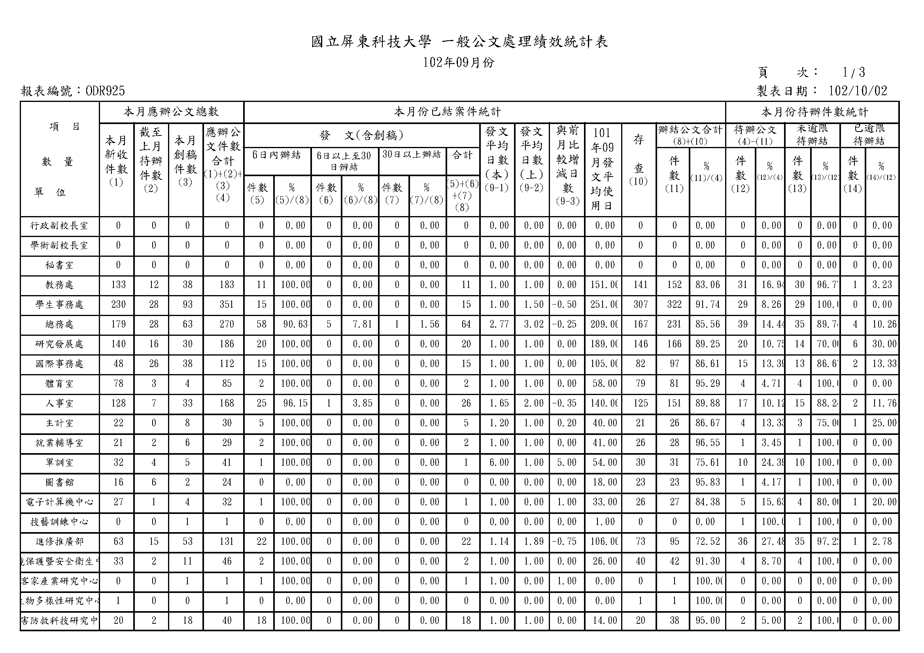
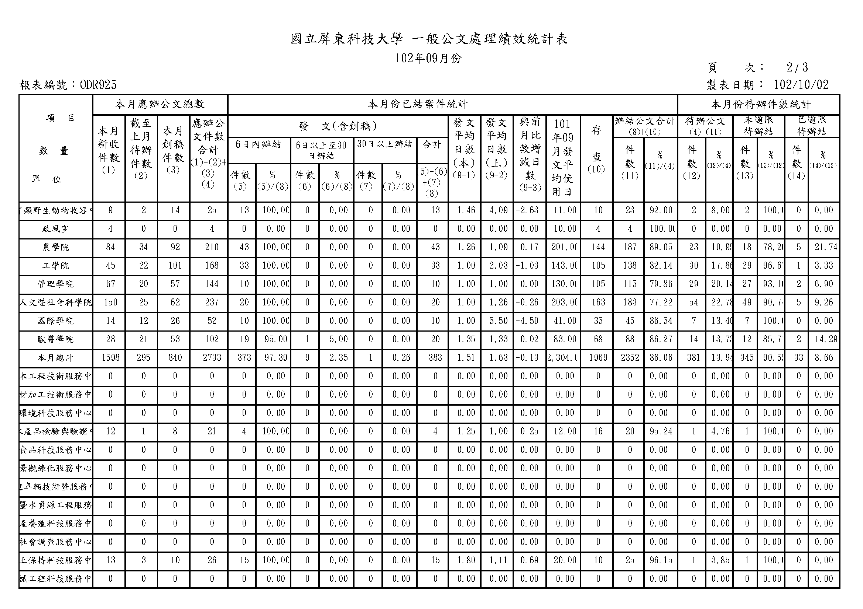

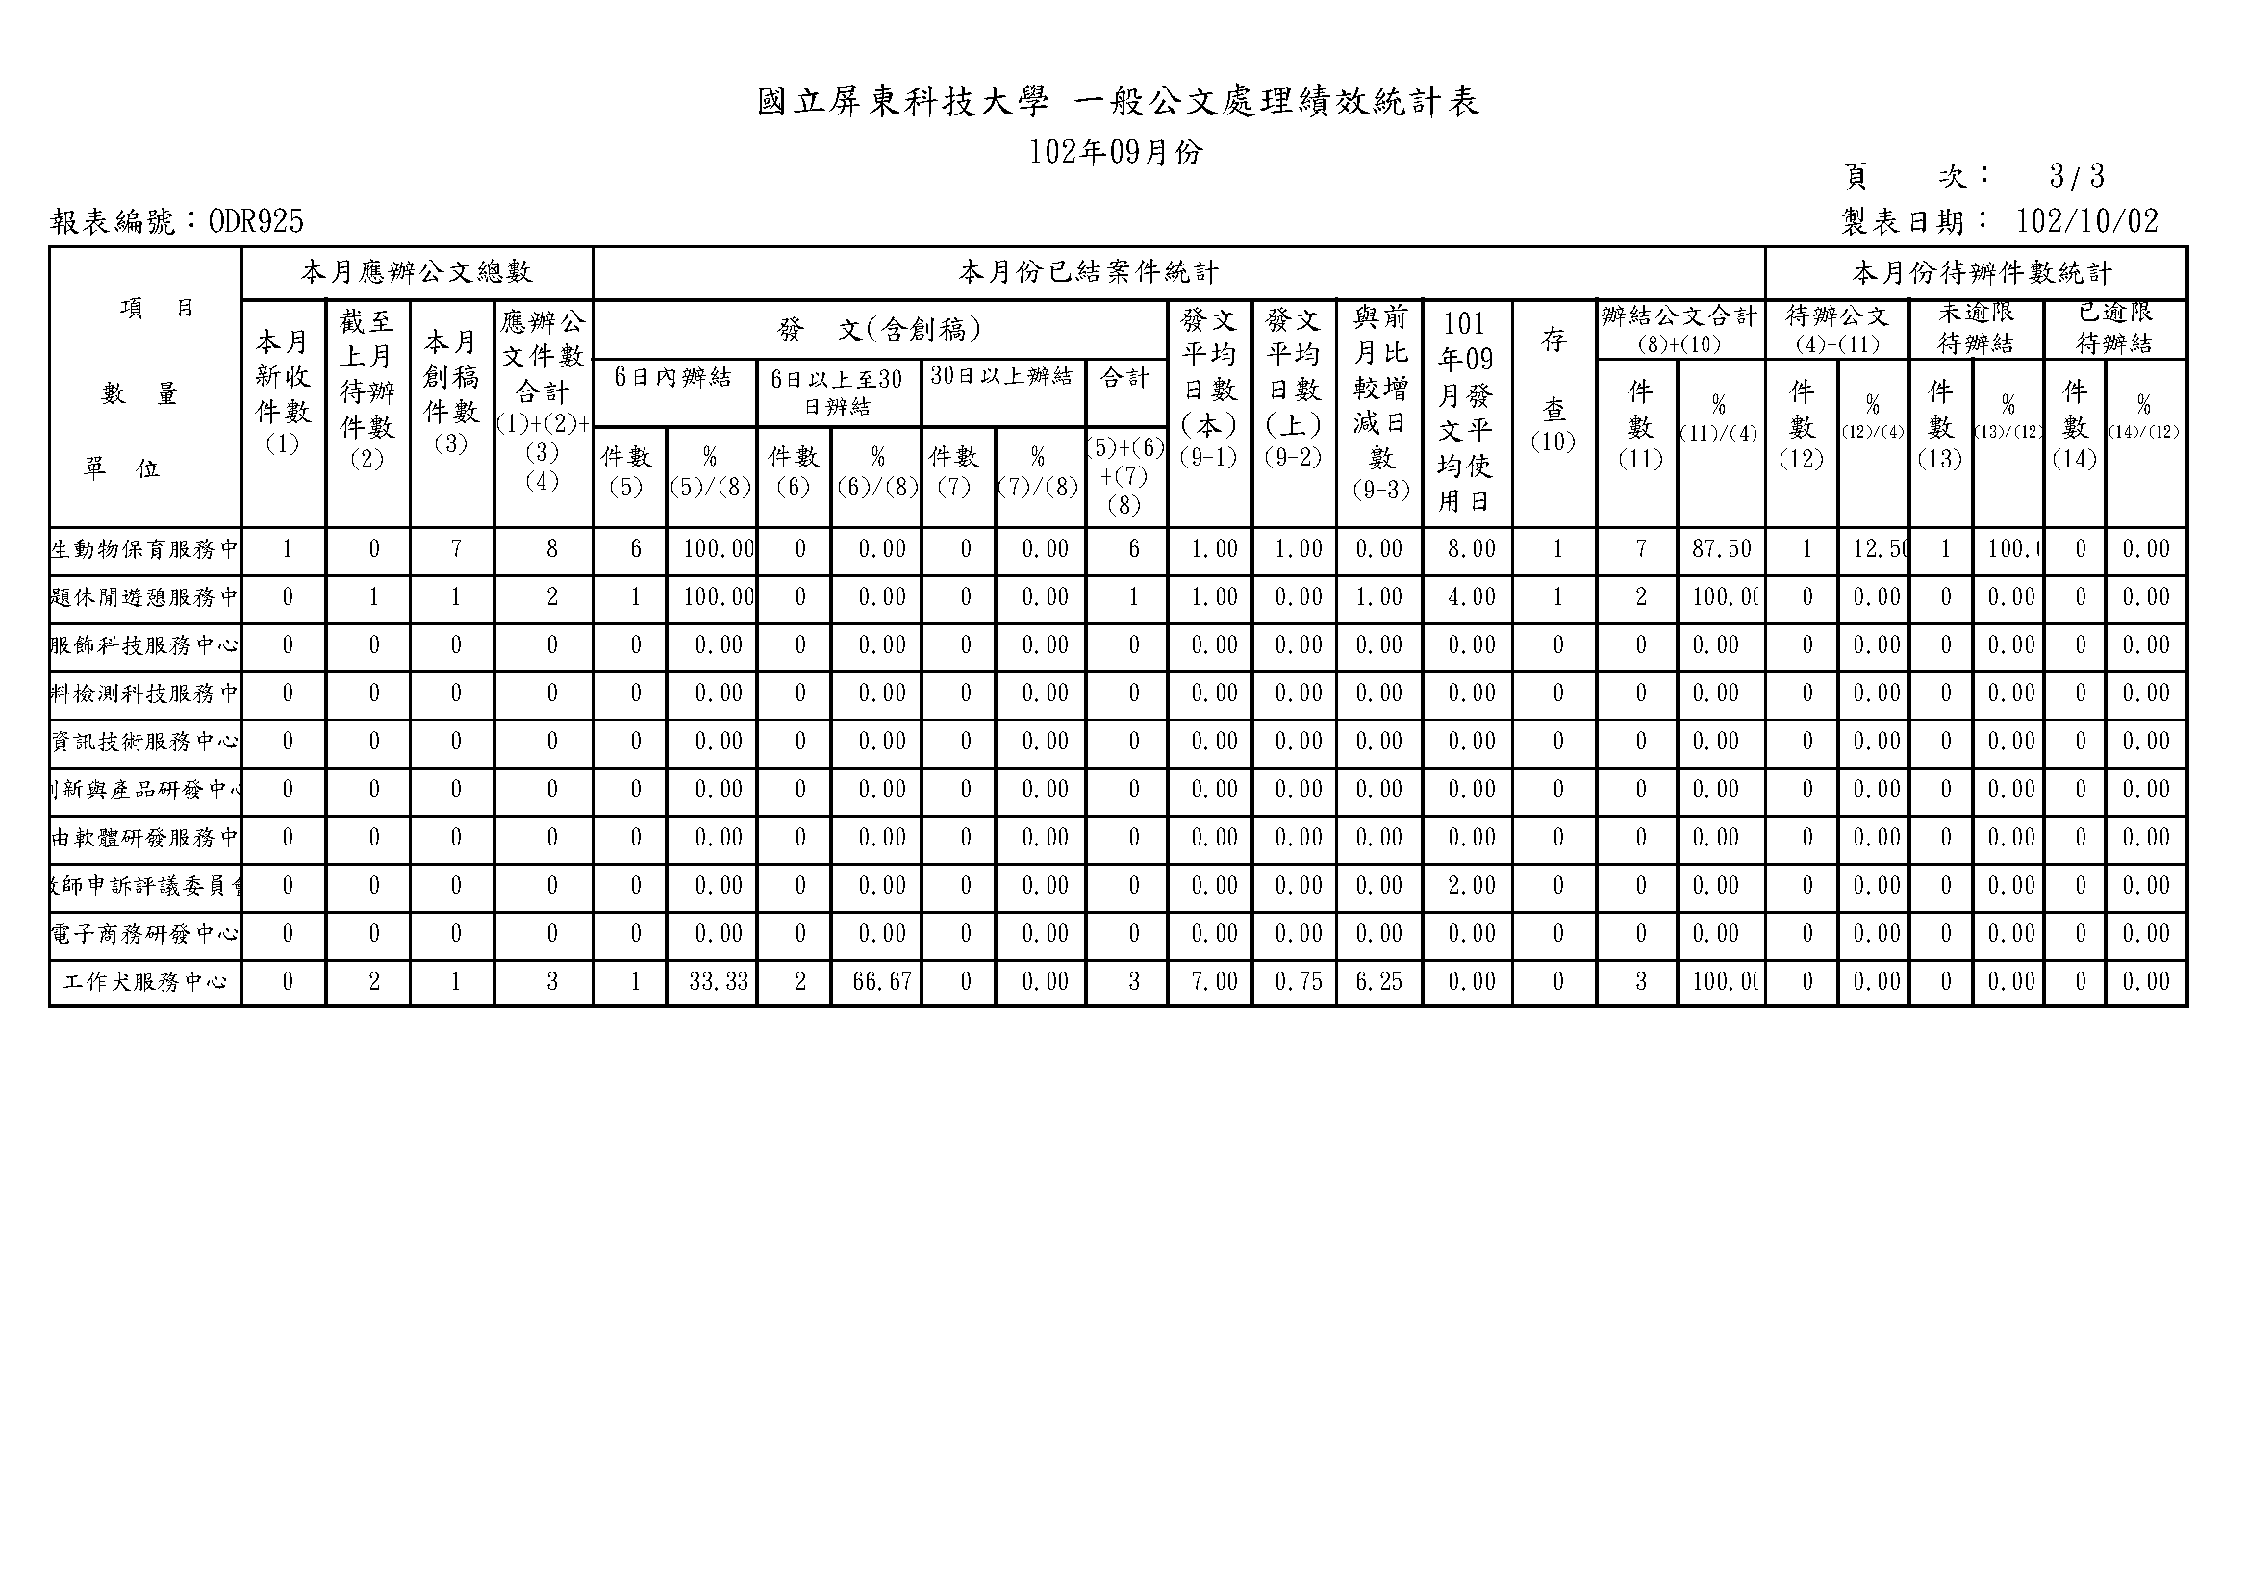

秘書室行政會議（10月）工作報告
(102.09.12.-102.10.23.)

◎重要紀事(chronicles)
102年09月29日  ｜  102年10月06日 | --- | 古校長應中華榖類食品工業技術研究所邀請補助前往美國新墨西哥阿布奎基市(Albuquerque)會展中心出席美國榖物化學師學會(American Society of Cereal Chemists, AACC)今年所主辦的國際年會(2013 AACC International Annual Meeting,簡稱2013AACCI)；此會議自9月30日～10月2日為期3天；隨後10月3日～10月6日古校長申請休假前往洛杉磯拜訪友人，出國期間校務由戴學術副校長昌賢教授代理。
102年10月07日 | --- | 古校長假圖書館4樓國際會議廳主持本校102學年度第1次臨時校務會議；此次會議係辦理本校第5任校長遴選委員會委員選舉。經全體校務代表投票選出教師代表：龔旭陽院長、朱純燕所長、李嘉偉主任、施玟玲教授、鄭芬蘭院長、羅希哲副院長、葉桂君教授；職員代表：邱武霖組主任、葉結實專員；校友代表：鄭武樾董事長、阮亞純總經理、張師竹總經理；社會公正人士代表孫明賢執行長、吳清基總校長、史維首席副校長、劉維琪校長、王清峰會長、黃秀霜校長；連同教育部遴派陳金蓮校長、陳振遠校長、陳德華政務次長等合計21位，組成本校校長遴選委員。
102年10月11日 | --- | 古校長假行政中心3樓2室與澳門理工學院殷磊副院長代表兩校簽署學術合作交流協議書，並與該校陳偉翔秘書長、陳志峰副教授及本校電算中心陳灯能主任、人文社會學院社工系王仕圖主任、應外系張美美主任、國事處陳和賢國際長等人商談合作事宜。
102年10月14日 | --- | 古校長假行政中心3樓1室與泰國Suratthani Rajabnat大學聯盟校長Prayote Kupgarnjanagool博士代表雙方簽訂學術合作交流備忘錄。Surat Thani Rajabhat University, (SRU)創立於1973年，是泰國素勒他府的一所公立大學。建立初期以教育學為主，至今已發展成為擁有人文社會科學學院、教育學學院、科學技術學院、管理科學、法律、護理及國際旅遊學學院等7個學院的高等院校，設有酒店服務、青少年教育學、商貿泰語、藝術、城鎮發展、國際音樂、法學、漢語、英語、商務英語、公共管理學、水產養殖、數學、陶瓷技術、農業科學、應用統計學、生物科學等領域學系。是日SRU代表一行18人共同參與座談，隨即參觀校園設施及餐旅管理系。
102年10月14日  ｜  102年10月19日 | --- | 古校長連同國事處陳和賢國際長前往泰國拜會Walailak University校長Dr. Keerath Sanguansai及Prince of Songkla Univertsity校長Dr. Chusak Limsakul兩所大學簽訂學術交流MOU，隨即前往清邁出席台泰農技合作交流40週年慶研討會並專題演講—Taiwan and Thailand:40 Years of Cooperation in Agriculture。出國期間校務由學術副校長戴昌賢教授代理。
102年10月22日 | --- | 古校長假行政中心3樓1室主持本校工學院102學年度7系(所)接受中華工程教育學會認證委員會工程及科技教育認證實地訪視  委員總召蔡忠杓講座教授（逢甲大學）；土木工程系委員：林宏達教授（國立臺灣科技大學營建工程系）、宋裕祺教授（國立臺北科技大學土木工程系／中華民國結構工程學會）、王劍虹主任（亞新工程顧問股份有限公司-大地部）；水土保持系委員：吳瑞賢教授（國立中央大學土木工程學系）、許少華教授（逢甲大學水利工程與資源保育學系）、陳啟明經理（環興科技股份有限公司綠能減碳部）；生物機電工程系委員：潘永寧教授（國立臺灣大學機械工程學系）、謝文馨教授（國立中正大學機械工程學系）、周順明顧問（天一電子股份有限公司董事長室）；材料工程研究所委員：李勝隆特聘教授（國立中央大學機械工程學系）、林惠娟教授（國立聯合大學材料科學工程學系）、許文榮專任委員（國防部中山科學研究院計畫品質策進會(策略研究室) ）；車輛工程系委員：黃緒哲教授（國立臺灣科技大學機械工程系）、蘇金佳名譽教授（國立臺灣大學機械工程學系）、陳正夫資深經理（華創車電技術中心股份有限公司-前瞻工程部）；機械工程系委員：張學斌教授兼機電學院院長（高苑科技大學機械與自動化工程系）、李碩仁教授兼工程學院院長（元智大學機械工程學系）、王政盛簡任技監（國防部中山科學研究院）；環境工程與科學系委員：歐陽嶠暉終身榮譽教授／名譽理事長（國立中央大學環境工程研究所／台灣水環境再生協會）、溫清光名譽教授（國立成功大學環境工程學系）、于樹偉董事長（財團法人安全衛生技術中心）等與本校相闗行政主管會談；討論校、院在教學評量、學生輔導、實務教學及產學合作、跨領域及校院際整合、國際化、永續發展、教學及行政支援學校經費分配方式及重點等提出說明座談。

◎工作日誌：
校長工作日誌
102年09月12日 | --- | 古校長假行政中心3樓1室主持102年度第7次（第178次）行政會議。
102年09月12日 | --- | 古校長會見由教育部國際及兩岸教育司歐季曦秘書陪同泰國高等教育署秘書長特助Mr. Suphat Chamdatong博士等一行13人，並參訪研發處育成中心瞭解產學合作交流事宜。
102年09月12日 | --- | 古校長會見疾管局連科長等人商談免疫馬場興建營運等相關事宜。
102年09月12日 | --- | 古校長會見高雄軟體園區策進會趙逸秋經理商談年度規劃進度事宜。
102年09月12日 | --- | 古校長會見屏東縣政府蔡招森前局長、醫政科張秀君科長等人商談產官學合作事宜。
102年09月12日 | --- | 古校長約見總務處營繕組等相關同仁，瞭解免疫馬場使用執照申請進度等相關事宜。
102年09月12日 | --- | 古校長假屏東和樂餐廳餐敘，宴請陳前副校長朝圳教授、梁文進教授、主管會報主管及軍訓室同仁等感謝主管協助推動行政校務及慶賀九三軍人節。
102年09月13日 | --- | 古校長前往教育部215會議室出席「102-103年度獎勵科技大學及技術學院教學卓越計畫補助經費辦理特殊優秀人才彈性薪資」第1梯次複審會議。
102年09月14日 | --- | 古校長約見劉英偉行政副校長、鍾文彬院長、洪淑姜主任等人研議有關本校動物疾病診斷中心遴聘及動物醫院公職編制獸醫師職缺改為專任教師職缺相關事宜。
102年09月14日 | --- | 生機系苗志銘主任面見古校長報告師資事宜。
102年09月15日 | --- | 古校長前往高雄漢來大飯店9樓國際廳參加高雄師範大學蔡培村校長千金涵宇小姐與徐緯鋼先生結婚歸寧喜宴。
102年09月16日 | --- | 古校長陪同教育部陳德華次長、技職司李彥儀司長、行政院黃光男政務委員等，前往圖書館4樓國際會議廳主持「全國技專校院研發主管會議」，歡迎全國技專校院研發主管蒞校，本次研發主管會議主軸為「技職再造—提升技職教育競爭力」，配合教育部將於本年度起至民國106年持續推動「第二期技職教育再造計畫」，蕭玉真專門委員並對此議題進行完整且深入專題演講，提供現場來賓對此計畫更全面性的瞭解，同時提供各校配合該計畫「3個面向、9個策略」的推展預先規劃與準備。今天各校研發主管齊聚本校，針對「技職教育再造」、「產學合作」與「人才培育」等重要議題進行討論及交流，而會中邀請的主持人及主講人分享許多寶貴建議，與會人員提出的各項建議及回饋除能提供部內長官進行政策研擬時參考，同時交流的資訊也能給本次參與之各校，配合教育部推動「第二期技職教育再造計畫」時預作規劃準備。
102年09月17日 | --- | 古校長前往台大集思會議中心阿基米德廳主持「食品產業智慧型自動化推動專家座談會」探討目前國內食品產業製程自動化技術之現況與發展，藉由專家學者的交流與討論，以提供進行智慧自動化輔導之最佳策略與建議。
102年09月17日 | --- | 古校長假台大集思會議中心蘇格拉底廳主持「食品產業跨領域智慧型自動化創新應用社群--2013年度會員大會」，此次大會除會務報告外，特別邀請台灣大學李允中教授針對「食品產業智慧型自動化現況與發展趨勢研究調查」發表專題演講。亦安排「MES製造執行系統」翹楚--羽冠電腦科技鄭滄光總經理、國際自動化界之巨擘ABB公司—韓國包裝自動化部Sang-Ho, Lee部長以及全球生物科技領域的全方位供應商--德國Sartorius公司—台灣區漆夢麟經理跟大家做經驗分享與交流。
102年09月18日 | --- | 古校長邀集陳國際長和賢、李主任嘉偉、黃主任卓治、李旭勳老師等人商討出席東北農大研討會相關討論會產學合作事宜。
102年09月18日 | --- | 古校長會見台大終身特聘教授孫璐西教授應本校食品系邀請蒞校專題演講。
102年09月18日 | --- | 古校長會見本校印尼姐妹校布勞爪哇大學(University Brawijaya)14教授商談學術合作交流事宜。
102年09月18日 | --- | 古校長假行政中心3樓2室主持102年度第7次主管會報。
102年09月18日 | --- | 古校長約見海青班農園系李發成同學，商談同學對學校永續經營的建言。
102年09月23日 | --- | 古校長約見李嘉偉主任及王裕民主任瞭解學院事務。
102年09月23日 | --- | 古校長假行政中心3樓1室召開「102學年度招生工作檢討會議」；討論本校招生面對少子化如何因應事宜及擬訂定本校103學年度大學部四技甄選入學及聯合登記分發招生名額分配案，及擬定本校103學年度研究所招生考試日期，以利各項準備作業。
102年09月24日 | --- | 古校長前往高雄美濃區高美醫護管理專科學校誠正樓B1國際會議廳參加新任校長賴顯松教授（本校時尚系教師借調）佈達典禮。
102年09月24日 | --- | 古校長會見扶輪社陳宗欽會長等外賓洽談蒞校參訪等相關行程事宜。
102年09月24日 | --- | 古校長假行政中心3樓3室主持中華民國農科園區產學協會第4次工作會議。
102年09月24日 | --- | 古校長約見農園系服務公職逾40年預訂103年2月1日屆齡退休古明萱教授並感謝古教授捐資興學。
102年09月25日 | --- | 古校長前往高雄海洋科技大學行政大樓7樓會議廳，出席南區技專校院校長座談會。
102年09月26日 | --- | 古校長假行政中心3樓2室主持「102學年度第1學期第2次評鑑指導小姐會議」。
102年09月26日 | --- | 古校長前往高雄餐旅大學參加「台灣農業的繼往開來—正道農業與飲食文化」開幕典禮。
102年09月27日 | --- | 古校長假行政中心大樓前廣場主持由本校人事室籌辦「102年度校園健走暨教職員工聯誼」開場活動。
102年09月27日 | --- | 古校長約見木材科學設計系彭淑貞講師商談退休事宜。
102年09月27日 | --- | 古校長約見王栢村研發長及研發處相關同仁瞭解有關教育部典大計畫學校工作圈第2次會議所提「發展典範科技大學計畫（跨校）策略聯盟」運作經費，研擬策略聯盟計畫書報部申請等相關事宜。
102年09月28日 | --- | 古校長前往高雄市立殯儀館悼唁蔡府王月華老太夫人逝世公祭告別式。
102年09月28日 | --- | 古校長前往台南後壁黃崑虎總會長古厝參加16週年音樂會。
102年10月07日 | --- | 古校長會見由佳冬高農徐震魁校長陪同蒞校參訪清邁農專註冊主任Ms. Pensri Chaiwan等師生一行商談學術合作交流事宜。
102年10月08日 | --- | 本校時尚系柯雪琴副教授連同黃筱晴同學等人面見校長報告今年9月10日至9月15日前往韓國釡山新羅大學與時裝產業學院及本校管理學院簽署MOU並與該校合作舉辦觀摩服裝展等活動，該校總長（校長）朴泰學提進一步與校對校簽訂MOU合作交流，期望11月本校校慶蒞校參訪。
102年10月08日 | --- | 本校彩虹天堂校園關懷社同學面見校長報告推動校園活動相關事宜。
102年10月08日 | --- | 古校長前往台北教育部5樓大禮堂出席「產業學院」計畫審查聯席會議。
102年10月09日 | --- | 古校長假行政中心3樓2室與全家便利商店股份有限公司宋啟辰部長、以及大田精密工業股份有限公司李孔文董事長代表簽訂策略聯盟。此策略聯盟之簽訂後，將由全家便利商店股份有限公司及大田精密工業股份有限公司提供場所，供本校培訓研習、研討、實習訓練、專題研討、技術服務諮詢等，以便將來在校所學理論與全家便利商店股份有限公司及大田精密工業股份有限公司相互配合，共同促進產業提昇，以及加強雙方之交流與合作機會。近幾年來本校與大田精密工業股份有限公司產學合作之項目有高爾夫球頭(底板)新素材開發、材料結構分析及破損分析、結構設計技術之發展、鈦合金高爾夫球頭雷射銲接技術之改良、高爾夫球頭新素材與製程開發；物理蒸氣鍍膜法的技術研究、陰極電弧電漿沉積法的技術研究等等，金額高達約900萬元。本校與全家便利商店股份有限公司及大田精密工業股份有限公司簽訂策略聯盟後，相互合作的範圍及方式有：1.經驗與技術交流：雙方得視需要相互經驗與技術交流、互訪諮詢等活動，以提昇產學競爭力。2.共同研發：雙方視業務需要組成研究團隊，共同爭取產學合作計畫，進行成果發表。3.共同業務推展：雙方得依業務需要，相互支援或協辦各項研討會、教育訓練及實習等活動。
102年10月09日 | --- | 古校長會見本校食品系畢業校友孫國興博士及黃盛森會長，孫國興博士目前是洛克希德．馬丁公司(Lockheed Martin IS & GS)的研究科學家現場美國宇航局(NASA)艾姆斯研究中支持航天硬件開發和有效載荷操作。目前，他是Seedling Growth-2 Payload的項目科學家。古校長讚許校友們的傑出表現，期望並鼓勵校友能與母校緊密聯結在一起。
102年10月09日 | --- | 金屬中心曾季清經理面見古校長報告研提申請國科會產學技術聯盟合作計畫相關事宜。
102年10月09日 | --- | 古校長會見中華電信胡瑞福總經理等人商談提高校園通訊品質等相關事宜。
102年10月11日 | --- | 古校長假行政中心3樓1室主持102年發展典範科技大學計畫第2次管理委員會暨工作會議。
102年10月11日 | --- | 古校長邀集劉英偉副校長、傅龍明學務長、徐錦興總務長、吳崇旗主任及學生會蔡承榮會長等研議、學生會辦理慶祝89週年校慶演唱會場地等相關事宜。
102年10月12日 | --- | 古校長假電算中心IB105教室主持本校辦理102年度客家語言能力認證數位化初級（第一梯次）考試試務工作會議。
102年10月13日 | --- | 古校長假高雄漢神巨蛋9樓金冠廳為2013年扶輪領導學院台灣分部全台同學聯誼會專題演講—科技農業．領航未來。
102年10月14日 | --- | 古校長前往高雄市立殯儀館大安會館悼唁本校校友洪水法董事長逝世。
102年10月20日 | --- | 古校長前往高雄漢來巨蛋9樓金鳳慶參加本校生機系黃惟泰老師與陳姵君小姐結婚喜宴。
102年10月21日 | --- | 古校長連同主計室沈艷雪主任前往台北立法院群賢樓9樓大禮堂列席「103年度中央政府總預算案教育及文化委員會審查會議」。
102年10月21日 | --- | 古校長約見黃卓治主任（生技系）、賴佩均主任（餐旅系）、張秀鑾主任（動畜系）、謝啟萬主任（進修推廣部）、劉英偉副校長等相關人員研議10月24日產學攜手合作計畫專班實地訪視事宜。
102年10月22日 | --- | 古校長與工程認證團總召集人蔡忠杓講座教授會談，說明學校校務行政運作情形，並出席認證團主席宣讀「初步訪評意見書」會議。
102年10月22日 | --- | 古校長會見由獸醫學院鍾文彬院長陪同本校姊妹校Kasetsart University教授Dr. Tanu Pinyopummintr及Dr. Tassanee Jaroen Song蒞校專題演講分享該校動物醫院成功營運經驗及洽談雙方合作事宜。
102年10月22日 | --- | 師資培育中心吳雅玲主任及鍾鳳嬌教授面見校長報告師培中心及技職所人力事宜。
102年10月23日 | --- | 古校長前往立法院群賢樓9樓大禮堂繼續列席「103年度中央政府總預算教育及文化委員會審查會」。
學術副校長工作日誌
102年09月12日 | --- | 戴昌賢副校長參加教育部假國立台北商業技術學院舉辦之「103學年度科技校院評鑑實施計畫公聽會」。
102年09月13日 | --- | 戴昌賢副校長受邀出席水產養殖系102學年度第1學期系務會議。
102年09月14日 | --- | 戴昌賢副校長代理校長出席假佛光山佛陀紀念館舉行之「佛光山2013國際書展」及「光照大千－絲綢路上的佛教藝術特展」開幕典禮。
102年09月16日 | --- | 戴昌賢副校長出席由教育部主辦、本校承辦假玉崗圖書館國際會議廳舉辦之「102年度全國技專校院研發主管會議」。
102年09月16日 | --- | 戴昌賢副校長參加本校第一組群職員102年5-8月考績初評會議。
102年09月16日 | --- | 戴昌賢副校長參加車輛工程系系務會議。
102年09月17日 | --- | 戴昌賢副校長代理主持「102學年度國立屏東科技大學-樂齡大學」開學典禮。樂齡班課程內容涵蓋四大類：學校特色、生活新知、老化及高齡化認知、健康休閒等課程。本期男性13位、女性18位共有31位學員報名參加，並規劃217小時的多元創新學習模式課程，期與大學生建立互動平台，促進代間交流，讓高齡者展現「健康、自主、快樂」的終身學習成效。
102年09月18日 | --- | 戴昌賢副校長參加本校102年度第7次主管會報。
102年09月23日 | --- | 戴昌賢副校長參加本校102學年度各項招生檢討會議。
102年09月24日 | --- | 戴昌賢副校長出席動物疫苗研發及應用研討會開幕式。
102年09月25日 | --- | 戴昌賢副校長主持102學年度第一學期「通識教育講座』演講，邀請高苑科技大學講座教授兼校長講演「做一個未來贏家」。
102年09月26日 | --- | 戴昌賢副校長出席本校102學年度第1學期第2次評鑑指導小組會議。
102年09月26日 | --- | 戴昌賢副校長參加本校102學年度第一學期第一次獎助學金審查委員會議。
102年09月26日 | --- | 戴昌賢副校長出席本校102~103年度教學卓越計畫管理委員會第4次會議。
102年09月27日 | --- | 戴昌賢副校長受邀參加財團法人高等教育評鑑中心假國家教育研究院臺北院區會議室舉辦之「校務評鑑追蹤評鑑與再評鑑評鑑委員行前會議」。
102年09月27日 | --- | 戴昌賢副校長受邀擔任國防大學中正理工學院博士班論文口試委員。
102年09月27日 | --- | 戴昌賢副校長代理出席聖克里斯多福(聖啟斯)及尼維斯聯邦假台北君悅酒店舉辦之30週年獨立紀念日。
102年10月01日 | --- | 戴昌賢副校長代理主持「野生動物經營管理論壇：建構永續狩獵系統—野保法第21之1條」開幕式。
102年10月03日 | --- | 戴昌賢副校長主持102學年度第1學期第1次教師評審委員會議。
102年10月04日 | --- | 戴昌賢副校長接待泰國農國業大學（Kasetsart University）Dr. Chainarong Rattanakreetakul, Assistant to Dean for Research and Academic Service, Faculty of Agriculture at Kamphaeng Saen (KPS)等4位貴賓蒞校參訪。
102年10月05日 | --- | 戴昌賢副校長主持教育部第二期技職再造-策略六實務增能計畫說明會。
102年10月07日 | --- | 戴昌賢副校長受邀參加獸醫學系102學年度第1學期系務會議。
102年10月07日 | --- | 戴昌賢副校長出席本校102學年度第1學期臨時校務會議。
102年10月07日 | --- | 辦理102學年度自辦外部評鑑農園生產系、動物疫苗研究所、野生動物保育研究所及木設系學生問卷調查。
102年10月08日 | --- | 戴昌賢副校長出席材料工程研究所102學年度第一次工程及科技教育認證諮詢委員會議。
102年10月08日 | --- | 戴昌賢副校長代理接待雲門舞集專案經理劉佩貞小姐及演出助理張舜雅小姐，並主持當日間晚間7:30假本校述耘堂舉辦之「2013國泰藝術節－雲門2校園巡迴」表演開幕。
102年10月09日 | --- | 戴昌賢副校長受邀至國立鳳山高中演講。
102年10月11日 | --- | 戴昌賢副校長參加本校102年發展典範科技大學計畫第二次管理委員會暨工作會議。
行政副校長工作日誌
102年09月11日 | --- | 劉副校長英偉主持102學年度第1次職員甄審會議。
102年09月11日 | --- | 劉副校長英偉主持IACUC實驗動物照護委員會臨時會議。
102年09月16日 | --- | 劉副校長英偉出席第1群組職員5-8月考績會議、環境教育認證專業證照人員協調會。
102年09月24日 | --- | 劉副校長英偉主持木材科學與設計系同學參加102年第43屆全國技能競賽獲金牌佳績記者會。
102年09月25-27日 | --- | 劉副校長英偉赴印尼峇里島藝術大學(Indonesia Institute of Arts (ISI) Denpasar)參加第2屆臺灣印尼高等教育論壇。
102年10月02日 | --- | 劉副校長英偉主持通識教育講座-邀請楊志良講座以「台灣怎麼了?」為題發表演講。
102年10月03日 | --- | 劉副校長英偉代理主持教育部第二期技職再造-再造技優、實務增能工作會議會前會。
102年10月03日 | --- | 劉副校長英偉接見馬來西亞沙巴留華農專校友來訪。
102年10月03日 | --- | 劉副校長英偉出席102學年度第1學期第1次教師評審委員會議。
102年10月04日 | --- | 劉副校長英偉主持102學年度第1次內部控制研習。
102年10月04日 | --- | 劉副校長英偉出席技職再造實務增能計畫會議。
102年10月04日 | --- | 劉副校長英偉主持環境機構教育認證專責人員協調會議。
102年10月05日 | --- | 劉副校長英偉主持實驗動物使用及人道管理教育訓練開訓並致詞。
102年10月07日 | --- | 劉副校長英偉主持生技系兩生爬行動物畜養地點協商會議。
102年10月07日 | --- | 劉副校長英偉出席102學年度第1次性別平等委員會。
102年10月07日 | --- | 劉副校長英偉出席102學年度第1次臨時校務會議。
102年10月11日 | --- | 劉副校長英偉出席102年發展典範科技大學計畫第二次管理委員會暨工作會議。
102年10月13-15日 | --- | 劉副校長英偉率徐錦興總務長及鄭芬蘭院長赴北京科技大學參加2013年海峽兩岸高等教育論壇。
102年10月21-22日 | --- | 劉副校長英偉出席工學院IEET實地訪評。
102年10月23日 | --- | 劉副校長英偉主持102學年度第1次職員考績委員會。
102年10月23日 | --- | 劉副校長英偉主持102年度績優職員審查。

進修推廣部工作報告

一.進修教育組
（一）學籍：
1、102學年度進修部四技招生，本校核定招生名額397人，報到錄取315人（含外加5人），實際註冊293人（含外加4人）；其中放棄15人，保留入學7人，註冊率74%。
2、102學年度進修部碩士在職專班招生，本校招生名額319人，報到錄取261人，註冊人數224人，註冊率70%。
3、102學年度進修部產學攜手合作計畫專班招生，本校招生名額185人，報到錄取173人，註冊人數159人，註冊率92%。
4、102學年度新生於9月6日、7日二天在各系館報到，並委請各系協助辦理新生報到事宜及收繳各項資料後送進修部彙整。
5、102學年度第1學期註冊截至102年10月8日止，仍有約100位學生未繳費註冊，會再將未繳費名單給系所協助催繳，預計在10月21日寄發退學通知。

（二）課務：
1、102學年度入學進四技、產專班及轉學新生已於9月10日晚間18時至19時40分，在各系館完成進修部新生英聽分班及電子計算機概論測驗。測驗結果：英聽通過免修有43人，電子計算機概論免修有159人。
2、102學年度第1學期新生英聽分班，已於9月12日完成公告。
3、102學年度第1學期網路加退選課時間9月9日（星期一）至9月15日（星期日）。除特殊情形者，如：延修生、復學生、超修……等，需用人工加退選課單外，其他一律以網路加退選為主。加退選結束後彙整各系人工加退選單，由人工鍵入選課維護系統後並已於9月24日前請學生完成選課確認。
4、102度第1學期進修推廣部加退選前之點名條已分送至各系、所、中心。加退選後選課名單已於10月22日完成，請各授課教師得上線自行列印操作。
5、系所提供102學年度第1學期進修推廣部課程若有停開、併班、拆班、更換授課教師或教室之異動通知，已於9月9日開學前完成。

（三）成績：
102學年度第1學期新生入學學分抵免，於9月30日辦理完成。

（四）綜合業務：
1、102學年度第一學期TOEIC測驗，測驗日期10月19日。
2、102學年度第一學期尚未繳費註冊者，已於9月26日用寄出通知催繳。
3、102學年度新鮮人學習及生活體驗營講習始業式於9月9日(星期一)下午6時假演藝廳舉行，由校長、部主任主持，圓滿完成。
4、教育部101學年度產學攜手合作計畫訪視，預定於10月24日蒞校訪視，本校生物科技系、動物科學與畜產系及餐旅管理系三個系接受訪視，本部已於9月16日及10月9日，邀集三個系召開二次協調會，請三個系妥善準備，以美好的成果迎接訪視。
5、教育部103學年度「產學攜手合作計畫」計畫申辦暨開班申請書撰寫說明會，預定於10月21日起分北、中、南共舉辦三場說明會，有意申辦「產學攜手合作計畫專班」系，請派人出席說明，以利申請計畫書之撰寫。
各場次辦理之時間及地點：
(1)北區：102年10月21日(星期一)於國立台北科技大學。
(2)中區：102年11月4日(星期一)於國立台中科技大學。
(3)南區：102出11月6日(星期三)於國立高雄餐旅大學。
相關文件已以電子郵件送各系並公告於校園搶先報及進修部網頁。

二.學生事務組
1、完成1021學年度本部各班級導師遴聘工作，本部各班級導師計34員。
2、102學年度本部新鮮人學習及生活體驗營活動輔導員講習已於9月26日（星期四）下午2時假IH212實施，擔任各系新生輔導員計42員參加。
3、102學年度本部新鮮人學習及生活體驗營講習始業式於9月9日（星期一）下午6時假演藝廳舉行，由校長、部主任主持，圓滿完成。
4、101學年度本部學生幹部代表座談會於10月11日（星期五）下午6時假ＩＨ457教室舉行，由劉副校長及部主任主持，會議充分溝通，部份建議事項將會辦業管單位參辦。
5、蒐整102學年第1學期新生基本資料，並彙整建檔送校安中心運用。
6、辦理102學年第1學期學生就學貸款作業，共計496人申請，貸款總金額計新台幣1,540萬9,635元整。
7、辦理102學年第1學期學生汽機車通行識別證申辦作業，共計867人申請。
8、辦理102學年第1學期新生及轉學生緩徵作業計199員完成申請。
9、辦理102學年第1學期新生及轉學生儘召作業計19員完成申請。
10、持續辦理不定期休(退)學學生緩徵、儘召原因消滅作業。

三.總務組
1、102學年度第1學期註冊繳費相關資料建檔作業進行中。
2、辦理102學年度第1學期學生汽機車通行證繳費事宜。
3、管理維護進修推廣部網站。

四.推廣教育及服務組
（一）學分班及非學分班
1、102-1隨班附讀申請共27班次，36人次，收入共19萬6,000元。
2、102年10月3日參與勞工在職進修計畫說明會。
3、102下半年寵物犬照護與整體造型設計學士學分班結訓作業。
4、102下半年犬隻服從訓練學士學分班開訓作業。
5、101-2技專校院填報作業。
6、101學年度教育部課程填報作業。
7、102年8月30日辦理行政院勞工委員會職業訓練局南區職業訓練中心所委託「102年度委外協助待業者職前訓練計畫(餐飲烘焙類)-進階中餐廚師培訓班」結訓作業。
8、102年9月6日辦理行政院勞工委員會職業訓練局南區職業訓練中心所委託「102年度委外協助待業者職前訓練計畫(文創工藝類)-創意工藝商品設計班」結訓作業。
9、102年9月26日辦理行政院勞工委員會職業訓練局南區職業訓練中心所委託「102年度委外協助待業者職前訓練計畫(綠能工業、農業類)-農企經營與精緻農業班」結訓作業。
10、課程方面：
10月份有非學分班2班（有氧舞蹈班14人、體適能瑜伽班10人）在城中區授課。
11、場地租借方面：
10月份有6個校內單位和14個校外單位借用本大樓之場地。
校內單位—土木系：環境資源與防災學位學程班、統計水文學
管理學院：中小企業經營管理專題
財金所：財務管理個案專題、財務理論
農企所：花蓮碩專班
校外單位：屏東國際英語演講勵進會、愛地球健康事業股份有限公司、紫金堂股份有限公司、海森互動有限公司、雙鶴興業股份有限公司、廣和月子餐公司、醴醐有限公司、中國生產力、財團法人西子灣文教基金會、和居有限公司、無限極國際有限公司、美強生營養品股份有限公司、屏東縣農田水利會、康荃國際有限公司
9月份場地租借使用共344個小時（含校內、外單位）

（二）農推會
1、102年9月9日輔導屏東縣萬丹鄉竹林有機農場「休閒農場」議題。
2、102年9月16日於潮州八爺里社區活動中心辦理「102年度果樹栽培管理、產銷履歷、網路行銷研習計畫講習會」第二場共計40人參與會議。
3、102年9月24日於台東縣農會辦理「102年臺東縣青年農民講座第2場次」共計31人參與活動。
4、102年9月27日於本校城中區辦理「102年屏東縣青年農民講座第2場次」共計30人參與活動。
5、102年9月28日輔導高雄市內門區花卉產銷班第二班「休閒農場」議題。
6、102年10月2日辦理農業推廣教授及輔導見習農場協商會議預計12人參與會議。
7、102年10月8日召開「102年第2次區域性農業推廣聯繫會議」。

（三）校園導覽
102年1月至9月止共164個團體參觀，參觀人數共7,162人，經費收入共計589,886元。

（四）典範科大計畫
1、102年9月5日(四)繳交典範科大期中成果報告。
2、102年9月14日（六）部內會議決議執行典範科大子計畫-「建置校外實習歷程檔案」。
3、向動畜系、生科系、食品系、農園系調閱產學攜手專班100-102學年度實習紀錄，預計於十月底收齊，用於典範科大期末成果報告。
4、已向電算中心開通進修推廣部於「學生實習平台」的管理者權限。
5、參考教務處及學務處計畫目標與典範科大期中成果報告，制定計畫目標。
6、e-portfolio預計102年10月正式上線，屆時請系所宣導學生使用。

（五）產業學院
102年8月22日(四)申請產業學院計畫，目前尚未接獲補助通知。

（六）越南國際進步股份(AIC)公司培訓計畫
1、102年9月14日（六）14:00討論AIC培訓計畫，會議結果為：請進修推廣部持續與社團法人屏東縣農業發展協會理事長尤志誠先生及工業技術研究院王洪治先生聯繫，商討計畫相關執行細節。並於計畫初期辦理兩個培訓班，視辦理情況再予以擴大辦理。
2、102年9月16日 (一)與AIC周功逢先生討論，訂定單次培訓課程時間為四週，每班約為20人(含翻譯1人)，培訓課程因需要準備時間，故可能延至明年實施。
3、原訂由農園系辦理的「花卉產業發展幹部與技術人員培訓專班」因課程時間不符取消申請。
4、國際事務處與越南國際進步股份(AIC)公司簽立合作同意書。
5、告知各系所開班計畫說明，預計10月舉辦公開說明會，向各系所說明並徵求系所開辦課程。
6、技藝訓練中心辦理「越南畜牧產業發展幹部與技術人員培訓計畫」，因102年9月16日進修推廣部、國際事務處與越南國際進步股份公司開會，培訓課程因需要準備時間，故可能延至明年實施。詳細經費核算表與行政管理費計算方式於明年正式核辦後，依規定辦理相關事宜。

（七）其他
1、102年10月1日完成製作教學卓越計畫-4.4 深耕推廣教育與回流教育計畫成果報告上傳。
2、持續執行教學卓越計畫-4.4 深耕推廣教育與回流教育計畫年度各項工作。
3、製作推廣教育及服務電子報第87期及推廣教育課程宣傳，並寄發e-mail、貼公佈欄及刊登校園搶先報。
4、撰寫進修推廣部、農業推廣委員會、校園導覽、推廣教育等網頁及網站維護管理。

研究發展處工作報告
【研究推動組】
◇計畫申請：
一、102年9月至10月份計畫申請一覽表(統計時間：102.09.03~102.10.14)：
計畫類別 | 送件日期 | 件數合計
國科會102年度「深耕技職教育之實務研究計畫」 | 102.09.10 | 4
國科會103年度「前瞻疫苗技術開發研究計畫」 | 102.09.12 | 1
國科會「醫療器材研發精進」專案計畫 | 102.09.17 | 1
國科會103年度「補助大專校院延攬特殊優秀人才措施」 | 102.09.25 | 1
國科會102年度隨到隨審專題研究計畫 | 102.10.01 | 1
國科會103年度補助學者提昇國際影響力 | 102.10.02 | 1
二、各類計畫申請案控管一覽表(統計時間至102.10.14)
計畫名稱 | 截止日 | 校截止日
國科會自然處防災學門徵求「都市防洪」與「流域泥沙資源管理」等二個課題之研究計畫 | 102.11.01 | 102.11.01
國科會人文處公開徵求103年度「補助人文及社會科學研究圖書計畫」 | 103.01.15 | 103.01.15
◇計畫執行行政業務：
一、辦理102年2-5月兼任助理人員彙整提報國科會。
二、辦理教育部臨時調查102年3-6月本校教育部兼任助理人數調查表。
三、彙整大專校院協會調查本校兼任助理、教學助理、工讀生及臨時工102年3-6月平均月薪、時薪及工作內容。
四、辦理本校103年度研提教育部產業園區計畫校內截止日期為102年11月3日，收件後辦理校內審查程序後於102年11月15日前提報教育部。
五、辦理102鼓勵教師研提計畫及新進教師經費核銷及經資常門經費異動。
六、辦理102年度教育部產業園區計畫3案經費變更。
七、協助102年10月9日企業管理系與全家便利商店股份有限公司及大田精密工業股份有限公司簽訂策略聯盟。
八、辦理中華農教協會提報優秀基層農業人才、優良服務30年林豐瑞副教授及本校代表理監事人選。
【發展典範科技大學計畫辦公室】
一、102年10月11日上午由校長主持召開102年發展典範科技大學計畫第二次管理委員會議暨工作會議，本次會議決議重點如下：
(一)教育部核定各校102年發展典範科技大學經費執行期程自102年4月1日至102年12月31日止。為順利達成成果績效，本校102年補助費請各單位於11月30日前執行完畢為原則，以符合教育部訂定之經費管考標準。
(二)102年發展典範科技大學經費執行至102年9月30日為止，本校經費執行情形如下表，請各單位預作下年度計畫提送準備，本年度執行情形將為下年度經費分配之考量。
 | 工程費 | 設備費 | 經常門  (不含人事費) | 整體計畫 | 教育部9月預定執行率
動支率 | 39% | 93% | 35% | 68% | -
實支率 | 0 | 39% | 26% | 30% | 50%

(三)有關配合推動行政院工業基礎技術方案，請各學院等相關單位納入規劃考量，並由系所單位協助辦理。
(四)102年度焦點工程執行現況如下，原定其他年度執行之焦點工程請於102年度提早進行規劃設計，以免造成當年度執行進度延宕：
1.綠能生物工廠之蕈菇溫室：目前進行工程設計規劃之修正，預計102年10月中進行工程公告招標，工期預估1.5個月。
2.綠能生物工廠之蔬果溫室：預訂102年度先進行規劃設計，103年度施工。因前設計規劃標案之結果流標，現洽詢修正招標規格，完成後將重新公告招標。
3.國際商務旅館暨科技管理實習餐廳：第一期工程目前施工中，預訂102年11月24日完成，1個月內驗收。第二期工程目前進行設計規劃，預訂10月中進行工程招標公告， 10月25日開標，工期預估90天；將先完成教育部補助經費之執行，而第二期工程經費含學校自籌部分，故整體工程預訂103年1月25日完工。
(五)為建立本校親產學環境，研究發展處由102年度執行典範大學「產學研發」子計畫業務相關經費，規劃補助辦理研討會/產學論壇、教師研發成果技術商品化經費補助、鼓勵教師輔導企業關懷計畫補助、鼓勵教師赴產業研習服務等，申請期限於每年度2月1日起至10月31日止，執行時間至102年11月30日，請各單位踴躍申請。
(六)教育部定期考核各校執行計畫成效，由教育部召開考評會議審議，其審議結果作為核予次一年度補助及補助金額之重要依據，本校已於102年9月10日完成發展典範科技大學計畫期中報告送教育部考評。請各單位配合並提供相關佐證資料與5-10頁之成果簡報，於102年11月底前送交研發處統籌整理。說明如下:
1.期末報告考評之計畫時程為102年4月1日至102年12月31日，考評重點為「計畫執行前後學校經營管理與組織運作制度之改善情形」、「年度績效目標達成情形」、「執行計劃之具體成效」、「計畫經費執行情形與效益」、「跨校策略連盟運作機考制與效益」等項為主。請各執行單位就考評重點內容提供具體意見，並由各項目彙整單位協助資料收集與撰寫。
2.有關各平台與焦點工程所提供期中報告亮點，請各執行單位於期末報告提報亮點彰顯學校特色。
3.有關創新育成回饋金目前達成率較低，統計擬加入企業贊助學校各單位之獎助學金、研討會或論壇辦理等回饋金，請各單位協助調查企業回饋金並彙整統計資料，俾利研發處追蹤與瞭解情形。
4.依教育部發展典範科技大學計畫補助之設施設備以共享共用為原則，請各執行單位提供使用及資源共享之機制與情形，並規劃提供(跨校)策略聯盟具體事蹟措施。
二、102年10月15日由研發長主持召開「102年發展典範科技大學計畫-國立屏東科技大學與夥伴學校籌備聯盟會議」，本次會議以教育部推動典範科技大學跨校策略聯盟之典範擴散與資源分享為理念，邀請本校主要負責擴散的學校之小聯盟，包含高鳳數位內容學院、美和科技大學、國立臺東專科學校、永達技術學院之研發主管共同籌備，分別以人才培育、產學研發及建築設施設備共享等主題進行意見交流。本年度除先規劃以下項目啟動合作機制，並將先以伯夷山莊案與各學校共同簽訂產業跨校策略聯盟；未來將整合跨校之產學合作及研發能量，串聯夥伴學校重點領域進行聯盟運作。
(一)合作辦理工業區轉型再造或升級之廠商輔導工作。
(二)舉辦實習場廠或課程單元跨校觀摩交流活動。
(三)聯合跨校教師赴產業研習服務。
【貴重儀器中心】
一、彙整102年9月儀器使用資料，共50人次使用，包括電顯樣品製備(臨界點乾燥、鍍金、鍍碳)及電顯上機觀察。
二、統計102年7月~102年9月儀器使用費收入119,900元，並於102年10月4日發出繳費通知。
三、本校執行102年國科會「國立屏東科技大學自有儀器共同使用計畫-核磁共振光譜儀」，自102年1月起至102年9月完成委託案件共246件，收入共247,800元(含實驗額度與實驗現金)，校內使用率為65%，校外使用率為35%。
四、於102年09月07日辦理「掃描式電子顯微鏡--生物樣品實務操作研習班」，共招收15位學員，已圓滿完成。
五、協助生物科技系進行「核磁共振光譜儀-真空乾燥機」設備採購案。
六、102年10月2日進行環境安全衛生中心每月毒性化學物質(1,2二氯乙烷)運作紀錄申報。
七、每週進行2次液態氮添加，以維持掃描式電子顯微鏡(SEM)正常運作。
八、每日使用掃描式電子顯微鏡(SEM)、穿透式電子顯微鏡(TEM)前，皆進行一般性校正調整，以維持影像觀察效果。
九、整理本校儀器簡介資料，將交由產學中心、育成中心、技轉中心作為推廣之用。目前已完成15件，並持續向未提供儀器資料之管理教師尋求協助。
【技術合作組】
◎ 產學合作中心
一、教育部計畫─產業園區計畫
(一)102年9月25日本中心參與「103年技專校院與產業園區產學合作計畫」第二次招標作業，本中心取得標案計畫，得標金額為796,600元整。
(二)102年9月27日產學中心張喬博經理已於台北國際發明暨技術交易展進行申請「103年度教育部產業園區產學合作計畫申請作業說明」，以讓與會者了解計畫申請注意事項。
(三)102年10月3日產學中心張喬博經理與潘美甄助理與教育部產學合作資訊網共同於中央機關聯合辦公大樓會議室辦理「103年度教育部產業園區產學合作計畫申請作業說明會」，本次會議共有65校，72位代表出席。。
(四)102年10月11日產學中心提供103年度教育部產業園區產學合作計畫審查委員建議名單予教育部，計畫領域分成六大領域，依序為精密機械與光機電、生技醫療與精緻農業、電力電子與通訊、文化創意與數位服務、綠色能源與環境生態、休閒與服務創新等，共邀請132位產官學研專家參與103年度計畫審查作業。
二、教育部計畫─2013年台北國際發明暨技術交易展-教育部館
(一)活動日期:102年9月26~29日
表1:本校入圍2013年台北國際發明暨技術交易展(教育部館)清單
序號 | 作品名稱 | 發明人 | 系所 | 類別
1 | 創新打擊樂器「珍漾琴」 | 王栢村 | 機械工程系 | 智慧生活
2 | 適用於雲端運算環境之智慧型手機平台影像壓縮App設計與開發 | 蔡正發 | 資訊管理系 | 智慧生活
3 | 水晶漾真花 | 周映孜 | 生物科技系 | 智慧生活
三、教育部計畫─2013教育部技專校院技術研發成果發表記者會第三次作品遴選
(一)102年9月11日雲林科技大學來函2013年教育部技專校院技術研發成果發表記者會遴選第三次公開徵件。本校共送出2件作品，名單如下表2。
表2：本校申請2013年教育部技專校院技術研發成果發表記者會遴選名單
本校參加2013年教育部技專校院技術研發成果發表記者會作品遴選
申請老師 | 系所/單位 | 作品名稱
施玟玲 | 生物科技系 | 天然抗痘潔面晶露/滾珠穴道按摩茶樹精油/茶樹精油保溼水漾潤脣膏
張仲良 | 生物機電工程系 | 類生物含羞草
四、教育部計畫─教師赴公民營機構研習服務
(一)102年9月30日請領102學年度「技職教育再造方案-教師赴公民機構研習服務」第二期款，請領金額為41,700元。
(二)計畫相關工作執行中。
五、102年經濟部計畫─中小企業即時技術輔導計畫、加強輔導型產業技術升級轉型個案輔導計畫
(一) 依計畫執行期程規定，計畫結案日期為為102年10月31日，依計畫規定，輔導單位需於102年10月14日前繳交執行成果報告，但因校內承辦單位需作業時間，敬請計畫執行之教師102年10月11日下午5時前，將成果報告相關資料送研究發展處產學合作中心 。
(二)102年9月30日辦理計畫經費預支申請作業，依計畫合約規定，計畫尾款於結案後請領，故依達成計畫執行率規定，辦理經費尾款借支(總補助經費50%)。
表3：102年度中小企業即時技術輔導計畫校內通過名單
項次 | 計畫名稱 | 姓名 | 系所 | 廠商名稱
1 | 客製化大型齒輪減速機之尺寸最佳化及動態負載模擬 | 吳育仁 | 機械工程系 | 上和齒輪(股)公司
2 | 蚓糞茶肥萃取技術建立 | 邱瑞宇 | 環境工程與科學系 | 綠鉅生物科技股份有限公司
3 | 紅藜保健飲品之配方開發研  究 | 蔡碧仁 | 食品科學系 | 日月明生化科技公司
4 | 脈衝式電漿銲接設備性能評  估及其製程參數優化 | 曾光宏 | 材料工程研究所 | 盛全股份有限公司
5 | 優質醋酸菌篩選與釀造醋之  技術建立 | 吳明昌 | 食品科學系 | 采旺食品有限公司
6 | 紅藜米脫粒與脫殼機具效能  之改善 | 苗志銘 | 生物機電工程系 | 綠金王生技股份有限公司
表4:102年度加強輔導型產業技術升級轉型個案輔導計畫校內通過名單
項次 | 計畫名稱 | 姓名 | 系所 | 廠商名稱
1 | 綠色陶瓷吸水杯墊之開發 | 李英杰 | 材料工程研究所 | 新泰源國際開發股份有限公司
六、102年經濟部計畫─學界協助中小企業科技關懷計畫
(一) 依計畫執行期程規定，計畫結案日期為102年11月30日，敬請計畫執行教師進行成果報告準備。本(102)年度計畫共通過7案，通過名單如表5、表6。
表5：102年度學界協助中小企業科技關懷計畫專案輔導核定通過名單
序號 | 專案計畫名稱 | 姓名 | 系所 | 廠商名稱
1 | 傳統生技食品品管加工經營行銷輔導 | 黃卓治 | 生物科技系 | 海天食堂有限公司
2 | 傳統生技食品品管加工經營行銷輔導 | 李柏旻 | 生物機電工程系 | 永大食品原料有限公司
3 | 傳統生技食品品管加工經營行銷輔導 | 林鈺鴻 | 水產養殖系 | 嘉陽生技有限公司
4 | 傳統生技食品品管加工經營行銷輔導 | 黃申在 | 資訊管理系 | 佳合農產有限公司
5 | 傳統生技食品品管加工經營行銷輔導 | 張秀鑾 | 動物科學與畜產系 | 東寶黑豬肉棧
6 | 傳統生技食品品管加工經營行銷輔導 | 藍浩繁 | 木材科學與設計系 | 三井生技企業社
7 | 傳統生技食品品管加工經營行銷輔導 | 賴宏亮 | 農園生產系 | 台灣雄高生物氣能科技有限公司
8 | 傳統生技食品品管加工經營行銷輔導 | 鄭文英 | 企業管理系 | 中央畜產有限公司
9 | 傳統生技食品品管加工經營行銷輔導 | 莊國賓 | 動物疫苗科技研究所 | 金利食安科技股份有限公司
10 | 傳統生技食品品管加工經營行銷輔導 | 林宜賢 | 植物醫學系 | 永豐農業生技有限公司
11 | 傳統生技食品品管加工經營行銷輔導 | 洪宗乾 | 工業管理系 | 聖恩企業股份有限公司
12 | 傳統生技食品品管加工經營行銷輔導 | 徐睿良 | 生物科技系 | 揚大生技有限公司
表6：102年度學界協助中小企業科技關懷計畫個案輔導核定通過名單
序號 | 診斷計畫名稱 | 姓名 | 系所 | 廠商名稱
1 | 地工加勁植生毯工程特性改良 | 謝啟萬 | 土木工程系 | 華暐應用材料股份有限公司
2 | 原根蔘飲品品質管控與製程改善之診斷 | 廖遠東 | 食品科學系 | 新世紀漢方生技股份有限公司
3 | 殺菌軟袋應用於水產加工品之開發 | 楊季清 | 食品科學系 | 宏益冷凍食品股份有限公司
4 | 飼料添加劑啤酒酵母發酵物之活性成分分析 | 徐睿良 | 生物科技系 | 遠東藍藻工業股份有限公司
5 | 靈芝發酵液相關產品開發與製程診斷改善 | 劉展冏 | 食品科學系 | 大自然生機股份有限公司
6 | 鈦合金銲管應力釋放處理技術輔導 | 曾光宏 | 材料工程研究所 | 鍾銲企業有限公司
七、經濟部計畫─產業園區廠商轉型再造升級計畫
(一)102年10月15日(星期二)假內埔工業區服務中心辦理「學界協助產業園區提昇企業競爭力講座暨產學交流活動」，本次活動講座邀請本校食品系林頎生教授針對食品營養標示進行專業講座。
八、教育部委託本校產學合作中心辦理「102年全國研發主管會議」
(一)活動時間:102年9月16日(星期一)10:30-17:10
(二)活動地點:國立屏東科技大學圖書館4樓國際會議廳
(三)活動目的：配合各技專校院整體研究發展，協助各技專校院研發單位瞭解政府相關政策及業務推動情形，建立常態性校際交流及分享機制。
(四)活動議程表：(合計83所學校，共152人參加)
表7：102年全國技專校院研發主管會議議程表
時間 | 會議項目 |  | 備註
10:00~10:30 | 報到 |  | 30分鐘
10:30~10:50 | 開幕式 | 開幕典禮/致歡迎詞  行政院 黃光男政務委員  教育部 陳德華次長  教育部技職司 李彥儀司長  國立屏東科技大學 古源光校長 | 20分鐘
10:50~11:05 | 專題  演講 | 技職再造-提昇技職教育競爭力  主持人：國立屏東科技大學 古源光校長  主講人：教育部長官 | 15分鐘
11:05~11:20 | 業務  說明 | 教育部業務報告  報告人：教育部長官 | 15分鐘
11:20~12:20 | 業務  說明 | 教育部區域產學合作中心工作報告及國際產學交流分享  主講人：六所教育部區域產學合作中心主任 | 60分鐘
12:20~13:30 | 午餐 |  | 70分鐘
13:30~14:30 | 實務交流論壇 | Part 1跨部會共同推動產學合作  - 經濟部工業局業務說明  講題：深化推動工業區廠商轉型再造升級計畫  主講人：經濟部 陸信雄組長  - 經濟部智慧財產局業務說明  講題：應用學界研發創造智財價值  主講人：經濟部智慧財產局 朱興華副局長  - 國家科學委員會業務說明  講題：產學合作生態環境的創新與營造  主講人：國家科學委員會工程技術發展處 朱曉萍副處長 | 60分鐘
14:30~14:50 | 實務交流論壇 | 茶敘 | 20分鐘
14:50~15:20 | 實務交流論壇 | Part2如何培育創新創業人才及推動校園衍生新創事業  主持人：國立臺北科技大學 姚立德 校長  主講人：社團法人國際創新創業發展協會蔡適陽秘書長 | 30分鐘
15:20~16:30 | 實務交流論壇 | Part 3 學校內部機制，如何提昇產學合作效益及案例分析  主持人 ：國立臺灣科技大學 廖慶榮 校長  與談人1：勤業眾信會計師事務所 廖鴻儒 會計師  與談人2：財團法人中華民國私立學校教職員退休撫恤離職資遣儲金管理委員會第二屆 蔡博賢 監察人  與談人3：弘光科技大學 王茂齡 研發長 | 70分鐘
16:30~16:40 | 實務交流論壇 | 茶敘 | 10分鐘
16:40~17:10 | 實務交流論壇 | 綜合座談  主持人：教育部技職司 李彥儀司長  國立屏東科技大學 古源光校長 | 30分鐘
17:10~ | 賦歸
九、教育部產業工/協會相關業務
(一)102年9月30日提供本中心與產業公協會合作的名單給教育部，目前本單位提供六個合作公協會給教育部，中華民國農科園區產學協會、台灣區飲料工業同業公會、中華民國中藥商業同業公會、台灣罐頭食品工業同業公會、中華民國資訊軟體協會、台灣區農機工業同業公會。
(二)102年10月17日本中心規劃拜訪台灣區飼料同業公會、中華民國資訊軟體協會，102年10月18日拜訪台灣區飲料工業同業公會討論產學合作、學生實習與未來共同辦理產業學院等事宜。
十、產學中心其他相關業務
(一)產學合作電子報
1.102年10月份規劃102年第26期區產中心產學合作電子報，邀請夥伴學校國立屏東商業技術學院發表稿件，預定102年10月30日完成102年產學合作電子報版面。
(二)辦理及參與各式產學相關會議及活動
1. 102年09月25、 26、28~29高靖雅專員至臺北辦理「2013台北國際發明暨技術交易展」，協助校內師生參展，並推廣學校研發能量。
2. 102年9月30日王栢村研發長、蔡建雄副研發長、顏嘉宏主任、張喬博經理等4位至臺北中央聯合辦公大樓參加「教育部區域產學合作中心聯席會」，會中討論下一階段區產中心重點工作事項，以利各區產中心提前規劃準備。
3. 102年10月7日王栢村研發長、顏嘉宏主任、張喬博經理、高靖雅專員至臺北科技大學辦理教育部區域產學合作中心102年度「第二次執行委員會」會議，會中報告上半年度執行成果及下半年度與103年上半年度工作規畫。
4. 102年10月7日潘美甄專員至臺北參加大學校院創新創業紮根計畫－創業教學分享技成果發表會，觀摩各校活動推動方式以作為日後本區產中心承辦相關業務時之參考。
5. 102年10月9日張喬博經理至國立臺灣師範大學參加研商高職與技專院校產業平台合作機制，會中商討如何協助國教署建置企業實習平台，並協助高職學生至企業實習等議題。
◎ 技轉中心
一、專利
(一) 102年度獲證專利現況：台灣發明專利71件、美國發明專利7件，中國發明專利1件，共79件。（統計期間：102年1月~102年9月）
國別 | 學院別 | 件數
中華民國 | 農學院 | 16件
中華民國 | 工學院 | 37件
中華民國 | 管理學院 | 14件
中華民國 | 人文學院 | 1件
中華民國 | 獸醫學院 | 3件
小計 |  | 71件
美國 | 農學院 | 1件
美國 | 工學院 | 3件
美國 | 管理學院 | 3件
小計 |  | 7件
中國 | 工學院 | 1件
小計 |  | 1件
總計 |  | 79件

國別 | 學院別 | 專利名稱 | 發明人  (第一作者) | 獲證日期
中華民國 | 農學院 | 一種應用於甲殼綱生物性腺發展之緩釋藥劑 | 陳英男 | 2013/1/1
中華民國 | 農學院 | 一種鑑別紅色果肉番石榴基因型之方法及該方法所使用之引子對 | 陳幼光 | 2013/1/1
中華民國 | 農學院 | 腳踏車 | 林芳銘 | 2013/2/1
中華民國 | 農學院 | 一種木樨素用於製備治療或預防血癌的保健食品之用途 | 黃卓治 | 2013/2/11
中華民國 | 農學院 | 介質孔隙度測量裝置 | 何韻詩 | 2013/2/11
中華民國 | 農學院 | 竹炭紙及其製造方法 | 林曉洪 | 2013/2/11
中華民國 | 農學院 | 折合桌 | 黃俊傑 | 2013/3/1
中華民國 | 農學院 | 牛樟芝菌絲體固態醱酵產物多醣體ACP-1及其抗體 | 郭嘉信 | 2013/5/1
中華民國 | 農學院 | 牛樟芝菌絲體固態醱酵產物粗多醣體之製備方法 | 郭嘉信 | 2013/5/11
中華民國 | 農學院 | 一種促進魚類卵黃生成之合成胜肽以及方法 | 陳英男 | 2013/5/21
中華民國 | 農學院 | 一種藻酸鈉用於提升對蝦屬生殖能力之用途 | 鄭文騰 | 2013/6/11
中華民國 | 農學院 | 牛樟芝菌絲體固態醱酵產物多醣體ACP-2及其抗體 | 郭嘉信 | 2013/6/11
中華民國 | 農學院 | 牛樟芝菌絲體固態醱酵產物多醣體ACP-3及其抗體 | 郭嘉信 | 2013/6/11
中華民國 | 農學院 | 一種蝦類生物的注射方法 | 陳英男 | 2013/7/1
中華民國 | 農學院 | 活體外促進介白素及干擾素分泌之方法 | 許祥純 | 2013/7/1
中華民國 | 農學院 | 一種丁香酚作為提升麩氨酸半胱氨酸接合酶活性之用途及一種以提升麩安酸半胱氨酸接合酶活性之組成物 | 黃卓治 | 2013/8/1
中華民國 | 工學院 | 光纖光柵振動感測方法 | 陳永昌 | 2013/1/1
中華民國 | 工學院 | 具有高導電性之正極、運用該正極之鋰電池及其製程方法 | 楊茹媛 | 2013/2/1
中華民國 | 工學院 | 口腔清潔裝置 | 黃馨慧 | 2013/2/11
中華民國 | 工學院 | 支撐架之結合構造及其連接件 | 胡惠文 | 2013/2/11
中華民國 | 工學院 | 低鉻高強度之鐵基高爾夫球頭合金 | 趙志燁 | 2013/3/11
中華民國 | 工學院 | 物件表面曲度量測裝置 | 林宜弘 | 2013/3/11
中華民國 | 工學院 | 車輛換檔機構 | 曾全佑 | 2013/4/11
中華民國 | 工學院 | 光碟置放架 | 林芳銘 | 2013/4/21
中華民國 | 工學院 | 利用二極體之逆向偏壓I-V特性曲線取得其參數之方法 | 熊京民 | 2013/5/1
中華民國 | 工學院 | 利用二極體之順向偏壓I-V特性曲線取得其參數之方法 | 熊京民 | 2013/5/1
中華民國 | 工學院 | 夾具試驗機 | 謝啟萬 | 2013/5/21
中華民國 | 工學院 | 利用模糊運算法之GNSS之訊號擷取方法 | 張仲良 | 2013/6/1
中華民國 | 工學院 | 半導體封裝件之對位接合方法 | 盧威華 | 2013/8/1
中華民國 | 工學院 | 仿生植物裝置 | 張仲良 | 2013/8/1
中華民國 | 工學院 | 往復式循環加熱器 | 陳志堅 | 2013/8/11
中華民國 | 工學院 | 特殊複合合金組成物 | 曹龍泉 | 2013/8/11
中華民國 | 工學院 | 光纖光柵振動感測方法 | 陳永昌 | 2013/1/1
中華民國 | 工學院 | 具有高導電性之正極、運用該正極之鋰電池及其製程方法 | 楊茹媛 | 2013/2/1
中華民國 | 工學院 | 口腔清潔裝置 | 黃馨慧 | 2013/2/11
中華民國 | 工學院 | 支撐架之結合構造及其連接件 | 胡惠文 | 2013/2/11
中華民國 | 工學院 | 低鉻高強度之鐵基高爾夫球頭合金 | 趙志燁 | 2013/3/11
中華民國 | 工學院 | 物件表面曲度量測裝置 | 林宜弘 | 2013/3/11
中華民國 | 工學院 | 車輛換檔機構 | 曾全佑 | 2013/4/11
中華民國 | 工學院 | 光碟置放架 | 林芳銘 | 2013/4/21
中華民國 | 工學院 | 利用二極體之逆向偏壓I-V特性曲線取得其參數之方法 | 熊京民 | 2013/5/1
中華民國 | 工學院 | 利用二極體之順向偏壓I-V特性曲線取得其參數之方法 | 熊京民 | 2013/5/1
中華民國 | 工學院 | 夾具試驗機 | 謝啟萬 | 2013/5/21
中華民國 | 工學院 | 利用模糊運算法之GNSS之訊號擷取方法 | 張仲良 | 2013/6/1
中華民國 | 工學院 | 半導體封裝件之對位接合方法 | 盧威華 | 2013/8/1
中華民國 | 工學院 | 仿生植物裝置 | 張仲良 | 2013/8/1
中華民國 | 工學院 | 往復式循環加熱器 | 陳志堅 | 2013/8/11
中華民國 | 工學院 | 鋰電池及其製造方法 | 楊茹媛 | 2013/8/1
中華民國 | 工學院 | 鋰電池及其製造方法 | 楊茹媛 | 2013/8/1
中華民國 | 工學院 | 高爾夫桿頭之鐵鉻鎳合金 | 趙志燁 | 2013/9/1
中華民國 | 工學院 | 高強度高韌性鑄造用鐵鉻鎳合金 | 趙志燁 | 2013/8/21
中華民國 | 工學院 | 光纖研磨夾具裝置及其夾具頭 | 許益誠 | 2013/9/21
中華民國 | 管理學院 | 道路使用管理辦法 | 張添盛 | 2013/1/1
中華民國 | 管理學院 | 具高效率自我探索之物件網管方法 | 龔旭陽 | 2013/2/11
中華民國 | 管理學院 | 基於密度式之資料分群方法 | 蔡正發 | 2013/2/11
中華民國 | 管理學院 | 影像壓縮方法 | 蔡正發 | 2013/2/11
中華民國 | 管理學院 | 編碼簿產生方法 | 蔡正發 | 2013/2/11
中華民國 | 管理學院 | 多媒體串流傳輸系統及其方法 | 龔旭陽 | 2013/3/1
中華民國 | 管理學院 | 多媒體串流傳輸之錯誤修補方法 | 童曉儒 | 2013/3/11
中華民國 | 管理學院 | 基於密度式之資料分群方法 | 蔡正發 | 2013/4/1
中華民國 | 管理學院 | 觀光醫療服務推薦方法 | 龔旭陽 | 2013/5/1
中華民國 | 管理學院 | 資料分群方法 | 蔡正發 | 2013/5/11
中華民國 | 管理學院 | 以格子為導向之資料分群方法 | 蔡正發 | 2013/5/11
中華民國 | 管理學院 | 基於密度式之資料分群方法 | 蔡正發 | 2013/7/21
中華民國 | 管理學院 | 視覺化復健診療系統 | 龔旭陽 | 2013/7/21
中華民國 | 管理學院 | 資料分群方法 | 蔡正發 | 2013/9/1
中華民國 | 管理學院 | 智慧型食譜搭配系統及其方法 | 林晋寬 | 2013/9/21
中華民國 | 人文學院 | 警示安全飾品 | 羅希哲 | 2013/8/1
中華民國 | 獸醫學院 | 含有家禽全長介白素-18重組蛋白之禽用疫苗 | 莊秀琪 | 2013/3/11
中華民國 | 獸醫學院 | 溶血性曼哈米亞桿菌疫苗 | 朱純燕 | 2013/5/21
中華民國 | 獸醫學院 | 溶血性曼哈米亞桿菌重組外膜蛋白質疫苗 | 朱純燕 | 2013/9/11
小計 |  | 71件
美國 | 農學院 | 台灣藜用以製備降血脂之藥物或保健食品之用途 | 蔡碧仁 | 2013/6/4
美國 | 工學院 | 氨製作方法及其裝置 | 戴昌賢 | 2013/4/2
美國 | 工學院 | 行動負壓照料器 | 盧威華 | 2013/4/9
美國 | 工學院 | 不銹鋼銲接用之銲接活性劑 | 曾光宏 | 2013/4/29
美國 | 管理學院 | 密度式資料分群方法 | 蔡正發 | 2013/4/23
美國 | 管理學院 | 無線感測網路之資料傳播機制建構方法 | 蔡正發 | 2013/1/8
美國 | 管理學院 | 編碼簿產生方法 | 蔡正發 | 2013/5/26
小計 |  | 7件
中國 | 工學院 | 太陽能反應爐之集熱裝置 | 林秋豐 | 2013/3/6
小計 |  | 1件
(二) 102年度本校專利送智財局現況統計表（計算日期：截至102年8月31日止）
表1: 89~101年度本校專利送國內外智財局現況統計-總表
申請年度 | 89 | 90 | 91 | 92 | 93 | 94 | 95 | 96 | 97 | 98 | 99 | 100 | 101 | 102 | 總計
已核准 | 2 | 0 | 0 | 4 | 16 | 22 | 35 | 44 | 68 | 70 | 42 | 8 | 2 | 0 | 313
審查中 | 0 | 0 | 0 | 0 | 0 | 0 | 0 | 1 | 12 | 39 | 67 | 148 | 94 | 25 | 386
撤案 | 0 | 0 | 0 | 0 | 0 | 13 | 13 | 18 | 22 | 7 | 1 | 0 | 0 | 0 | 74
證書消滅 | 0 | 7 | 3 | 0 | 0 | 0 | 0 | 0 | 0 | 0 | 0 | 0 | 0 | 0 | 10
總計 | 2 | 7 | 3 | 4 | 16 | 35 | 48 | 63 | 102 | 116 | 110 | 156 | 96 | 25 | 783
表2: 89~102年度本校專利送國內外智財局現況統計-以申請國家列表
專利區域 | 現況/申請年度 | 89 | 90 | 91 | 92 | 93 | 94 | 95 | 96 | 97 | 98 | 99 | 100 | 101 | 102 | 總計
中國 | 已核准 |  |  |  |  |  |  |  |  | 1 |  | 1 | 1 |  |  | 3
中國 | 審查中 |  |  |  |  |  |  |  |  |  |  | 1 | 13 | 2 | 1 | 17
中華民國 | 已核准 | 2 |  |  | 4 | 15 | 22 | 35 | 41 | 59 | 65 | 33 | 2 |  |  | 278
中華民國 | 撤案 |  |  |  |  |  | 10 | 12 | 18 | 19 | 6 |  |  |  |  | 65
中華民國 | 審查中 |  |  |  |  |  |  |  | 1 | 10 | 37 | 58 | 114 | 74 | 21 | 315
中華民國 | 證書消滅 |  | 7 | 3 |  |  |  |  |  |  |  |  |  |  |  | 10
日本 | 已核准 |  |  |  |  |  |  |  |  |  |  | 1 |  |  |  | 1
美國 | 已核准 |  |  |  |  | 1 |  |  | 3 | 8 | 4 | 6 | 5 | 2 |  | 29
美國 | 撤案 |  |  |  |  |  | 3 | 1 |  | 3 | 1 | 1 |  |  |  | 9
美國 | 審查中 |  |  |  |  |  |  |  |  | 2 | 2 | 6 | 20 | 18 | 3 | 51
荷蘭 | 已核准 |  |  |  |  |  |  |  |  |  | 1 | 1 |  |  |  | 2
德國 | 審查中 |  |  |  |  |  |  |  |  |  |  | 1 | 1 |  |  | 2
歐盟 | 審查中 |  |  |  |  |  |  |  |  |  |  | 1 |  |  |  | 1
總計 |  | 2 | 7 | 3 | 4 | 16 | 35 | 48 | 63 | 102 | 116 | 110 | 156 | 96 | 25 | 783
(三)102年8月7日中午召開102年度第2次智慧財產權諮詢委員會會議，會議決議：
1.102年度起依本校「研發成果專利申請暨技術移轉管理辦法」由老師自行墊付申復、答辯、加速審查、再審、面/電詢等非第一次申請案費用，於專利核准後，檢附相關費用收據正本辦理歸墊。
2.為因應教育部修正著重各校技轉績效而非專利件數，本校專利申請補助案將技轉績效列為專利補助重點評估指標，將先行補助有簽訂技轉案之教師，本校第二次補助案通過補助16件，預計支出金額約為65萬元。
二、技轉
102年技轉案1月至10月已完成簽約技轉案共22件，3件雙技合擊案，19件一般型技轉案，技轉金共新台幣605萬元。（＊標示為雙技合擊）技轉案尚有獸醫學院3件、車輛工程系1件，共280萬元進行簽約程序中。
完成別 | 學院 | 金額 |  | 總計
已完成簽約 | 農學院 | 蝴蝶蘭NPU-1398-生物材料 | 5萬元 | 368萬元
已完成簽約 | 農學院 | 蝴蝶蘭NPU-1410-生物材料 | 5萬元 | 368萬元
已完成簽約 | 農學院 | 雌性甲魚苗生產技術 | 110萬元 | 368萬元
已完成簽約 | 農學院 | 當歸、丹參、半枝蓮等三種藥材具功能性之萃取技術＊雙技合擊 | 50萬元 | 368萬元
已完成簽約 | 農學院 | 淺漬即食調味甘藍酸菜之製作 | 15萬元 | 368萬元
已完成簽約 | 農學院 | 一種石斑魚苗中間育成用益生菌 | 10萬元 | 368萬元
已完成簽約 | 農學院 | 遠紅外線竹炭貼布 | 10萬元 | 368萬元
已完成簽約 | 農學院 | 降低植物原料褐變技術 | 10萬元 | 368萬元
已完成簽約 | 農學院 | 巨噬細胞快速篩選活性多醣技術 | 3萬元 | 368萬元
已完成簽約 | 農學院 | 二氧化氯生產整廠輸出及檢驗技術平台-I | 150萬元 | 368萬元
已完成簽約 | 工學院 | 碳鋼結構件高效率銲接技術 | 10萬元 | 190萬元
已完成簽約 | 工學院 | 基板之導電柱表面金屬化處理方法 | 30萬元 | 190萬元
已完成簽約 | 工學院 | 含銅抗菌不銹鋼氬銲製程技術 | 15萬元 | 190萬元
已完成簽約 | 工學院 | 含銀抗菌不銹鋼氬銲製程技術 | 15萬元 | 190萬元
已完成簽約 | 工學院 | 蝶閥輕量化模擬分析技術之建立＊雙技合擊 | 20萬元 | 190萬元
已完成簽約 | 工學院 | 不銹鋼結構件高效率銲接技術 | 10萬元 | 190萬元
已完成簽約 | 工學院 | 電動車LED頭燈散熱技術 | 20萬元 | 190萬元
已完成簽約 | 工學院 | 不銹鋼薄管件微電漿銲接技術 | 20萬元 | 190萬元
已完成簽約 | 工學院 | 振動噪音量測(SVM)軟體＊雙技合擊 | 20萬元 | 190萬元
已完成簽約 | 工學院 | 夾具試驗機 | 20萬元 | 190萬元
已完成簽約 | 工學院 | 金屬板件活性電阻點銲製程技術 | 10萬元 | 190萬元
已完成簽約 | 獸醫學院 | 具有免疫保護效力之石斑魚(青斑)弧菌生物材料 | 37萬元 | 37萬元
總計 |  |  | 605萬元
三、校名使用：
102年度辦理校名使用案(102年1月1日~102年10月24日，合計790,286元)：
(一)屏寶生技公司產品--屏大醇鱻露，金額為新台幣3萬元整。
(二)達麗生物科技股份有限公司/達觀國際股份有限公司--萃綠檸檬果膠代謝酵素，金額為新台幣3萬元整。
(三)屏大生物科技有限公司產品--薄鹽醬油、薄鹽醬油膏及納豆面膜，金額為新台幣69萬9,691元整。
(四)華欣食品有限公司/華珍食品有限公司--香橙奶酪捲及柑橘多酚系列文宣品，金額為新台幣3萬595元整。
四、產學合作專刊(網址http://ord.npust.edu.tw/research/specialrpt)：
(一)98年8月創刊(季刊)。
(二)第13期研發專刊已102年7月發行。
(三)第14期研發專刊籌備中，擬製作本校已獲證專利特刊。
五、推廣校園智慧財產權
(一) 102年10月8日假管理學院CM101教室，舉辦「影視音智慧財產權合法運用宣導」，邀請北辰著作權事務所胡中瑋律師蒞校演講，包括生機系、車輛系、機械系、材料所共159位學生參與。
六、推廣活動：
(一)2013台北國際發明暨技術交易展(102年9月26-29日)台北世貿一館
本校共計有10件作品參與本次展出，由研發處補助並協助相關參展事宜：
競賽區6件/國科會館1件/教育部館3件
1.競賽區6件作品參賽，共獲得三金一銀一銅五面獎牌之佳績
獎牌 | 作品專利名稱 | 發明人 | 系所
（金牌） | 竹炭紙之製作方法 | 林曉洪、劉佩玲 | 木設系
（銅牌） | LED多波光與植物影像感測整合之人機節能裝置 | 張仲良 | 生機系
 | 一種車輛永續能源系統的研究與開發 | 林秋豐、蔡建雄 | 車輛系
（金牌） | 智慧型高效能與高效率之醫療動態影像偵測技術 | 蔡正發、王友哲 | 資管系
（金牌） | 一個適用於雲端運算環境之高效能與高效率切割式影像壓縮技術 | 蔡正發、黃建智 | 資管系
（銀牌） | 誘發及促進草蝦塭種蝦、白蝦性腺發育技術-一種應用於甲殼綱生物促進性腺發展之緩釋藥劑及使用方法 | 陳英男、劉冠甫 | 養殖系
2.國科會創新館(1件)：生技系胡紹揚老師展出「斑馬魚卵生物反應器平台技術」。
(1)102年10月18日參加國科會創新館檢討會議，由劉逸薇經理代表出席。
(二) EPIF2014國際綠色產品展規劃(2014年3月13-16日)研擬參展教師名單進行邀請中，預計由研發處支付展出之場地報名費用並補助參展教師差旅費。
(三)收集得獎老師作品，編輯研發專刊推廣使用。
七、協助辦理及參與會議/座談會
(一)102年9月16日技轉中心人員協助本校區域產學中心辦理「102年全國技專校院研發主管會議」。
(二)102年9月25日安永聯合會計事務所假高雄漢來大飯店巨蛋會館辦理「精緻農業上市櫃經驗分享研討會」，會議中分享：上市櫃之規劃、生物性資產評價、公司內控制度建立及安永事務所受輔導客戶經驗分享等議題，本次研討會由技轉中心劉逸薇經理出席。
(三)102年10月9日劉逸薇經理出席本校「實驗(習)場所新進人員102年度安全衛生教育訓練」，主講「實驗記錄簿須知」，對新進教師及新生宣導如何撰寫有效之實驗記錄簿。
(四)102年10月9日劉逸薇經理出席「農科產學協會生技推廣委員會活動─102年動物畜產生技講座暨政府輔導資源說明會」，主講「政府輔導計畫申請說明」，宣傳SBIR計畫申請原則及注意事項，並提供包含國科會、經濟部、勞委會等單位之政府資源。
(五)102年10月3日技轉中心人員協助本校創新育成中心經濟部委員訪視。
(六)102年10月9日林宛徵助理出席南台科技大學之典範科大「雲嘉南跨區典範策略聯盟」專利與研發成果聯展，地點於南台科大體育館進行大型的成果展示（10:00至16:00），南台邀集典大10間夥伴學校共同參與總計展出104件專利成果，開幕典禮中同時進行18間廠商產學合作聯合簽約儀式，邀集多家工協會人員及廠商和各校長官參加，活動現場參與人數眾多氣氛熱烈．
(七)102年10月11日劉逸薇經理出席本校「102年發展典範科技大學計畫第二次管理委員會議」。
(八)102年10月15日劉逸薇經理出席本校「102年發展典範科技大學計畫四所夥伴學校籌備聯盟會議」。
(九)102月10月16日本校策略聯盟合作單位-生技中心代表鄭建新副執行長、項益容組長、王意婷副研究員等3人來校拜訪，討論策略聯盟合作推動事宜，本校參與此次討論人員有：劉英偉 行政副校長、車輛系林秋豐教授、農學院林芳銘副院長、水產養殖系張美淑助理、生物科技系鄭雪玲教授、獸醫系陳瑞雄主任、廖明輝教授、林昭男助理教授、動物疫苗研究所鄭力廷助理教授及研發處賴宏亮組長、顏嘉宏主任、劉逸薇經理等，會中由生技中心進行單位簡介及「A+企業創新研發淬鍊計畫(簡稱A+淬鍊計畫)」說明，再由顏嘉宏主任介紹本校研發能量，並討論可能合作的議題，包含：合提大型學研計畫、共同辦理論壇、專利合作推廣、創業基金媒合等事宜。
八、專案工作-研發成果展示室
(一)102年9月18日前邀請4家廠商提送設計初稿。
(二)102年9月18日主管會報由研發處提案設置地點及建請校務基金配合支援設計費及整建費事宜討論。會議決議：設置地點為圖書館1樓，並同意依行政程序簽請校務基金支援配合設計費與整建費。
(三)於102年9月23日依行政程序簽請校務基金支援本案所需設計費與整建費(約60萬元)，102年9月30日由行政副校長決行同意請主計室協助由校務基金撥款支應，並依採購法程序辦理相關事宜，決行簽呈目前再會主計室中。
(四)102年9月18日後4家廠商來校重新丈量圖書館一樓空間尺寸，10月中旬前提出規劃草案，預定於10月底前辦理招標事宜(將要求施工單位以不影響11月底校慶茶會活動方式進行施工)，以利於12月31日前完成施工、驗收、核銷等事宜。截至102年10月17日止，其中2家廠商已送第二次初稿。
九、專案工作-研發成果平台
(一)102年5月31日研發資訊整合平台會議，討論將本校有管成果管理績效等系統整合成單一資料庫，以利老師填報教師研發績效及行政人員彙整成果匯入全國技專校院校務基本資料庫資料及研發成果展現，更進而建立廠商與本校教師互動功能，記錄廠商與本校教師完整的互動歷程，包含：產學合作、檢測、技轉、育成輔導等，研發成果架構如下圖。
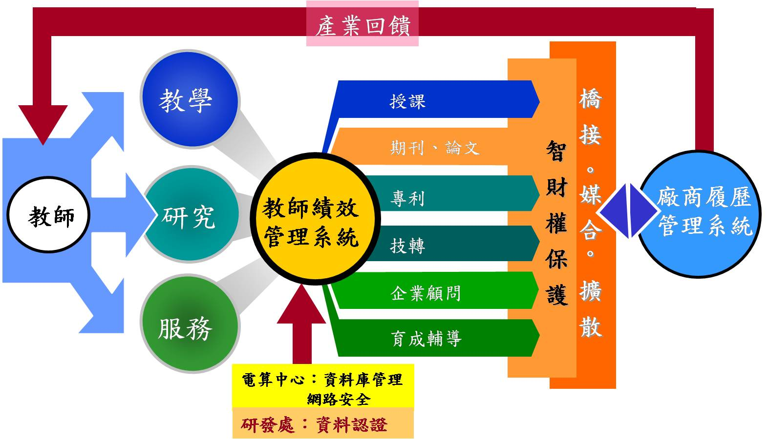
圖：研發成果平台構想圖
(二)102年7月19日撰寫建議書初稿。102年8月27日修定研發成果平台架構。
(三)102年9月10日完成採購案請購程序，並上網公告，已於102年9月17日決標，得標廠商為凌誠科技股份有限公司。預定於102年12月中旬完成結案。
(四)102年9月24日、10月2日、10月8日、10月14日、10月16日分別進行子項計畫規格討論，包含欄位定義等。
十一、專案工作-研發業務管理平台
(一)本校執行教育部典範科技大學計畫及教育部區域產學合作中心計畫等大型計畫，擬比照中鋼公司執行科專計畫之模式，建立本校研發業務管理平台，以進行校內專案推動工作。
(二)102年10月15日上網請購，預定102年10月21日公告，102年10月28日決標、102年12月中旬完成結案。
◎ 創新育成中心
招商及企業培育：
廠商來訪—
(一)102年9月13日，揚大生技有限公司(育成廠商)來訪，與陳和賢老師討論SBIR及CITD技術內容及經費運用，陳和賢老師建議廠商可申請哈拉認證，以切入中東及東南亞市場。[技術諮詢]
(二)102年9月17日，恭寶農業生物科技有限公司(U-START團隊)來訪，邀請李孟翰會計師針對公司的營運成本分析與評估給予建議，並提醒廠商要將每筆支出收據都要保留，以供將來的資料分析。[財務諮詢]
(三)102年9月25日，得意中華食品有限公司(非育成廠商)來訪，邀請謝寶全老師給予食品加工再利用的諮詢與建議，原定進行國科會產學合作計畫，但因廠商目前無法配合計畫合作之金額與時程而取消。[技術諮詢]
(四)102年10月3日，佳合農產有限公司(育成廠商)來訪，邀請林頎生老師給予羅勒醬充填方式的諮詢與建議。[技術諮詢]
拜訪廠商—
(一)102年9月17日，張家豪經理拜訪四海食品原料有限公司(育成廠商)，討論廠商參加泰國食品原料展及拜訪泰國供應商的狀況，育成中心聯絡泰國當地的本校畢業生進行翻譯協助，目前已與泰國原料供應商建立聯絡窗口，等待對方樣品及報價。[媒合國外供應商]
(二)102年9月18日，張家豪經理拜訪中央飼料有限公司(育成廠商)，雙方討論中秋節慶的行銷優惠策略，以滿額300元送20元折價券的方式進行促銷，廠商於中秋節慶時段的香腸銷售佳。[行銷諮詢]
(三)102年10月2日，張家豪經理拜訪佳合農產有限公司(育成廠商)，討論近期安排校內老師進行諮詢的日期，並規劃於102年10月15日帶兩位泰國育成人員進行有機農場的參訪。[資訊橋接]
(四)102年10月4日，張家豪經理拜訪永豐農業生技有限公司(非育成廠商)，進行育成中心介紹，並討論進駐後的可合作項目，預計由林宜賢老師擔任廠商的輔導專家。[初期橋接]
(五)102年10月7日，張家豪經理拜訪蜻蜓雅築股份有限公司(非育成廠商)，給予公司發展方向之建議，後續將媒合老師進行實地訪視，再由廠商自行決定是否加入本育成中心。[初期橋接]
出席說明會、相關講座及活動—
(一)102年9月13日至16日，張家豪經理、曾珍琦助理、林宛徵助理協助佳合農產有限公司(育成廠商)與泰泰風有限公司(育成畢業廠商)參加「2013臺南生技綠能博覽會」，由於大會的主辦地點在南紡世貿展覽中心(工業區內)，並未在路旁或路口放置導引旗，外地民眾及廠商不易到達，平面廣告、報紙文宣的廣宣效果未達效果，再加上9月14日為中秋節補上班日，因此參觀人潮遠低於主辦單位事前預估的5~6萬人次，導致廠商營收遠低於預期，推廣效果亦不佳，將來在活動參加前應先詢問前一年的展出狀況，並精選參加廠商之特性與產品種類及價位，避免展出效果不如預期而產生客訴。[行銷推廣]
(二)102年9月23日，張家豪經理參加9月份育成交流聯盟經理人會議，會中檢討「2013臺南生技綠能博覽會」的各項問題與可改善措施，如燈光不足、人潮不如預期、大會贈品兌換困難、舞臺冷清等，希望於下次辦展時可多做規劃，並要求主辦單位注意相關服務細節。[檢討改進]
(三)102年9月27日，張家豪經理參加本校科技管理所學生實習成果發表會，由謝如梅老師指導之研究生王政凱同學針對永大食品原料有限公司(育成廠商)的行銷企畫設計案進行簡報，也獲得廠商高度的認同，並採納其作品進行商品推廣。[產學合作]
(四)102年10月9日至18日，兩位泰國大學的育成人員至本校進行實習觀摩，育成中心安排參訪7間育成廠商與進行校內外資源說明導覽，以了解本校育成中心的輔導方式與能量，並能將這些資訊帶回泰國分享給其他育成人員，也期盼未來能為雙方培育廠商互相建立商品通路，亦達到成功的國際外交。[國際育成交流]
經濟部計畫—
(一)102年度補(捐)助公民營機構設置中小企業創新育成中心計畫於102年10月3日進行實地訪視，評審委員期望育成中心未來可藉由校方與輔導企業的資金注入而達到財務獨立，不需依靠政府補助款；此外，育成中心辦理過多的活動，未見審委所期望的培育成效及企業的巨幅投增資額，應多走出去輔導廠商；另建議本校可出資委託凌誠科技股份有限公司(育成畢業廠商)，將微型或小型育成廠商的網站整合成電子商務行銷平台，增加育成企業的通路與商機，校方再由平台的銷售額抽成做為營運管理資金。
(二)102年度補(捐)助公民營機構設置中小企業創新育成中心計畫-
1.經濟部專管系統填報-填寫8-10月份績效。
2.收集期末報告資料(企業401或403報表、勞保繳費清單、輔導專家顧問日誌等)
(三)經濟部中小企業創新服務憑證補(捐)助計畫-榨汁後檸檬皮產製優質有機液肥之研發
1.102年10月3日由王鐘和老師、劉逸薇經理與謝應炤副總經理討論液肥原液經調整可顯著改善植株罹病率。
2.102年10月7日將企業與輔導專家基本資料填入結案格式後，提供檔案予企業及王鐘和老師，預計10月31日完成結案。
教育部青年發展署—
(一)102年度大專畢業生創業服務計畫(U-START)--恭寶農業生物科技有限公司
1.102年9-10月份協助恭寶農業生物科技有限公司進行以下業務
(1)計畫第1階段第1期補助款請撥事宜。
(2)三次師生創業技術諮詢
A.102年10月02日，恭寶農業生物科技有限公司(U-START團隊)來訪，討論青創貸款申請事宜及營運計畫規劃調整。[師生創業技術諮詢]
B.102年10月03日，恭寶農業生物科技有限公司(U-START團隊) 來訪，討論近期公司發展及問題討論。[師生創業技術諮詢]
◎ 產學前進辦公室—執行典範科技大學計畫相關業務
一、產學前進辦公室媒合相關業務
(一)蒂芬妮國際美容事業機構產學媒合案
1.102年08月21日廠商至中華民國農科產學協會詢問是否有學校可協助申請GMP工廠的規劃。
2.102年08月22日農科產學協會陳專員轉介此訊息，協請辦公室媒合學校教師協助，與廠商聯絡後，廠商表示想做餐點或食品研發針對咖啡與南非國寶茶，會在將詳細需求轉知辦公室。
3.102年09月03日與廠商連絡，洽談廠商需求項目詳細事宜，並紀錄媒合相關教師。
4.102年10月15日廠商拜訪農園生產系賴宏亮老師及技轉中心劉經理，洽談產品研發與專利技轉相關問題。
(二)凱亞養殖廠(大地亮環保服務公司)產學媒合案
1.102年08月14日至本校育成中心洽談策略聯盟簽約相關事宜，已有與廠商說明策略聯盟相關性質，廠商表明有參與農學院百家企業策略聯盟簽約典禮，但因此養殖場近日才成立，故後續想與學校簽策略聯盟。
2.102年08月16日廠商有表示養殖場欲請學校協助進行『屏東優殖水產品產地標章』認證，並希望能有學校的學生至企業實習或就業。
3.102年8月21日彙整完廠商凱亞養殖廠與大地亮環保服務公司相關登記資料、媒體報導及介紹等資料，並提供給農學院參考是否要與廠商簽約。
4. 102年8月27日來電詢問產品履歷認證問題，並已回覆廠商本校農水產品檢驗中心簡介與產銷履歷認證流程與相關事項。
5.102年9月23日農學院確認可與廠商簽訂策略聯盟，並已委請研發處同仁協助簽約程序。
6.102年10月9日邀請凱亞養殖場葉先生出席本校辦理之102年動物畜產生技講座暨政府輔導資源說明會。
(三)米飯盒餐飲便當製作廠商產學媒合案
1.102年9月4日廠商邱先生至農科園區駐點辦公室詢問本校餐飲進修課程與學生實習相關事宜。
2.102年9月5日檢送餐旅管理系相關課程內容給邱先生，廠商另詢問便當菜色品質提升與餐點製程標準化相關問題。
3.102年9月9日媒合餐旅管理系陳文東老師，並提供廠商基本資料、便當菜單與諮詢需求表，並協調老師與廠商媒合商討時間。
4.102年9月12日陪同餐旅管理系陳文東老師拜訪廠商米飯盒邱先生，諮詢菜色製作與動線規劃之問題。
(四)匯昌科技股份有限公司
1.102年9月24日廠商吳先生來電詢問本校是否可協助柚子蔘製程標準化與自動化之輔導，並詢問本校產學合作模式。
2.102年9月25日媒合食品科學系劉展冏老師協助，並提供廠商基本資料與技術諮詢表，並協調老師與廠商媒合商討時間。
3.102年9月26日陪同廠商吳先生拜訪食品科學系劉展冏老師，商討柚子蔘製程標準化與自動化之需求配置，因廠商初期欲委外試做，後續擬協助廠商尋找合適之委外加工廠並輔導相關製程規格化。
(五)台灣典範半導體股份有限公司產學媒合案
1.102年9月17日高雄加工出口區來信邀請本校協助台灣典範半導體股份有限公司產學技術諮詢。
2.102年9月18日先行詢問台灣典範半導體股份有限公司陳處長，需要協助之項目為品保失敗分析與封裝檢測，經詢問材料工程研究所辦推薦曹龍泉老師。
3.102年9月19日媒合材料工程研究所曹龍泉老師，提供廠商基本資料與技術諮詢表，並約於9月26日拜訪。
4.102年9月26日陪同材料工程研究所曹龍泉老師拜訪台灣典範半導體股份有限公司，洽談模擬檢測相關事宜與本校模擬檢測儀器介紹。
(六)長治鄉農會產學媒合案
1.102年9月25日產學合作中心轉委託，協助長治鄉農會媒合本校教師，研發木瓜酵素相關產品。
2.102年9月27日與長治鄉農會總幹事連絡，多年前與本校開發之木瓜酵素，近期銷售量有穩定成長之趨勢，故欲增加木瓜酵素相關產品，研發需求為木瓜酵素之美妝保養品，近期農會預先做市調確認欲投入開發之產品品項。
3.102年9月30日將訊息轉知產學合作中心，後續將持續與長治鄉農會連絡，確認需求後協助媒合相關教師。
(七)智策整合行銷有限公司產學媒合案
1.102年10月2日廠商劉顧問來電詢問本校是否能協助鹽埔鄉新圍社區開發野薑花相關產品，如精油、香水等產品研發，因廠商預協助社區研提農村再生跨域合作示範計畫，預委請學校協助研發2級加工產業相關產品。
2.102年10月4日協助媒合農園生產系傅炳山老師，提供廠商基本資料、技術諮詢表及農村再生跨域合作示範計畫說明，並與老師說明此計畫預定要達成之目標與提供的資源。
3. 102年10月7日廠商劉顧問來電邀請出席102年10月11日與新圍社區洽談會議，討論農村再生跨域合作示範計畫加工品開發之項目，將會議訊息轉知農園生產系傅炳山老師並邀約出席參與。
4. 102年10月8日廠商劉顧問來電詢問本校是否能協助大樹鄉龍目社區規劃鳳梨相關加工品之行銷規劃與包裝設計，廠商預協助社區研提農村再生跨域合作示範計畫項目為加工品價值提升，並邀約出席102年10月11日與龍目社區計畫洽談會議。
5.102年10月8日協助媒合木材科學與設計系藍浩繁老師，提供技術諮詢表及農村再生跨域合作示範計畫說明，並邀約老師出席與龍目社區計畫洽談會議。
6.102年10月11日協同農園系傅炳山老師至新圍社區洽談研提農村再生跨域合作示範計畫產品開發本校可協助之項目。
7. 102年10月11日協同木材科學與設計系藍浩繁老師至龍目社區洽談研提農村再生跨域合作示範計畫產品開發本校可協助之項目。
8.102年10月14日匯整農村再生跨域合作示範計畫媒合會議相關內容，轉寄當日媒合活動紀錄與照片提供農園系傅炳山老師及木材科學與設計系藍浩繁老師。
二、辦理產學前進辦公室駐點業務
(一)農科園區產學前進辦公室駐點服務現場諮詢時間每日下午2時~4時30分。
(二) 102年9月13日協助台灣福蝦股份有限公司與本校執行飼料中添加花青素提升水晶蝦育成率之委託研究計畫款發票遺失補印存根聯影本相關事宜。
(三)102年9月24日協助魔米國際股份有限公司詢問收據相關問題
(四)102年9月30日協助全世寶生物科技股份有限公司暸解近期可申請之政府資源計畫與學校可協助之服務項目。
(五)102年10月2日協助魔米國際股份有限公司暸解近期可申請之政府資源計畫與說明計畫申請內容與補助金額，以利廠商規劃後續研發項目與時程。
(六)102年10月4日協助台灣北斗股份有限公司連絡植物醫學系退休教師梁文進老師，並提供辦公室聯絡資訊協助後續產學媒合諮詢。
(七)102年10月8日協助聯夏食品工業股份有限公司麟洛廠與工業管理系進行學生實習需求媒合。
三、協助辦理及參與各式產學相關會議及活動
(一)102年9月16日協助辦理102年全國技專校院研發主管會議。
(二)102年9月18日至大仁科技大學參與天然物健美產業產學論壇。
(三)102年10月3日協助創新育成中心經濟部委員訪視。
(四)102年10月9日於農業生物科技園區服務中心，辦理農科產學協會生技推廣委員會活動─102年動物畜產生技講座暨政府輔導資源說明會。

國際事務處工作報告
國際學生組
日 期 | 工 作 項 目 | 辦理單位
9月1日～ | 協助外籍生新生到校，安排接機及住宿、辦理相關報到手續及各式證件（身體檢查、居留簽證、居留證、學生證等） | 國際事務處
9月1日～ | PingTech Newsletter彙編 | 國際事務處
9月1日～ | 協助泰國臺灣教育中心辦理推廣華語文相關業務及經費核銷 | 泰國臺灣教育中心國際事務處
9月1日～ | 籌辦「2013臺灣高等教育展暨第三屆臺泰高等教育論壇」，與駐泰文化組聯繫各項事宜，如Taiwan Night、展場活動(Happy Hour)、工讀生聘用、參訪交通、食宿等 | 教育部  國際事務處
9月1～23日 | 協助外籍生辦理休學、加退選課及學分抵免 | 教務處  國際事務處
9月1日～  10月2日 | 辦理「史瓦濟蘭熱帶農業暨國際合作系碩士學程」第二屆及第三屆計畫經費入帳相關作業 | 外交部  國際事務處
9月3日 | 參加臺教中心績效指標評分表討論會議 | 教育部  國際事務處
9月3日～  10月18日 | 辦理「第3屆臺泰高等教育論壇與臺灣教育展」各參加校報名及繳費相關事宜 | 國際事務處
9月13日～ | 申辦華語文能力測驗（TOCFL）泰國海外施測 | 華測會  國際事務處
9月25日～ | 執行「102年度南區教學資源中心─僑外生課業輔導計畫」，公告調查僑外生課輔需求並徵求課輔員，協助媒合及相關作業 | 文藻外語學院  國際事務處
10月1日～ | 協助莫三比克新生赴香港辦理停留簽證及申請文書驗證 | 外交部領務局南部辦事處  台北經濟文化辦事處(香港)  國際事務處
10月1日～ | 填報全國大專校院外國學生資訊管理系統、主計處統計報表及技專校院基本資料庫 | 主計室  電算中心  教務處  國際事務處
10月3日 | 參加2014年APEC提案討論會 | 國際事務處
10月7日～ | 協助102年學海築夢計畫進行學校配合款核銷 | 國際事務處
10月11～18日 | 辦理「第3屆臺泰高等教育論壇與臺灣教育展」各參加校共同文宣（包含各校學科資料，教育展／論壇分組／參訪分組名單，住宿及接駁安排等）第一次校稿 | 國際事務處
10月16日 | 赴中山大學參加「教育部全國大專校院外國學生資料管理資訊系統知能研習會」 | 教育部  世新大學  中山大學  國際事務處
10月17日 | 函送教育部本校102年度赴泰國設置「臺灣教育中心」第2期補助經費請撥單 | 教育部  國際事務處
10月20日 | 召集並帶領外國學生赴文藻外語大學參加校慶文化表演 | 文藻外語學院  國際事務處
10月21～25日 | 辦理「第3屆臺泰高等教育論壇與臺灣教育展」各參加校共同文宣（包含各校學科資料，教育展／論壇分組／參訪分組名單，住宿及接駁安排等）第二次校稿 | 國際事務處
10月23日 | 赴輔仁大學參加「2013 UMAP International Workshop/2013臺灣亞太大學交流會國際工作坊」 | 輔仁大學  國際事務處

國際合作組
日 期 | 工 作 項 目 | 辦理單位
9月1日～ | 處理交換學生申請事宜 | 國際事務處
9月1日～ | 處理美國遊學團、外賓參訪、海外研習經費核銷事宜 | 國際事務處
9月1日～ | 處理越南境外專班連繫事宜 | 國際事務處
9月1日～ | 處理典範計畫、教卓計畫、日本遊學團經費核銷事宜 | 國際事務處
9月1日～  9月7日 | 陳國際長偕同古校長赴印尼參加第二屆UNTA會議並拜會印尼代表處 | 國際事務處
9月1日～  10月12日 | 畢沙迪親王專集製作 | 國際事務處
9月9日～ | 處理校長出訪感謝函及姊妹校校長新任函 | 國際事務處
9月5日 | 協助接待印尼農業部園藝試驗發展中心參訪 | 國際事務處
9月12日 | 協助接待泰國高等教育署參訪團參訪 | 國際事務處
9月16日～ | 2013綠色大學佐證資料整理及翻譯 | 國際事務處
9月16日～10月18日 | 處理馬來西亞大學MOU簽訂事宜 | 國際事務處
9月18日 | 協助接待印尼布勞爪哇大學參訪團 | 國際事務處
9月18日～  9月27日 | 公告102-1教學卓越計畫「指導外籍生補助」與「全英語授課補助」申請事宜 | 國際事務處
9月24日 | 參加102教育部留遊學宣導說明會 | 國際事務處
10月1日～10月12日 | 處理國際長泰國參訪行程安排及資料蒐集 | 國際事務處
10月3日 | 協助接待泰國農大KPS校區代表團參訪 | 國際事務處
10月7日 | 協助接待泰國清邁農專代表團參訪 | 國際事務處
10月11日～ | 辦理教育部青年發展署青年壯遊臺灣活動，並進行核銷 | 國際事務處
10月14日 | 協助接待泰國素勒他尼大學代表團參訪 | 國際事務處
10月14日～  10月19日 | 陳國際長偕同古校長赴泰國參加泰國皇家基金會「臺泰合作四十週年慶」並拜會泰國大學 | 國際事務處  泰國皇家基金會
10月17日 | 協助接待奈及利亞聯邦眾議院代表團參訪 | 國際事務處
10月24日 | 參加2013臺灣亞太大學交流會校長暨行政論壇：跨足亞太 | 國際事務處
10月28日 | 舉辦2013暑期遊學團心得分享會暨學生赴海外研習獎補助說明會 | 國際事務處

兩岸暨僑生事務組
日 期 | 工 作 項 目 | 辦理單位
9月4日~  9月16日 | 協助僑生新生到校，安排接機及住宿、辦理相關報到手續及各式證件（身體檢查、居留簽證、居留證、學生證等） | 國際事務處  東港安泰醫院
9月5日~  10月25日 | 公告並受理華僑救國聯合總會獎學金之申請件 | 國際事務處
9月6日~  9月9日 | 協助大陸交換研習生到校，安排接機及住宿、辦理相關報到手續、協助辦理學生證及健康檢查等 | 國際事務處
9月9日~  9月24日 | 公告並受理僑委會獎勵學行優良僑生獎學金之申請件(不含研究生) | 國際事務處
9月18日 | 協助接待山東省昌樂縣副縣長參訪 | 國際事務處  工作犬訓練學校  環安衛中心
9月20日~  9月24日 | 參加香港教育展並與香港10所中學簽訂協議 | 國際事務處
9月20~  10月18日 | 辦理102學年度港澳新生居留證 | 國際事務處  移民屬屏東服務站
9月24日 | 辦理102年僑生中秋節才藝競賽晚會 | 國際事務處  課指組  僑生聯誼會
9月27日 | 辦理102年新生國泰人壽僑生保險 | 國際事務處
9月30日 | 申報教育部102-1僑生大學部及研究所人數 | 國際事務處  教務處註冊組
10月1日 | 接待香港嶺南中學生參訪團 | 國際事務處  獸醫學院
10月2日 | 申報教育部僑生動態(畢業、休退學等) | 國際事務處  教務處註冊組
10月5日 | 申報101-2大陸交換生來臺研習概況 | 國際事務處
10月5日~  10月12日 | 撰寫9月份之香港教育展回國報告 | 國際事務處  教務處綜合業務組
10月6日~  10月25日 | 公告並受理教育部研究所優秀僑生獎學金之申請件 | 國際事務處
10月8日~  10月25日 | 公告並受理教育部清寒僑生助學金之申請件 | 國際事務處
10月9日 | 通知大陸姐妹校於11月底前送出102-2交換研習生之申請表件至校 | 國際事務處
10月11日 | 接待澳門理工學院參訪團並簽署兩校學術交流協議書 | 國際事務處  電子計算機中心  休閒運動保健系  社會工作系  應用外語系
10月13日~  10月16日 | 協助本校長官參加北京科技大學兩岸高等教育論壇 | 國際事務處
10月16日 | 彙整招生文宣相關資料並寄至澳門 | 國際事務處  教務處綜合業務組
10月16日~ | 輔導熱農系僑生問題(缺曠課、生活與交友等問題) | 國際事務處  熱農系  生活輔導組
10月18日 | 申報教育部有關本校擬與湖南省靖州苗族侗族自治縣職業中等專業學校簽署之學術交流協議書 | 國際事務處
10月21日 | 召開102學年度第1學期海青班暨馬專班工作輔導會議(含討論兩專班畢業典禮事宜、學生校外打工及交友不慎輔導) | 國際事務處  農園生產系  水產養殖系  進修推廣部  生活輔導組
圖書館工作報告
採編組
一、西文書10月份新書通報已通知各院秘書並轉發各系所圖書委員。
二、本月計收贈書149冊，已陸續處理複本查核及編目作業。
三、持續處理圖書（贈書、中文電子書、博碩士論文）之分編、書目修正及加工等業務，本月完成編目上傳自動化系統供眾借閱計530冊。
四、102年度中、西文圖書經費已執行完畢。計購置圖書總數4,875冊，核銷經費4,583,740元。
五、移交典閱組新書展示（展示期間9月16日~9月30日）234冊。
六、調控本館經費及處理經費流用事宜。
七、地下室整建空間桌椅設備採購，相關業務處理中。
八、館內設備及清潔等相關維護工作：
102.09.02 因高壓電故障致使圖書館停電，另運輸梯也因停電故障無法使用，通知廠商修復後，已正常運作。
102.09.08 完成第三季空調、電梯保養維護及經費核銷事宜。
102.09.10完成閱覽室廁所故障修繕。
102.09.18圖書館國際會議廳茶水間飲水機維修、更新電磁閥、清洗飲水機管路及水龍頭更換。
102.09.23國際會議廳電梯（西面）因停止鍵故障，致使電梯門無法開啟，已請廠商修復。
102.09.26 完成圖書館地下一樓電話裝置請購及核銷。

典閱組
一、各學院103年度圖書館資源經費分配會議已於9月30日召開，請各院院長協助2014年中外文期刊訂購調查作業，調查於10月3日以紙本及Email通知，至10月14日截止，敬請各院準時回覆，以利辦理後續採購作業。
二、為使新生快速認識圖書館，熟悉各項館藏與服務，進而善用圖書館資源協助學習，本館已於9月18日通知各班導師協助宣導新生參加「資源使用說明會及館內設施導覽活動」，共計六個時段可選擇參加，請新生以班級為單位報名參加。若不便參加預定時段，請從圖書館網站—表格下載—提出圖書館資源使用說明會申請表以另擇期申請。
三、102年圖書館開館行事曆已公告於本館網頁，並透過校園搶先報週知全校師生。自本學期起視聽中心星期六開放時間由17:00延長至20:00，敬請師生多加利用。
四、為鼓勵本校教職員工生自主學習，增進創意思考與自我成長風氣，提供一個多功能學習空間，特於圖書館地下室設立學習共享空間，業經9月12日第178次行政會議審查通過「國立屏東科技大學圖書館學習共享空間管理規則」。
五、於暑假進行中文書庫圖書類號600-800類書籍盤點，已確認報廢中文書刊總計51冊(中文書刊51冊，圖書附件1片)，總值NT$5,335元，狀態包括：破損及遺失圖書。本館目前總館藏量370,973冊，本次報廢書刊佔館藏0.01%，符合每年在不超過館藏量百分之三範圍內，得自行報廢之原則。
六、102年讀者自助式借書系統與館員工作站維護合約將於102年12月31日到期，為利設備維護保養擬重新訂約，刻正辦理合約簽立中。
七、圖書館之「影印機租用」已完成103年新約簽定，本館租用之影印機由於原機種零件與影印卡已停產，即日起使用新機種與新
式影印卡，原影印卡仍可繼續使用至年底，請持卡者儘速用完。

視聽資訊組
一、媒體資源、器材、教材之流通借閱服務，自9月1日至9月30日止媒資借閱，總計借閱片數1,353片，借閱人數3,218人次。
二、持續執行視聽多媒體資料徵集與編目。
三、完成各單位建置該單位館校、所、系史各單位重要記事平台的資料。
四、完成建置圖書館地下室之監視系統。
五、建置圖書館地下室之門禁系統。
六、建置升級現有碩博士論文系統，提供英文版本供外籍生上傳論文。
七、新生資料轉檔至圖書館門禁及自動化系統、全民英檢系統。
八、103年科資中心全國電子資源採購調查。
九、執行102年教學卓越計畫子計畫4.2.3「藝術校園環境之營造」之電影欣賞活動，至10月9日止，已辦理24場。
十、製作102年教學卓越計畫子計畫4.2.3「藝術校園環境之營造」成果展各項資料。
十一、每季規劃主題影片展示，第四季展示主題為「科普影片展—天文類」。
十二、協助蒐集及製作藝文中心各檔期展覽資料。
十三、視聽設備及公用設施保養修繕。
1.國際會議廳器材維護及地毯清洗。
2.光碟播放機及耳機維修。
3.電腦教室主機維修。
十四、國際會議廳場地使用及管理：
102.09.04 2013年外籍新生座談會
102.09.16 全國研發主管會議
十五、視聽教室使用及管理：
102.09.10 環工系上課
102.09.11 資管系上課
102.09.13 環工系上課
102.09.16 國際學院上課
102.09.18 資管系上課
102.09.23 國際學院上課
102.09.23-24 中國生產力中心舉辦「客家產業創新育成計畫」課程結業典禮
102.09.24 森林系上課
102.09.25 森林系、資管系上課
102.09.30 國際學院、農企系上課
十六、電腦教室使用及管理：
    - 圖書館導覽

藝文中心
一、9月份辦理2場展覽，共計1,359人次參觀：
102.09.01~102.09.30辦理「新存在的生命意象—王以亮自旋風格展」（藝文中心A館）。
102.09.11~102.10.31辦理「西藏印象與心象的對話—蘇芷綝個展」（圖書館一樓大廳）。
二、執行102年教學卓越計畫子計畫4.2.3「藝術校園環境之營造」。
三、執行四樓展覽館新建相關事宜。

就業輔導室工作報告
一、一般例行行政業務
（一）辦理102學年度第1學期各項活動，以及洽請產、官、學者專家等蒞校演講相關工作事宜。
（二）102年9月18日製發分送通知單，惠請各系所協助調查校友及在校生參加「102年公務人員高等考試三級考試」及「102年公務人員普通考試」等錄取名單等相關工作事宜。
二、講座活動
（一）102年9月6日製發通知單：本室將分別於102年9月30日及102年11月11日舉辦2場國家考試宣導活動，惠請各學院協助派班參加等相關工作事宜。
（二）102年9月24日製發通知單：本室舉辦生技保健食品開發專題演講活動，惠請各系、所協助宣傳鼓勵學生踴躍報名參加等相關工作事宜。
（三）102年9月30日於農學院熱帶農業研究中心AR114視聽教室舉辦國家考試講座活動，邀請考選部王靖華參事蒞校演講/演講題目：「如何準備國家考試」，參加人數計174人。
（四）102年10月15日於食品科學系FS110教室舉辦一般講座活動，邀請葡萄王生技股份有限公司陳勁初副總經理蒞校演講/演講題目：「生技保健食品開發」，參加人數計124人。
二、就輔志工
（一）102年10月8日辦理就輔志工102學年度第1學期第一次分享會，參加人數計26人。
三、學生說明會
（一）102年9月6日製發通知單：召開102學年度第1學期就業輔導室學生座談業務會報等相關工作事宜。
（二）製作日間部學生座談會簡報、書面資料及報名彙整等相關工作事宜。
（三）102年9月24日於綜合大樓IH357教室召開102學年度第1學期就業輔導室學生座談業務會報，參加人數計144人。
（四）準備製作進修部學生座談會書面資料等相關工作事宜。
（五）102年10月11日於綜合大樓IH457教室召開102學年度第1學期學生自治幹部代表座談會暨就業輔導室各班級班代表聯誼座談會，參加人數計68人（學生36 /師長32 ）。
四、證照系統說明會
（一）102年9月6日製發通知單：本室將於102年9月17日舉辦二場「102學年度第1學期技術證照系統及獎勵說明會」，請各系、所、導師務必轉知班代線上報名參加等相關工作事宜。
（二）測試證照系統、製作證照系統說明會簡報、書面資料及報名彙整等相關工作事宜。
（三）102年9月16日於綜合大樓就輔室會議室召開系辦同仁102學年度第1學期技專資料庫填報、技術證照系統及獎勵說明會，參加人數計50人。
（四）102年9月17日中午於綜合大樓IH357教室舉辦第一場「102學年度第1學期技術證照系統及獎勵說明會」，參加人數計131人。
（五）102年9月17日晚上於綜合大樓就輔室會議室舉辦第二場「102學年度第1學期技術證照系統及獎勵說明會」，參加人數計35人。
五、教育部技專資料庫填報
（一）102年9月9日製發通知單：配合102年度10月份教育部「全國技專校院校務基本資料庫系統」填報，惠請各系、所依照技專資料庫填報規定協助「表4-8在校學生技術證照資料表」、「表4-10畢業生出路調查表」及「表4-10-1學校博士畢業生就業狀況調查表」等相關工作事宜。
（二）102年9月15日檢送「表4-10-1學校博士畢業生就業狀況調查表」檔案資料分送相關系所等相關工作事宜。
（三）102年9月26日檢送教務處102年9月25日提供之「101學年度畢業生名冊資料」分送系所等相關工作事宜。
（四）彙整教務處提供101學年度第2學期舉辦英檢考試名單判別「雲科代碼」等相關工作事宜。
（五）辦理102年度10月份教育部「表4-8在校學生技術證照資料表」學生證照系統系所學生證照審核相關工作事宜。
（六）102年10月4日檢核各系、所102年度10月份教育部全國技專校院校務基本資料庫系統「表4-8學生技術證照資料表」、「表4-10畢業生出路調查表」及「表4-10-1學校博士畢業生就業狀況調查表」填報相關工作事宜。
（七）102年10月8日提醒系所若有符合當年度應屆畢業生「個案方式」處理資料，將檔案資料送就輔室彙整等相關工作事宜。
（八）102年10月10日檢送表4-10畢業生出路調查表檢核檔案供系所參閱，惠請系所協助檢核及釐清相關工作事宜。
（九）102年10月11日檢核教務處英檢資料各項身分條件判別之相關工作事宜。
（十）102年10月14日檢核系所證照明細資料各項身分條件判別之相關工作事宜。
六、證照獎勵
（一）101年9月5日完成102學年度第1學期國立屏東科技大學學生專業證照獎勵標準表及上傳至證照系統等相關工作事宜。
（二）102年9月6日製發通知單：檢送102學年度第1學期「國立屏東科技大學學生專業證照獎勵辦法」申請獎勵，惠請各系、所依照規定辦法協助辦理證照獎勵相關工作及轉知導師及班代向同學宣導證照獎勵申請及登錄訊息相關工作事宜。
（三）102年9月10日檢送102學年度第1學期就業輔導委員會議各系所增、減專業證照級別標準表臨時提案單至系所等相關工作事宜。
（四）102年9月14日檢送101年度第2學期獎助學金審查委員會議決議事項執行情形表至學務處課指組等相關工作事宜。
（五）102年9月18日檢送102學年度「國立屏東科技大學學生專業證照獎勵辦法」所需金額預估提案單至學務處課指組等相關工作事宜。
（六）102年10月4日檢核系所證照獎勵申請表相關工作事宜。
七、技能檢定
（一）辦理102年度在校生工業類丙級專案技能檢定證照費劃撥，共22,240元整。
（二）102年9月6日分送102年度在校生工業類丙級專案技能檢定通過核發證照至木設系（79人）、水保系（4人）、生機系（25人）及餐旅系（34人）共142人考取證照。
（三）102年10月8日檢送102年在校生專案檢定代收證照費用收據至參與系所。
八、參加會議
（一）102年9月6日溫淑瑛技佐及王慧玲專任助理至管理學院CM309教室參加技專校院校務基本資料庫102年10月份填表說明會。
（二）102年9月13日邱秋霞主任及李俐婷組員至行政大樓第二會議室參加國立台東專科學校參訪本校活動會議。
（三）102年9月16日邱秋霞主任與就輔室同仁於就業輔導室會議室召開 102學年度第1學期就業輔導室第2次工作會議。
（四）102年9月17日邱秋霞主任行政大樓第一會議室參加本校102-103年度教學卓越計畫主軸工作會議第6次會議。
（五）102年9月26日邱秋霞主任至行政大樓第二會議室參加102學年度科技大學校務評鑑第2次工作會議。
（六）102年9月26日邱秋霞主任與溫淑瑛技佐至行政大樓第二會議室參加102學年度第1學期獎助學金審查委員會第一次會議。
（七）102年9月26日郭嘉信組長與王慧玲專任助理至行政大樓第二會議室參加102-103年度教學卓越計畫管理委員會第4次會議。
（八）102年10月3日邱秋霞主任及李俐婷組員至行政大樓第二會議室參加教育部第二期技職再造—實務增能計畫說明會之會前會。
（九）102年10月4日邱秋霞主任、李俐婷組員及王慧玲專任助理至行政大樓第一會議室參加教育部第二期技職再造—策略六實務增能計畫說明會。
（十）102年10月11日邱秋霞主任、李俐婷組員與溫淑瑛技佐至行政大樓第一會議室參加102年發展典範科技大學第二次管理委員會議暨工作會議。
（十一）102年10月16日溫淑瑛技佐至國立岡山高級農工職業學校參加「102年度在校生工業類丙級專案技能檢定高屏分區檢討會」。
九、教育部教學卓越計畫
（一）102年9月10日製發通知單：本室將於10月舉辦教育部102年教學卓越計畫-「就業模組六」共3場活動，惠請各系、所協助派班參加等相關工作事宜。
（二）持續辦理系所各證照班活動，請系所儘快進行經費核銷等相關工作事宜。
（三）持續規劃102學年度第1學期就業模組課程、講師及派班班級安排等相關工作事宜。
（四）102年9月16日繳交102-103年度教學卓越計畫成果發表暨分享活動燈片資料。
（五）102年9月24日繳交102-103年度教學卓越計畫季管考相關資料。
（六）102年9月25日辦理102學年第1學期第1次職涯導師會議活動，參與人數計42人。
（七）102年9月27日王慧玲及潘亨足專任助理至行政大樓第一會議室參加102-103年度教學卓越計畫助理第7次工作會議。
（八）102年9月27日繳交102-103年度教學卓越計畫成果發表暨分享活動簡報檔資料。
（九）102年10月4日於就業輔導室會議室辦理「學生職涯諮詢輔導」活動，參與學生人數計54人。
（十）102年10月7日於農學院熱帶農業研究中心AR114視聽教室辦理102年教學卓越計畫-就業模組六講座活動，邀請圖騰國際教練顧問有限公司朱騰宇執行長蒞校演講/演講題目：「認識職場-職場面面觀」，參加人數計240人。
（十一）102年10月14日於農學院熱帶農業研究中心AR114視聽教室辦理102年教學卓越計畫-就業模組六講座活動，邀請高都汽車東港營業所曹俊欽副所長蒞校演講/演講題目：「認識職場-職場弟子規」，參加人數計164人。
十、教育部大專校院畢業生流向調查
（一）102年9月17日至教育部大專校院畢業生流向平下載99學年度畢業後一年調查報告資料。
十一、勞委會計畫
（一）102年9月9日辦理勞委會「102年度結合大專校院辦理就業服務補助計畫」─「食品公司企業參訪實施計畫」補助款案相關工作事宜。
（二）102年9月10日辦理檢送勞委會補助本校辦理102年就業服務「食品公司企業參訪實施計畫」1場實施計畫新臺幣2萬7,694元整收據1紙，請 惠予辦理撥款等相關工作事宜。
（三）102年9月13日辦理簽請准予將行政院勞工委員會職業訓練局高屏澎東區就業服務中心補助本校辦理102年就業服務實施計畫「2013校園徵才博覽會活動實施計畫」經費做內部轉帳及經費分攤等相關工作事宜。
（四）102年10月9日辦理勞委會「102年度結合大專校院辦理就業服務補助計畫」─「2013校園徵才博覽會活動實施計畫」補助款案相關工作事宜。
（五）102年10月14日辦理檢送勞委會補助本校辦理102年就業服務「2013校園徵才博覽會活動實施計畫」1場實施計畫新臺幣33萬8,962元整收據1紙，請 惠予辦理撥款等相關工作事宜。
十二、評鑑工作
（一）101學年度自辦內部評鑑校務類評鑑報告建議事項改進成果表及佐證資料彙整相關工作事宜。
十三、發展典範科技大學計畫
（一）102年9月6日繳交102年典範計畫期中報告及相關佐證資料。
（二）彙整各系所回傳輔導考照情形、系所相對應之專業證照及產業界需求相應的專業證照情形各項調查表等相關工作事宜。
（三）102年9月30日製發通知單：本室舉辦教育部102年典範發展計畫「學生就業準備訓練教學模組」活動，惠請各系、所協助宣傳鼓勵學生踴躍報名參加等相關工作事宜。
（四）102年10月16日（9：00～12：00）於綜合大樓就輔室會議室辦理102年發展典範科技大學計畫-學生就業準備訓練教學模組講座活動，邀請前諾華藥廠陳文堂人資長蒞校演講/演講題目：「Prepare and assess yourself 」，參加人數計46人。
（五）102年10月16日（13：30～16：30）於綜合大樓就輔室會議室辦理102年發展典範科技大學計畫-學生就業準備訓練教學模組講座活動，邀請前諾華藥廠陳文堂人資長蒞校演講/演講題目：「自我準備與評估」，參加人數計60人。
十四、其他
（一）102年9月27日簽辦新增本室生活服務學習助學金服務時數案。
（二）102年10月3日辦理馬來西亞校友蔡輝康先生等貴賓蒞校參訪活動。
（三）廠商求才登記共計52筆。
年月 | 筆數 | 備註
102年9月 | 39 | 102/09/01~102/09/30
102年10月 | 13 | 102/10/01~102/10/16
（四）其他有關職涯發展工作之聯繫事宜及臨時交辦事項。

體育室工作報告
項次 | 日期 | 內容 | 備註
1 | 09/02 | 召開102-1第1次體育教學小組暨第1次室務會議
2 | 09/04-09/25 | 泳池水質清潔維護 | 每週三
3 | 09/05-09/06 | 主任參加大專院校體育主管會議及大專體總會員大會 | 主辦單位：高雄應用科技大學
4 | 09/05 | 游泳池東側後方增設排水管
5 | 09/07 | 本校體育室主任、競賽組組長及郭癸賓老師參加99體育節活動 | 主辦單位：屏東商業技術學院
6 | 09/09 | 體適能中心辦證 | 限額200名
7 | 09/09-09/13 | 辦理體育課程加退選及體育學分抵免
8 | 09/10 | 活力運動班報名開始 | 有氧日、夜班  瑜珈週一、三、五班
9 | 09/10-09/24 | 榮華國小游泳課校外教學 | 每週二
10 | 09/10-09/24 | 新生國小游泳課校外教學 | 每週二
11 | 09/10 | 簽核102學年度運動代表隊指導教練聘書
12 | 09/12-09/26 | 長榮百合國小游泳課校外教學 | 每週四
13 | 09/13-09/27 | 武潭國小游泳課校外教學 | 每週五
14 | 09/14 | 校院定必修課程委員會列席
15 | 09/16 | 接洽屏東科大體育學刊第二期學刊紙本購買
16 | 09/16 | 接洽三地國小游泳課
17 | 09/16 | 體適能中心開放使用
18 | 09/16 | 召開102學年度校慶體育活動說明會
19 | 09/17 | 通知辦理校內啦啦隊教學研習會 | 報名：09/18-10/04  研習：10/19-10/20
20 | 09/17 | 新生盃籃球錦標賽報名
21 | 09/17 | 校慶盃排球錦標賽報名
22 | 09/17 | 函送通知本室辦理丙級游泳教練講習會
23 | 09/17 | 函邀屏東地區大專院校參加校慶校園路跑活動
24 | 09/18 | 寄送屏東科大體育學刊第二期學刊紙本至輔仁大學
25 | 09/18 | 新生盃排球錦標賽報名
26 | 09/18-09/25 | 黎明國小游泳課校外教學 | 每週三
27 | 09/23 | 三地國小游泳課校外教學 | 每週一
28 | 09/23 | 游泳池東側後方遮陽棚棚架生鏽清除及粉刷
29 | 09/23 | 游泳池開放使用
30 | 09/23 | 活力運動班開班 | 瑜珈週一班、週三班、有氧日班、夜班
31 | 09/24 | 完成籃球及足球聯賽報名註冊 | 男女籃2隊、足球1隊
32 | 09/26 | 赤山國小游泳課校外教學 | 每週四
33 | 09/27 | 完成技專院校資料填報
34 | 09/27 | 通知校慶體育活動報名 | 學生組線上報名  教職員組紙本報名
35 | 09/27 | 填報103年度大專院校體育教師名錄調查
36 | 09/28 | 屏東區獨木舟種子師資培訓研習會
37 | 09/16-09/30 | 體育室所轄各場地借用場次：
  場地名稱 | 數量
  籃排球場 | 32
  羽球場 | 320
  技擊教室 | 15
  籃球場(外) | 170
  排球場(外) | 254
  富力克網球場 | 94
  舞蹈教室 | 51
  桌球室 | 30
  攀岩場 | 6
  田徑場 | 7
  壘球場 | 16
  噴水池 | 9
  體育館西門 | 12
38 | 09/16-09/30 | 體適能中心102年09月份辦證張數：200張（限額200名）  體適能中心102年09月份使用人次：728次  ※使用人次統計：  1.學 生：643次  2.校 隊： 78次  3.教職員： 3次  4.校 友： 4次
39 | 09/01-09/30 | 游泳池102年9月份營運報告：  總入池人次：1054 人次  - 購票別人次：  1.年、月票人數次： 81人次  2.回 數 票 人 次： 100人次  3.團 體 票 人 次： 558人次  4.單次購票 人 次： 238人次  5.免費入池學生數： 77人次  二、入池人次分類：  1.教 職 員 工： 16人次  2.校 內 學 生： 423人次  3.校 外 個 人： 57人次  4.校 外 團 體： 558人次  三、102年9月校外團體計有：新生國小、榮華國小  黎明國小、武潭國小  三地國小、赤山國小  長榮百合國小
電算中心工作報告
教學組

數位學習
1.規劃10/24 102-103年度教育部教學卓越計畫成果展分享會網路同步轉播，期將成果展分享給其他夥伴學校。
2.102學年度第1學期配合農學院積極推動「語文菁英計畫課程」，協助農學院教學助理利用遠距教學專屬教室IB204的硬體設備與夥伴學校(美國維吉尼亞大學)共同開設跨校遠距教學課程-進階英文溝通技巧課程
多功能網際網路教學區維護管理
1.配合本校客家語言研究所、新竹教育大學辦理102年度客語認證線上考試電腦測試工作(客語模擬考試認證主機系統安裝，電算中心130台電腦MAC Address對應、音訊檢測、模擬考試測試)。

網路管理組

網路管理與資訊安全
1.處理行政大樓無線網路基地台建置與更換作業，全面提升無線網路服務效能。並全面實地測試宿舍區共8齋宿舍全面佈建基地台/交誼廳建置基地台所需費用與建置點位之規劃。
2.辦理102年度資訊安全演練計畫，目前已完成第一階段演練整備作業(至少有2連資安聯絡人需上線更換密碼與確認基本資料正確性)，於10/21~25將進行第二階段資安演練作業。
3.協助馬場檢疫中心、餐旅系與迎賓館網路協調、查勘與建置工作。
4.完成本(102)學年度8齋新住生進住之設備檢測工作，協助新住生住宿註冊登錄工作與順利上網，並協助解決零星資料有誤問題與更正工作。

系統組

校務行政系統
1.系所網站資料移轉與輔助 - 餐旅系、景憩所、應外系、機械系。
2.配合科大內部自我評鑑 - 學生問卷系統填寫。
3.線上點名系統新增學生相片及統計圖表功能。
4.悠遊卡小額扣款系統已於教務處上線施作，視狀況調校。

教卓與典範計畫
1.10/3辦理四場電算中心教卓成果展說明會。
2.籌備 10/24、10/25參加全校教卓成果展之燈片、簡報、工作規劃。

環境保護暨安全衛生中心工作報告
安全衛生
1.完成辦理材料所可游離輻射設備5年安全測試。
2.映霞湖邊坡整治工程施作完成。
3.完成污水場各單元污泥清理工作。
4.9月計清運實驗室廢液：重金屬類0.657噸、含鹵有機類0.042噸、不含鹵有機類0.444噸、廢鹼類0.345噸、廢酸類0.236噸、廢油類0.025噸，總計清運並暫存1.749噸，並上環保署網站登錄。
5.全校醫療廢棄物委由環保署核可的屏東縣醫療廢棄物清除合作社處理，9月份計清運處理103公斤。
6.依限完成經濟部工業局9月份「先驅化學品工業原料系統」及第二季申報。
7.依限完成行政院原子能委員會9月份「輻射防護管制系統」申報。
8.依限完成行政院勞委會9月份「無災害工時紀錄網」申報。
9.依限完成教育部9月份「校園災害通報系統」申報。
10.完成辦理校內密封性放射物質及可游離輻射設備半年自動檢查。
11.持續辦理實驗室安全、用電及危險性機械設備等現場稽核。
12.持續辦理各實驗(習)場所廢棄及過期化學品清運。

環境保護組
1.特瓶230、塑膠類263.8公斤、廢燈管504公斤、廢電瓶公斤、廢光碟3公斤、廢家電90公斤、廢電腦12公斤。
2.持續負責全校一般類垃圾清運工作，9月份計清運35.82公噸垃圾，處理費為16,122元。
3.持續維護全校295台開飲機（校區197台、學生宿舍區80台、城中校區4台、保力林場6台、達仁林場4台）及4台開水機（校區），確保全校師生供水正常及飲用水質安全。
4.9月13日，採取全校37台開飲機水質，委由環保署核定合格之環境檢驗測定機構進行檢驗，大腸桿菌群（CFU/100ml）、總無機砷（mg/L）及硝酸鹽氮（mg/L）皆附合法規規範，檢驗結果如附表。
5.9月辦理2場參訪活動，共計約120人蒞臨中心參訪污水廠環境改造成效。
6.9月辦理校內教職員工校園健走環境教育活動，計約有180位教職員工參與該活動。
7.持續辦理廢乾電池及光碟片回收工作。

102 年9月份飲用水水質檢驗結果
 |  |  |  |  | 檢驗項目
序 號 |  | 檢驗日期 | 樣品編號 | 樣品地點 | 大腸桿菌群 | 是否符合
 |  |  |  |  | CFU/100ml
1 |  | 9月13日 | WB1-1 | 野保所1樓系辦前 | <1 | 符合
2 |  | 9月13日 | WB2-1 | 機械系機械館2樓奈米研發中心(西) | <1 | 符合
3 |  | 9月13日 | WB2-3 | 機械系機械館3樓男廁前(西) | <1 | 符合
4 |  | 9月13日 | WB5-2 | 幼保系中庭,系牌旁 | <1 | 符合
5 |  | 9月13日 | WB5-3 | 幼保系2樓西南側(BS203旁) | <1 | 符合
6 |  | 9月13日 | WB6-3 | 工學院前棟3樓西側 | <1 | 符合
7 |  | 9月13日 | WC3-3 | 食品工廠1樓 | <1 | 符合
8 |  | 9月13日 | WC3-4 | 食品工廠2樓 | <1 | 符合
9 |  | 9月13日 | WD4-2 | 景憩所2樓中庭 | <1 | 符合
10 |  | 9月13日 | WF1-1 | 水產系1樓中庭 | <1 | 符合
11 |  | 9月13日 | WF1-3 | 水產系2樓中庭 | <1 | 符合
12 |  | 9月13日 | WF2-6 | 休保系2樓(體適能室前) | <1 | 符合
13 |  | 9月13日 | WG1-1 | 綜合大樓1樓(健康中心茶水間) | <1 | 符合
14 |  | 9月13日 | WG2-1 | 人文學院2樓(人文學院209室旁) | <1 | 符合
15 |  | 9月13日 | WH8-2 | 德齋1樓西側(101室前) | <1 | 符合
16 |  | 9月13日 | WG2-9 | 應外系4樓（近473室） | <1 | 符合
17 |  | 9月13日 | WH1-3 | 誠齋1樓東側(122室前) | <1 | 符合
18 |  | 9月13日 | WH1-4 | 誠齋1樓東側(122室前) | <1 | 符合
19 |  | 9月13日 | WH1-5 | 誠齋2樓西側(201室前) | <1 | 符合
20 |  | 9月13日 | WH1-13 | 誠齋4樓西側(401室前) | <1 | 符合
21 |  | 9月13日 | WH2-1 | 勇齋(女生宿舍)1樓中間(106房前) | <1 | 符合
22 |  | 9月13日 | WH2-2 | 勇齋(女生宿舍)1樓中間(106房前) | <1 | 符合
23 |  | 9月13日 | WH2-3 | 勇齋(女生宿舍)2樓中間(208房前) | <1 | 符合
24 |  | 9月13日 | WH8-3 | 德齋2樓西側(201室前) | <1 | 符合
25 |  | 9月13日 | WH4-1 | 信齋(女生宿舍)1樓(111室前) | <1 | 符合
26 |  | 9月13日 | WH4-3 | 信齋(女生宿舍)2樓(210室前) | <1 | 符合
27 |  | 9月13日 | WH4-5 | 信齋(女生宿舍)3樓(310室前) | <1 | 符合
28 |  | 9月13日 | WH4-7 | 信齋(女生宿舍)3樓(323室前) | <1 | 符合
29 |  | 9月13日 | WH5-1 | 智齋(女生宿舍)1樓(105室前) | <1 | 符合
30 |  | 9月13日 | WH5-3 | 智齋(女生宿舍)2樓(223室前) | <1 | 符合
31 |  | 9月13日 | WH5-6 | 智齋(女生宿舍)3樓(311室前) | <1 | 符合
32 |  | 9月13日 | WH5-7 | 智齋(女生宿舍)3樓(323室前) | <1 | 符合
33 |  | 9月13日 | WH6-8 | 仁齋3樓靠7-11（317室前) | <1 | 符合
34 |  | 9月13日 | WH7-1 | 實齋1樓西側靠操場 (104室前) | <1 | 符合
35 |  | 9月13日 | WH7-3 | 實齋1樓東側靠7-11 (117室前) | <1 | 符合
36 |  | 9月13日 | WH7-4 | 實齋2樓靠7-11 (217室前) | <1 | 符合
37 |  | 9月13日 | WH7-5 | 實齋2樓靠操場 (204室前) | <1 | 符合
 |  | 9月13日 |  | 法規標準 | 6
 | 註:飲用水管理法第七條：經設備處理後水質，應每隔3個月檢測大腸桿菌。第八條：公私場所供公眾飲用之連續供水固定設備依規定檢驗水質狀況，其應執行抽驗台數比例為1/8(本校飲水機為290台、290/8=37)。
工業管理系工作報告
一、 | 102.9.2 | 參加102學年度第一學期校園安全委員會(參加者：劉正祥主任，地點：行政大樓三樓)。
二、 | 102.9.4 | 參加102學年外籍新生座談會(參加者：黃祥熙副院長，地點：圖書館四樓國際會議廳)。
三、 | 102.9.9 | 參加102學年度第一學期第一次院主管會議暨內部評鑑審查意見檢討改進會議(參加者：劉正祥主任、黃祥熙副院長，地點：管理學院CM213)。
四、 | 102.9.12 | 1.參加本校102學年度第7次行政會議(參加者：劉正祥主任，地點：行政大樓三樓第一會議室)。  2.參加102學年度各項招生工作檢討會議(參加者：劉正祥主任，地點：行政大樓三樓第一會議室)。
五、 | 102.9.14 | 劉正祥主任及蔡登茂老師出差，參加工工學會理監事會議，由蘇泰盛老師代理。
六、 | 102.9.16 | 參加102典範科大計畫研究所多元實務教學經費協商會議(參加者：劉正祥主任，地點：行政大樓三樓第一會議室)。
七、 | 102.9.23 | 林勢敏老師至日本參加研討會。
八、 | 102.9.24 | 林勢敏老師至日本參加研討會。
九、 | 102.9.25 | 1.林勢敏老師至日本參加研討會。  2.召開系課程委員會及系務會議(參加者：工管系全體老師，地點：管理學院CM214)。  3.參加102學年第一學期職涯導師第1次會議(參加者：陳慧萍老師，地點：綜合大樓五樓社工系示範中心)。
十、 | 102.9.26 | 1. 林勢敏老師至日本參加研討會。  2.參加本校102-1第一次教師評審委員會議(參加者：劉正祥主任，地點：行政大樓三樓第一會議室)。
十一、 | 102.9.27 | 1. 林勢敏老師至日本參加研討會。  2.參加103學年度碩士班甄試招生委員會議第1次會議(參加者：劉正祥主任，地點：行政大樓三樓第一會議室)。
十二、 | 102.9.30 | 參加學生校外實習課程規劃說明會 (參加者：劉正祥主任，地點：行政大樓三樓第一會議室)。

幼兒保育系工作報告
一、9/2 本系馬祖琳主任參加本校102學年度校園安全會議。
二、9/3 1.本系行政助理李靜釧參加本校102學年度註冊說明會。
2.檢送召開本系102-1第一次系務會議開會通知至各委員。
三、9/4 本系馬祖琳主任參加本校國際事務處102學年度外籍生座談會。
四、9/5 繳交本系102年8月份工作報告至文書組存查。
五、9/6 1.本系行政助理李靜釧參加本校103年10月份校務基 本資料庫填報說明會。
2.本系馬祖琳主任參加人文學院評鑑小組工作會議。
3.本系行政助理李靜釧參加本校103學年度課程規劃會議。
六、9/6~7 辦理102學年度新生報到相關事宜。
七、9/9 辦理102學年度日間新生學習生活輔導暨導生綜合座談。
八、9/10 1.召開本系102-1第一次系務會議。
2.繳交本系102年8月份工作報告至所屬學院存查。
3.辦理102學年度進修部新生學習生活輔導暨導生綜合座談。
九、9/12 1.本系馬祖琳主任參加本校102年度第7次行政會議。
2.本系馬祖琳主任參加招生檢討會議。
3.本系馬祖琳主任參加本院9月份主管會議。
4.本系馬祖琳主任參加本院院教評會議。
十、9/16 1.檢送日幼四102-2實習場域分派通知至該班週知。
2.本系行政助理李靜釧參加本校典大計畫多元教學要點說明會 議。
十一、9/18 本系行政助理李靜釧參加本校性別主流訓練研習。
十二、9/23 本系馬祖琳主任參加第二次招生檢討會議。
十三、9/24 召開本系103~106課程修訂第一次會議。
十四、9/25 繳交本系碩士班甄試招生分則至教務處。
十五、9/26 1.召開本系103~106課程修訂第二次會議。
2.召開本系102-1第二次系務會議。
十六、9/27 繳交本系教師子女教育補助申請表至人事室。
十七、9/30 本系馬祖琳主任參加校外實習課程規劃說明會議。

國立屏東科技大學102年度第8次（第179次）行政會議討論提案
提案一 提案單位：學務處
案由：擬修訂本校「弱勢學生助學計畫實施要點」，請 討論。
說明：
一、依據教育部102年9月16日臺教高(四)字第1020135194號函修訂。
二、本修訂案通過後自102學年度起開始實施。
三、檢附本校「弱勢學生助學計畫實施要點」辦法部分條文修正草案對照表(如資料第98-115頁)。
決議：

提案二 提案單位：學務處
案由：本校102學年度（89週年）校慶擬定於11月29日、30日(五、六)舉行，籌備計畫草案如附件，提請討論。
說明：
一、102學年度（89週年）校慶籌備計畫表草案之審議。(如資料第116-126頁)
二、102學年度（89週年）校慶暨運動大會開、閉幕典禮程序表草案之審議。(如資料第127頁)
三、本案如經會議討論通過，陳請校長核可後實行。
決議：

提案三 提案單位：學務處
案由：有關設立「屏東科技大學特殊教育推行委員會」乙案，提請討論。
說明：
一、依據特殊教育法及教育部所頒「教育部補助大專校院招收及輔導身心障礙學生實施要點」第八點之規定，建議各校設立特殊教育推行委員會，以協助身心障礙學生學習及發展(如資料第119-121頁)。
二、依本校102年07月29日1021100466號簽呈核准訂定「國立屏東科技大學特殊教育推行委員會設置要點」(如資料第131-133頁)。
決議：

提案四 提案單位：研究發展處
案由：有關本校「工作犬訓練中心」納入本校組織章程乙案，請 討論。
說明：
一、依據102年8月29日主管會議決議辦理，「工作犬訓練學校」改名為「工作犬訓練中心」，原則同意納入學校組織規程，設置辦法草案請再與人事室討論修正後，先提行政會議討論，再送校務會議審議。
二、工作犬訓練中心為目前國內大專校院唯一的工作犬專業訓練教育單位，亦為世界少有先例。為發展本校特色，擬將「工作犬訓練中心」納入本校組織章程，以「工作犬訓練」帶動教學及提供多元就業方向，落實與產業合作，提升學生實務技術經驗，並提供各項相關服務。
三、設置目的：
(一)提供工作犬教育、訓練場所，傳遞相關知識與資訊，建立我國於本領域之技術水準。
(二)提昇校譽，發揮社會公益責任，協助身心障礙及弱勢者改善生活品質。
(三)擔任平台角色，鏈結犬相關科學之教學、研究、服務等跨領域合作機會。
(四)發揮本校之特色，結合各系所，積極推動產學合作，提供學生未來多元化就業管道。
四、未來發展方向：
(一)推動寵物旅館認證。
(二)發展學程及推廣教育。
(三)繼續推動國際認證-以導聾犬、肢輔犬為重點。
(四)供相關系所之教育及研發平台。
(五)最終目標為納入學校正式組織發展碩士學程。
五、檢附「國立屏東科技大學工作犬訓練中心設置辦法草案」及「國立屏東科技大學工作犬訓練中心營運細則草案」(如資料第134-137頁)。
擬辦：
一、提請行政會議通過，再提送校務會議審議，以取得本校組織規程設置設置「工作犬訓練中心」之法源依據（如下表）。
本校組織規程第十八條原條文 | 擬修正條文 | 說明
第十八 條 本校因研究業務需要，設下列各學術性研究中心：  一、生物多樣性研究中心，分設基因、物種、生態系、公共事務四組。  二、客家產業研究中心。  三、災害防救科技研究中心，分設教育推廣、技術研發二組。  四、保育類野生動物收容中心，分設行政、動物照護、獸醫及研究教育四組。  五、實驗動物中心，分設行政、實驗動物照護、獸醫組三組。  前項各中心各置中心主任一人，由校長聘請教授(或研究員)兼任之，其因業務需要設組者，各組置組長一人，由校長聘請助理教授以上人員兼任或由職員擔任之，並置研究人員及職員若干人，其設置辦法另訂之，經校務會議通過後實施。 | 第十八 條 本校因研究業務需要，設下列各學術性研究中心：  一、生物多樣性研究中心，分設基因、物種、生態系、公共事務四組。  二、客家產業研究中心。  三、災害防救科技研究中心，分設教育推廣、技術研發二組。  四、保育類野生動物收容中心，分設行政、動物照護、獸醫及研究教育四組。  五、實驗動物中心，分設行政、實驗動物照護、獸醫組三組。  六、工作犬訓練中心，分設訓練組、照護組二組。  前項各中心各置中心主任一人，由校長聘請教授(或研究員)兼任之，其因業務需要設組者，各組置組長一人，由校長聘請助理教授以上人員兼任或由職員擔任之，並置研究人員及職員若干人，其設置辦法另訂之，經校務會議通過後實施。 | 擬新增第六款工作犬訓練中心
二、如蒙同意，擬將工作犬訓練中心設置辦法草案與營運細則草案提送校務會議審議。
決議：

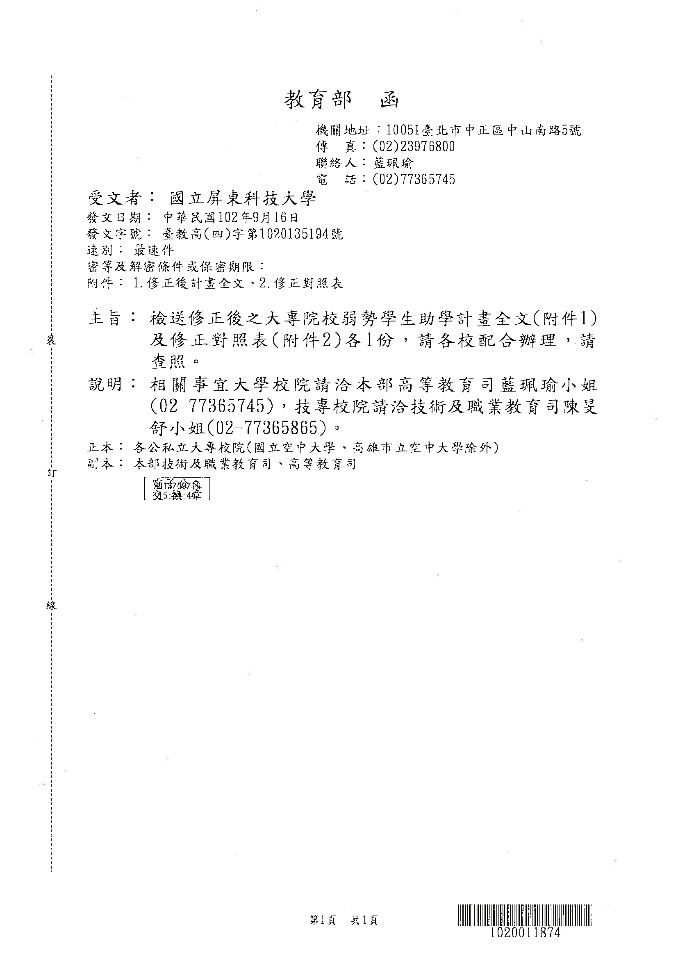

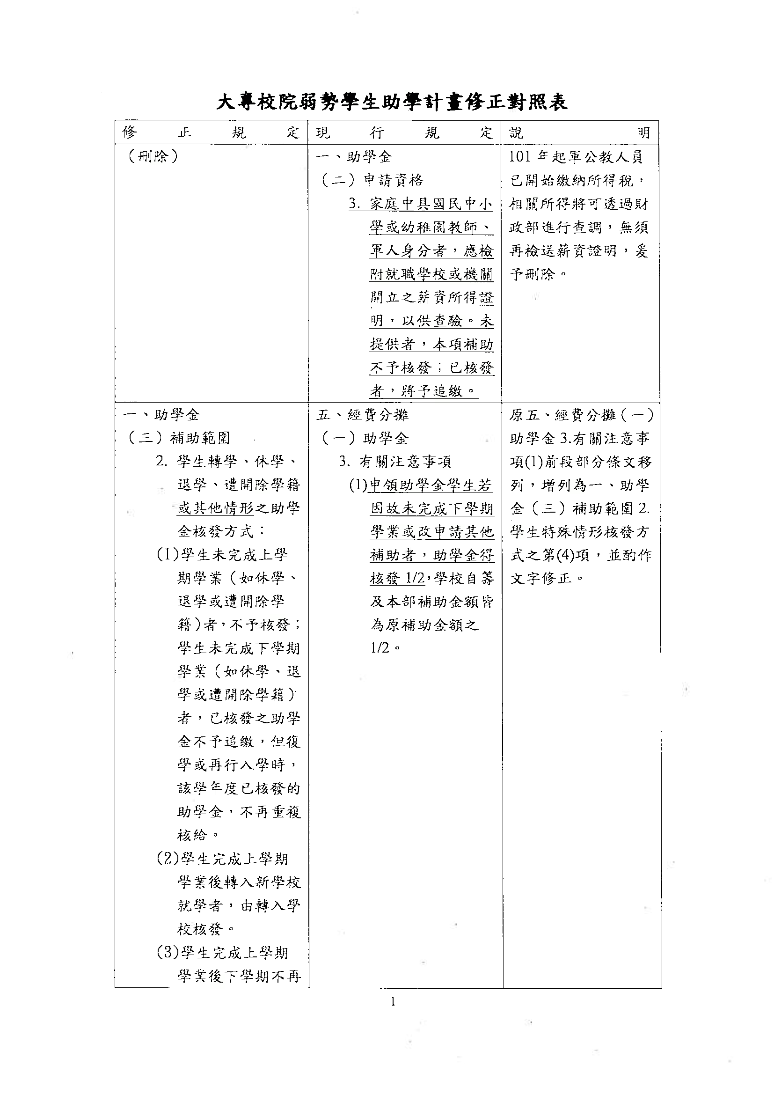

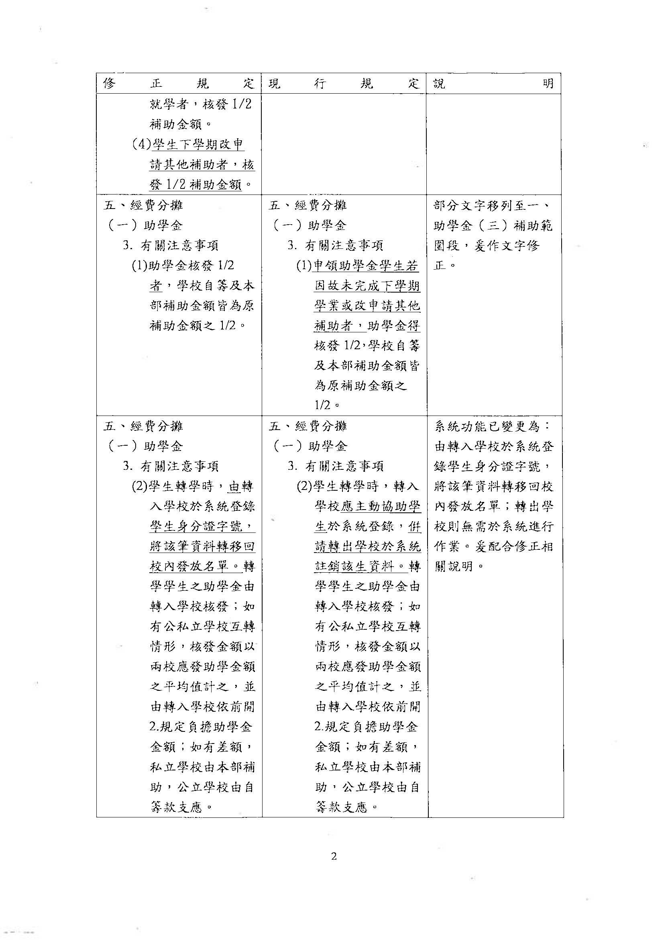

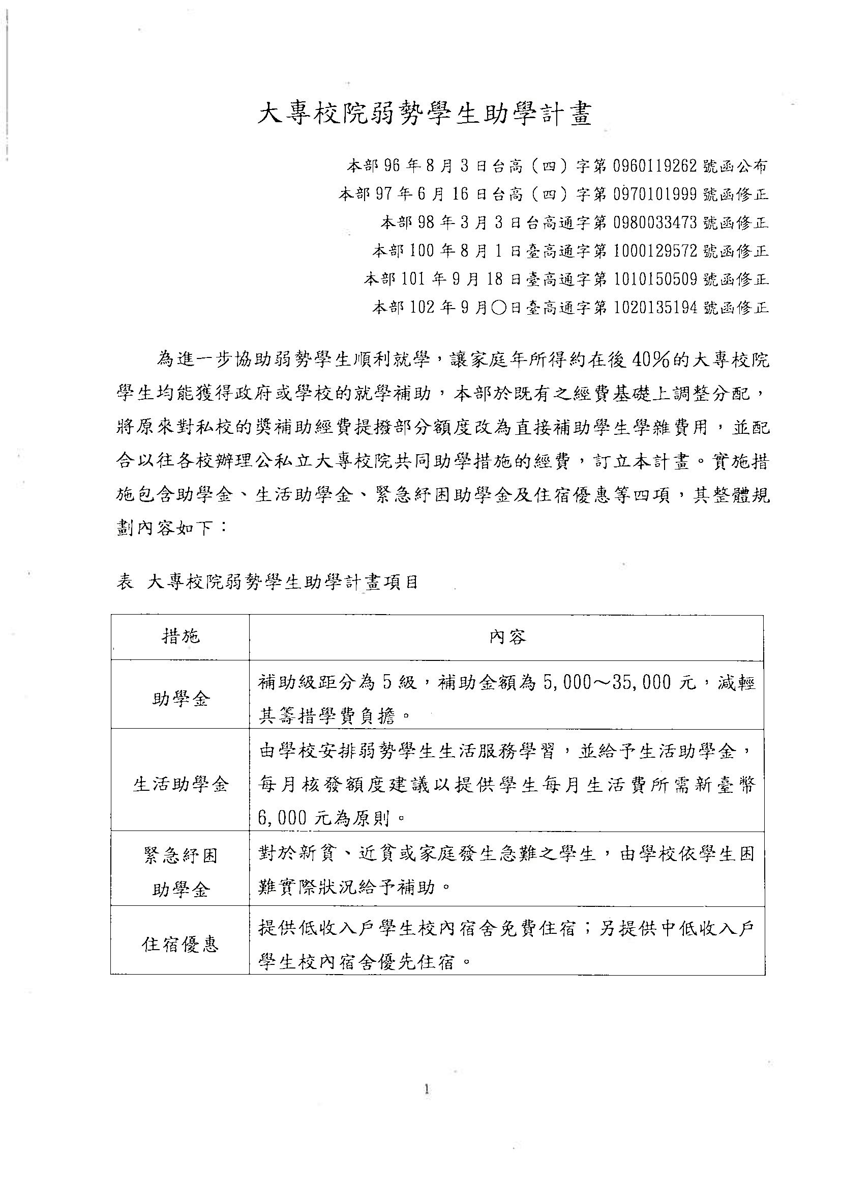

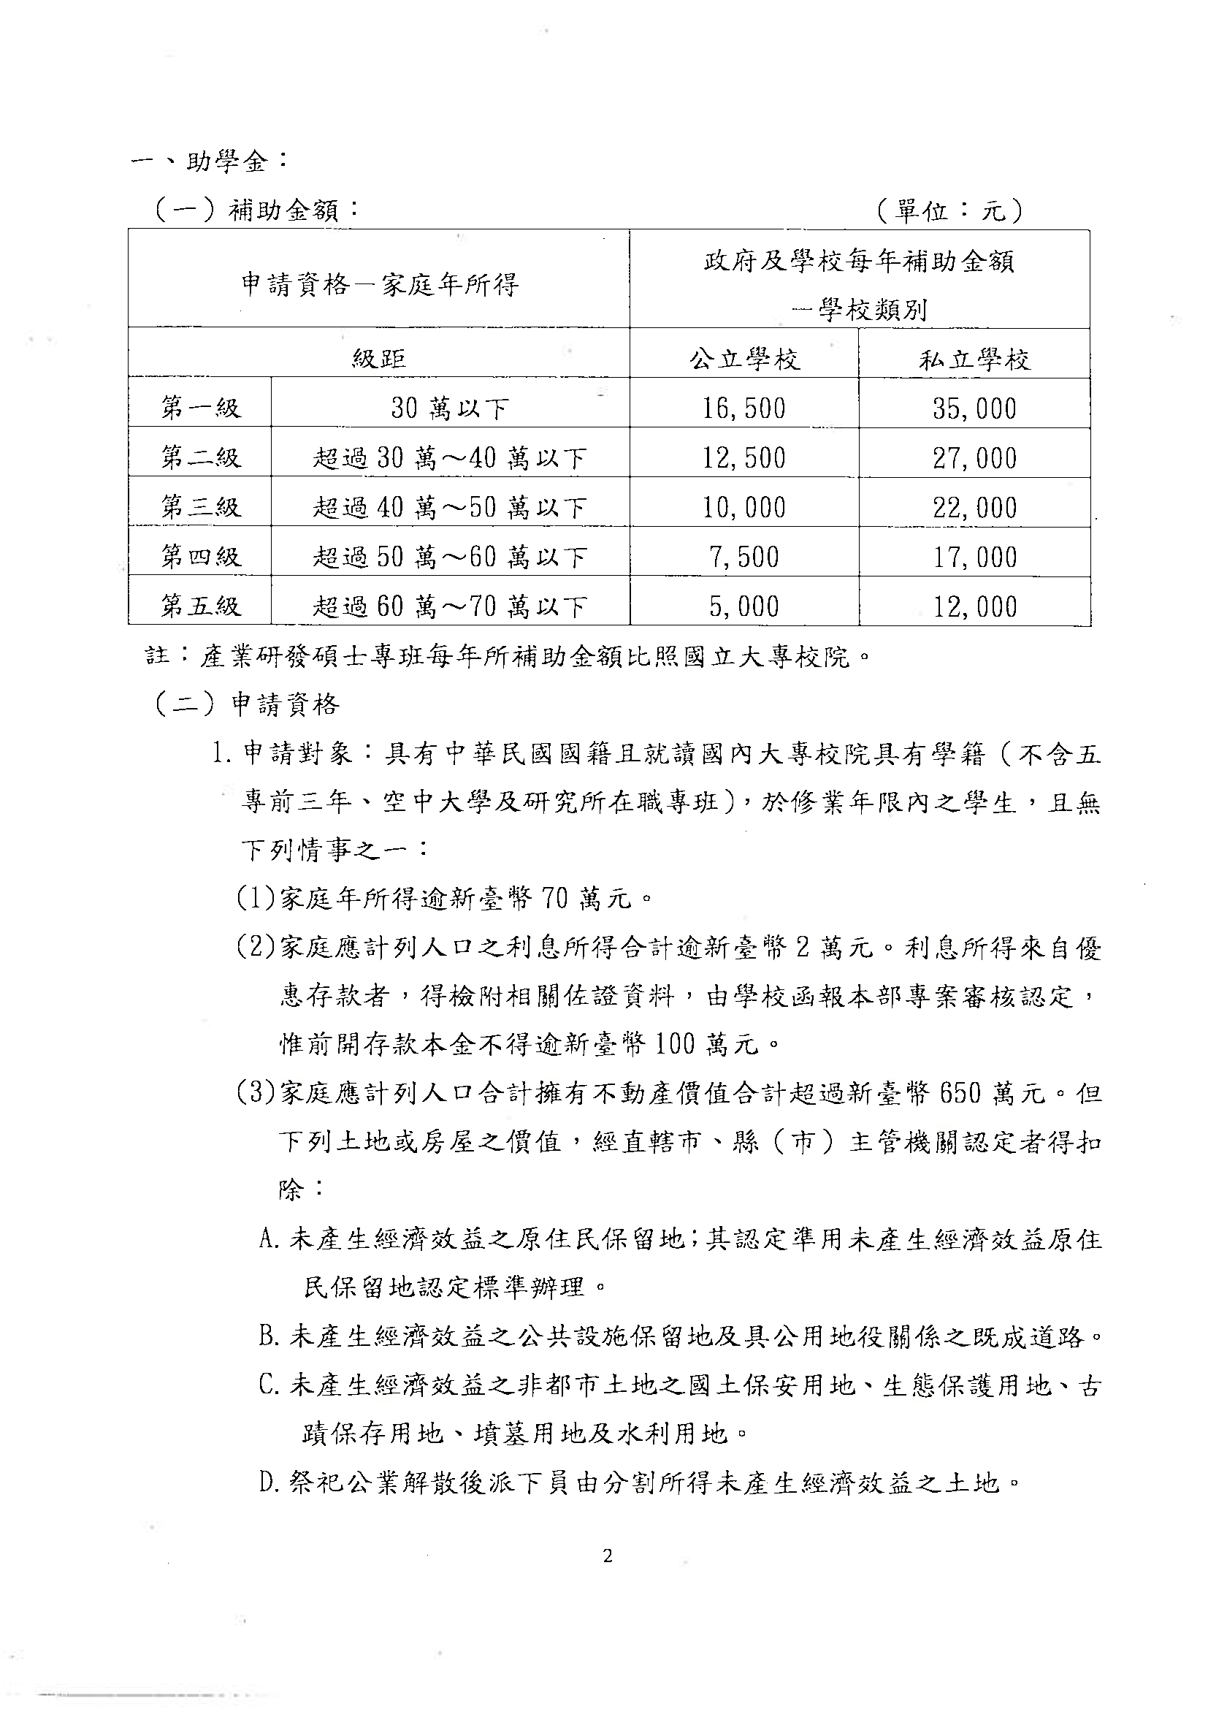

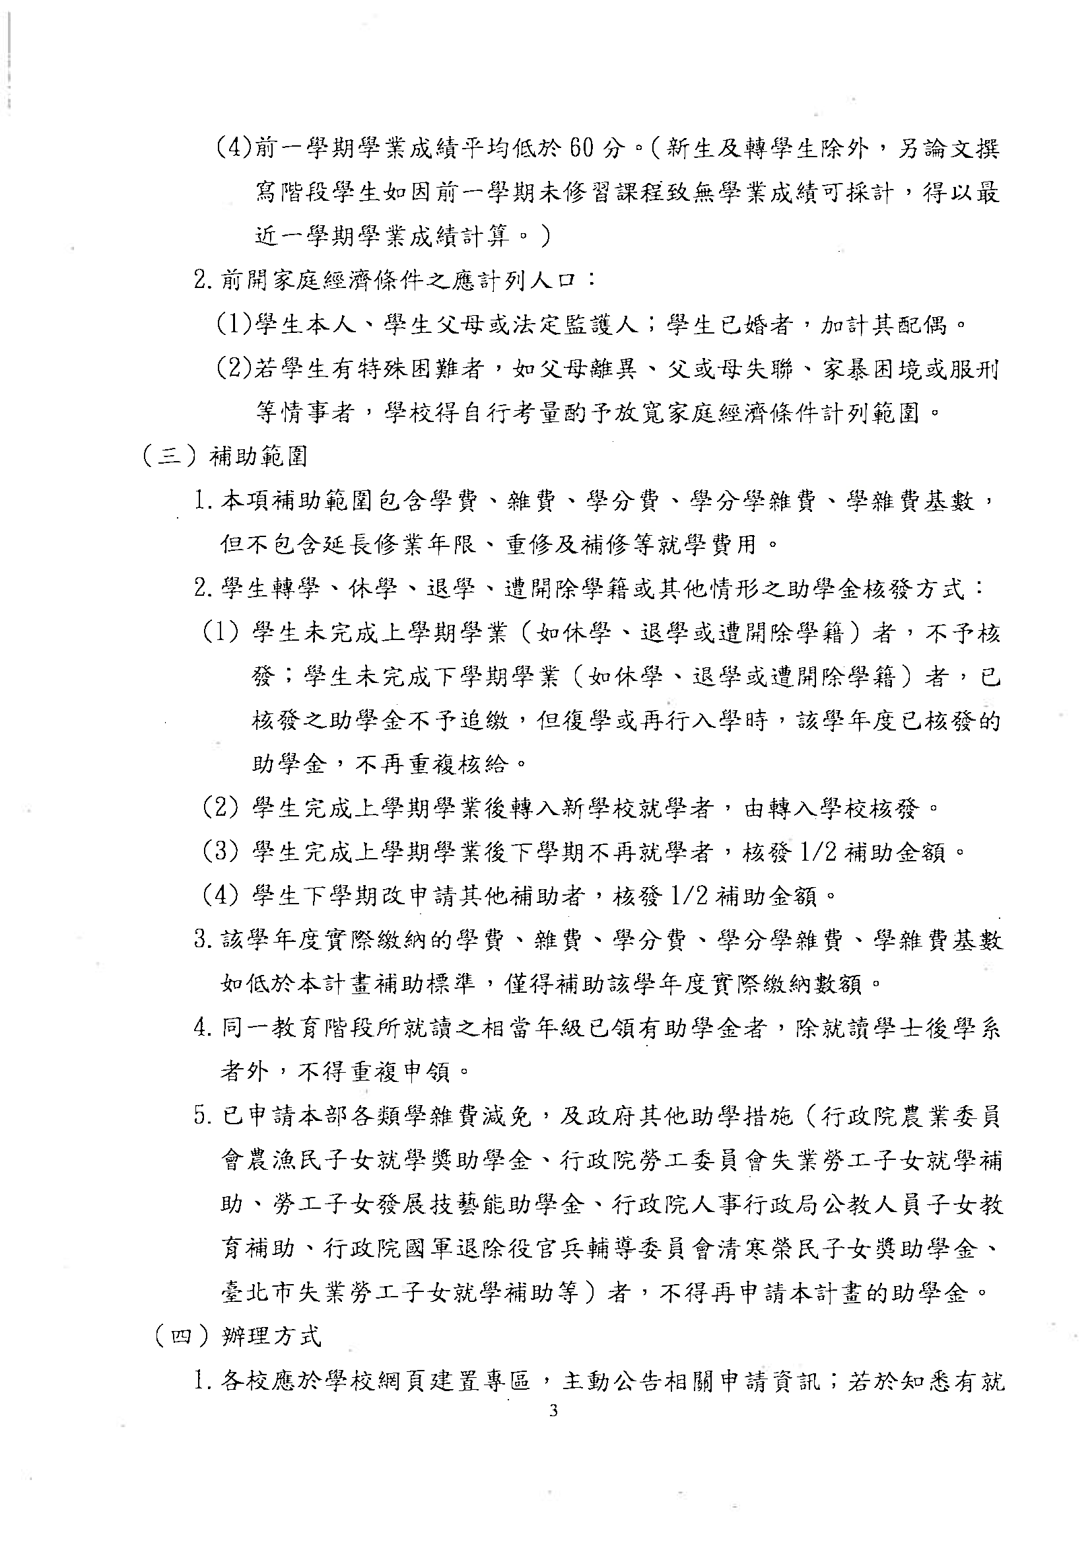

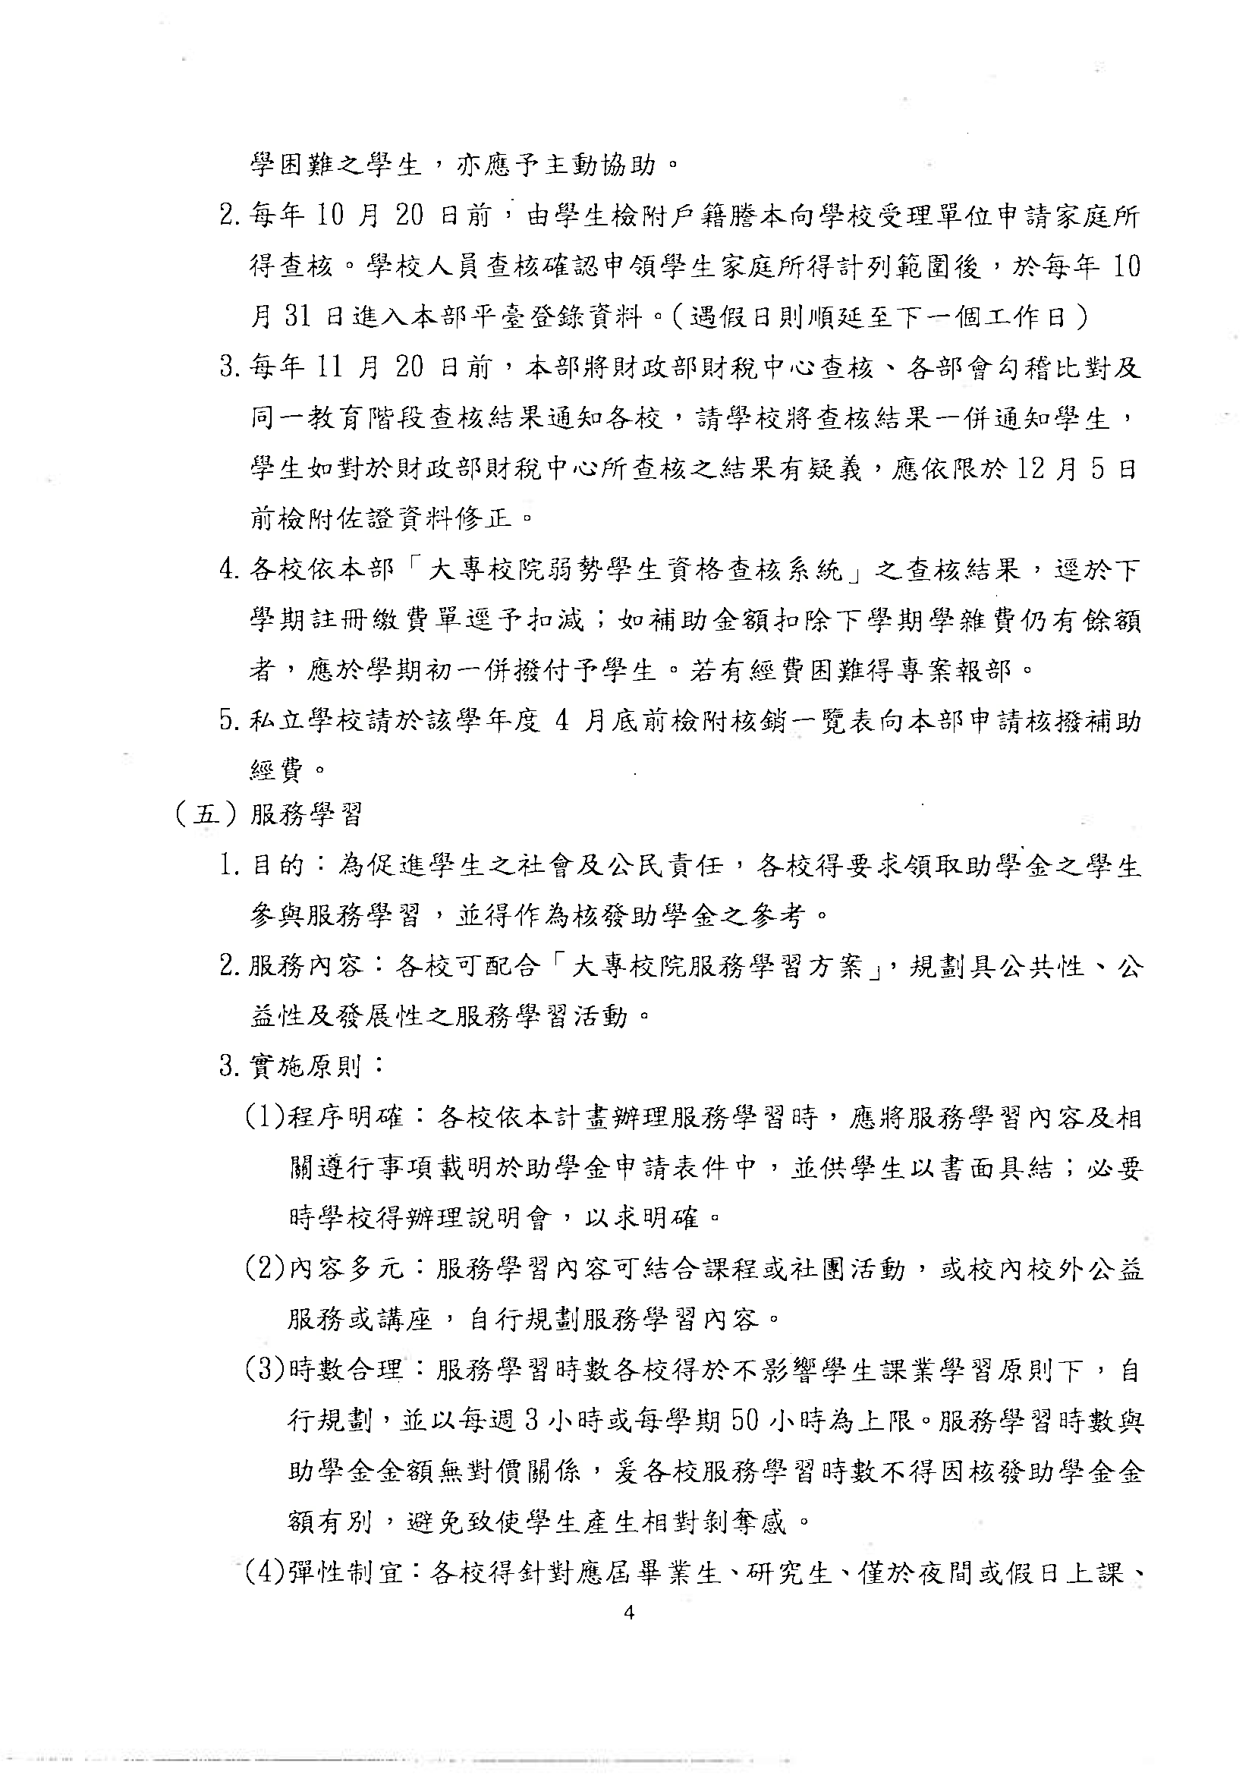

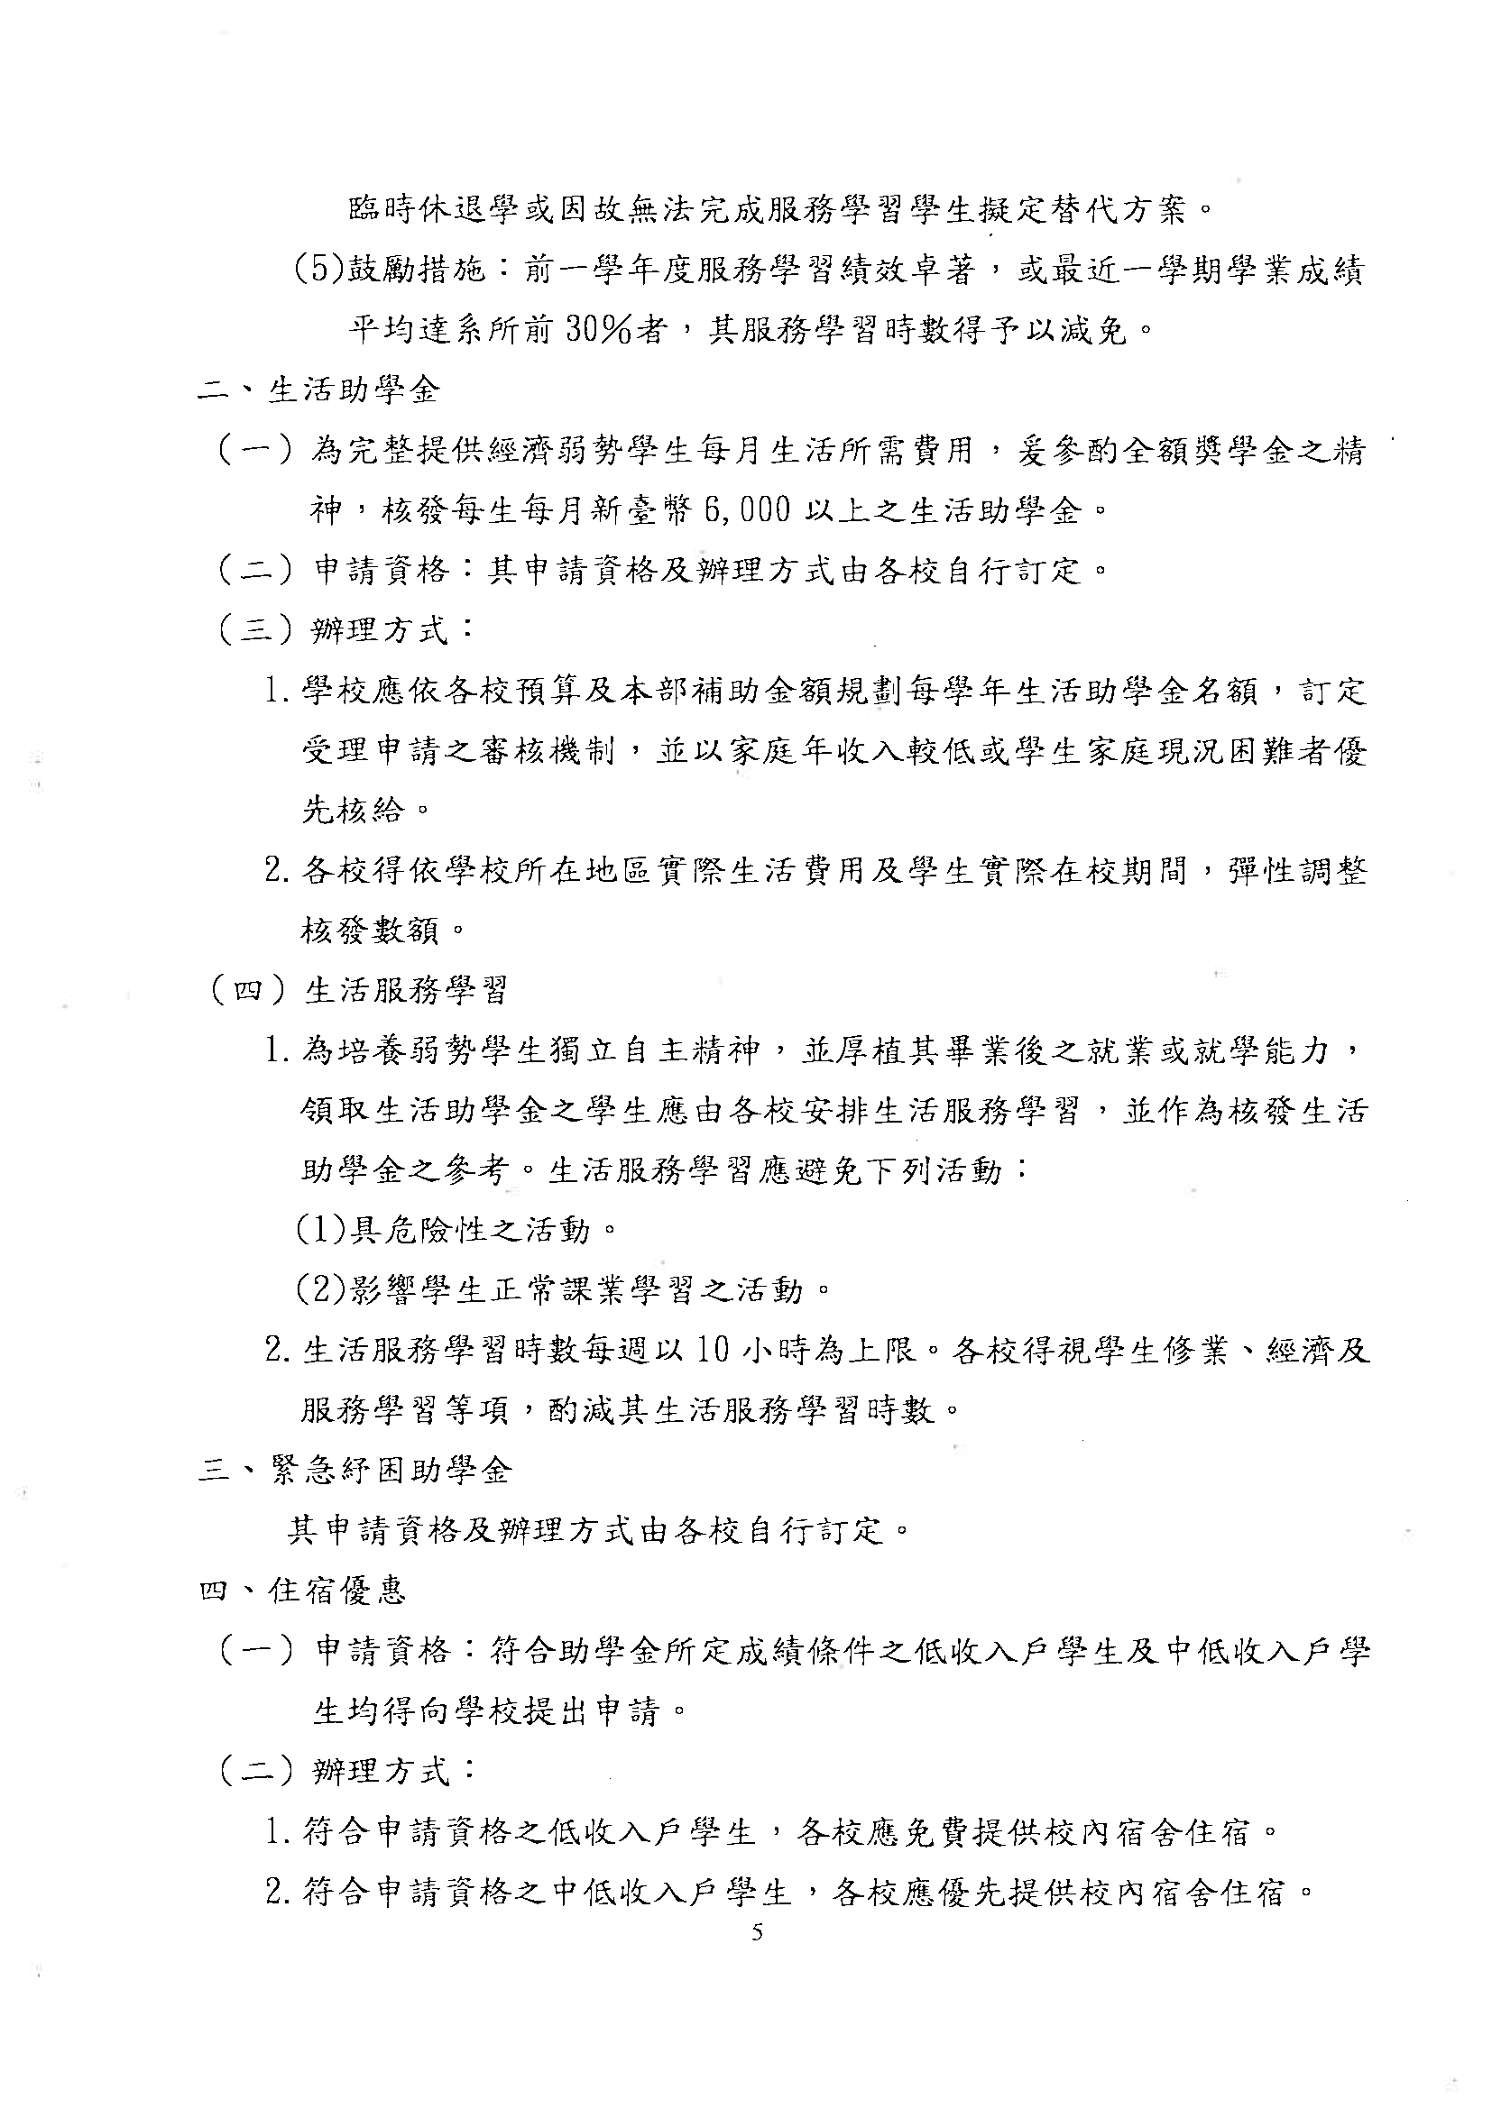

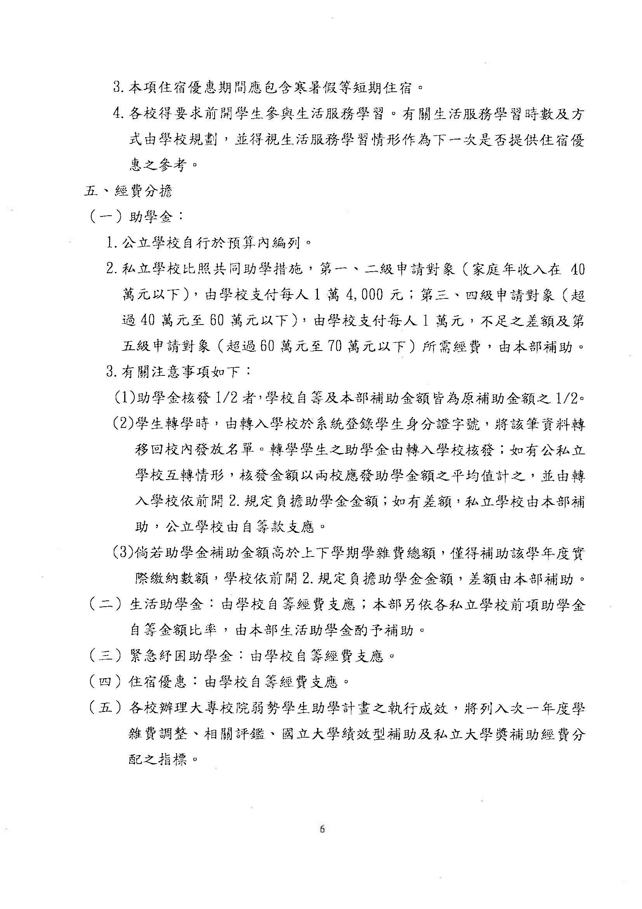

本校弱勢學生助學計畫實施要點修正條文對照表
擬修正條文 | 現行條文 | 說明
五、申請資格：  （一）、助學金：須同時符合下列條件方可申請。  1.家庭年所得不得超過新臺幣70萬元，家庭經濟條件應列計人口為學生本人及父母或法定監護人，已婚學生另加計配偶。  2.前一學期學業成績平均60分以上 (新生及轉學生除外)。  3.家庭應列計人口之利息所得合計不得超過新臺幣2萬元，惟利息所得來自18%優惠存款者，得檢附佐證資料，由學校函報教育部專案審核認定，惟前開存款本金不得逾新臺幣100萬元整。  4.家庭應列計人口合計擁有不動產價值不得超過新臺幣650萬元。但下列土地或房屋之價值，經直轄市、縣（市）主管機關認定者得扣除：  (1) 未產生經濟效益之原住民保留地；其認定準用未產生經濟效益原住民保留地認定標準辦理。  (2) 未產生經濟效益之公共設施保留地及具公用地役關係之既成道路。  (3) 未產生經濟效益之非都市土地之國土保安用地、生態保護用地、古蹟保存用地及墳墓用地及水利用地。  (4) 祭祀公業解散後派下員由分割所得未產生經濟效益之土地。  5.已申請教育部各類學雜費減免，及政府其他助學措施（含行政院農業委員會農漁民子女就學獎助學金、行政院勞工委員會失業勞工子女就學補助、勞工子女發展技藝能助學金、行政院人事行政局公教人員子女教育補助、行政院國軍退除役官兵輔導委員會清寒榮民子女獎助學金、臺北市失業勞工子女就學補助等）者，不得再申請本助學金。  (刪除) | 五、申請資格：  （一）、助學金：須同時符合下列條件方可申請。  1.家庭年所得不得超過新臺幣70萬元，家庭經濟條件應列計人口為學生本人及父母或法定監護人，已婚學生另加計配偶。  2.前一學期學業成績平均60分以上 (新生及轉學生除外)。  3.家庭應列計人口之利息所得合計不得超過新臺幣2萬元，惟利息所得來自18%優惠存款者，得檢附佐證資料，由學校函報教育部專案審核認定，惟前開存款本金不得逾新臺幣100萬元整。  4.家庭應列計人口合計擁有不動產價值不得超過新臺幣650萬元。但下列土地或房屋之價值，經直轄市、縣（市）主管機關認定者得扣除：  (1) 未產生經濟效益之原住民保留地；其認定準用未產生經濟效益原住民保留地認定標準辦理。  (2) 未產生經濟效益之公共設施保留地及具公用地役關係之既成道路。  (3) 未產生經濟效益之非都市土地之國土保安用地、生態保護用地、古蹟保存用地及墳墓用地及水利用地。  (4) 祭祀公業解散後派下員由分割所得未產生經濟效益之土地。  5.已申請教育部各類學雜費減免，及政府其他助學措施（含行政院農業委員會農漁民子女就學獎助學金、行政院勞工委員會失業勞工子女就學補助、勞工子女發展技藝能助學金、行政院人事行政局公教人員子女教育補助、行政院國軍退除役官兵輔導委員會清寒榮民子女獎助學金、臺北市失業勞工子女就學補助等）者，不得再申請本助學金。  6.家庭經濟條件應列計人口(含學生本人及父母或法定監護人，已婚學生另加計配偶)中具國民中小學或幼稚園教師、軍人身分者，應檢附就職學校或機關開立之薪資所得證明，以供查驗。未提供者，本項補助不予核發；已核發者，將予追繳。 | 一、依據教育部102年9月16日臺教高(四)字第1020135194號函修訂。  二、第6款刪除。
七、申請期限及參加生活服務學習時間：  （一）、助學金  1.申請時間：每學年度第一學期依據教育部公告之申請期限，由學生檢附相關證明文件，主動提出申請。  2.獲助學金補助者，須於該學年度第二學期利用課餘時間完成學校安排之服務學習，本服務學習由課指組統籌分配並於第二學期初公布受服務單位。當學年未完成者，必須於次學年申請日前完成服務時數後，方可提出下一次補助申請。  3.為鼓勵同學在專注學業深耕學識涵養之餘，亦能多元發展，精進自身能力，厚植未來競爭潛力，並為學校爭取榮譽，除「前一學期學業平均達系所前30%者」，凡申請之前一學年度具備下述其中一項資格者(新生及轉學生除外)，皆得免參與服務學習。  (1) 非因課程或教師授課規定等因素，因參與本校服務性社團，並於假日或寒暑假期間至校外單位進行義務服務者。  (2) 獲本校「體育競賽成績優良獎助金」者。  (3) 獲本校「社團優秀幹部獎學金」者。  (4) 碩博士生獲本校「研究生研究成果獎學金」者。  (5) 獲本校「學生傑出表現獎助學金」者。  (6) 獲本校「學生取得專業證照獎助學金」者。  4.領助學金者須完成之服務學習時數: 應屆畢業生一律20小時，於第二學期開學後兩個月內完成；非應屆畢業生一律40小時，於第二學期結束前完成。學生如因休學、退學、遭開除學籍或其他情形而核領當學年度1/2助學金者，須於當學年結束前完成應盡之1/2服務學習時數。 | 七、申請期限及參加生活服務學習時間：  （一）、助學金  1.申請時間：每學年度第一學期依據教育部公告之申請期限，由學生檢附相關證明文件，主動提出申請。  2.獲助學金補助者，須於該學年度第二學期利用課餘時間完成學校安排之服務學習，本服務學習由課指組統籌分配並於第二學期初公布受服務單位。當學年未完成者，必須於次學年申請日前完成服務時數後，方可提出下一次補助申請。  3.為鼓勵同學在專注學業深耕學識涵養之餘，亦能多元發展，精進自身能力，厚植未來競爭潛力，並為學校爭取榮譽，除「前一學期學業平均達系所前30%者」，凡申請之前一學年度具備下述其中一項資格者(新生及轉學生除外)，皆得免參與服務學習。  (1) 非因課程或教師授課規定等因素，因參與本校服務性社團，並於假日或寒暑假期間至校外單位進行義務服務者。  (2) 獲本校「體育競賽成績優良獎助金」者。  (3) 獲本校「社團優秀幹部獎學金」者。  (4) 碩博士生獲本校「研究生研究成果獎學金」者。  (5) 獲本校「學生傑出表現獎助學金」者。  (6) 獲本校「學生取得專業證照獎助學金」者。  4.領助學金者須完成之服務學習時數: 應屆畢業生一律20小時，於第二學期開學後兩個月內完成；非應屆畢業生一律40小時，於第二學期結束前完成。 | 配合教育部102年9月16日臺教高(四)字第1020135194號函修訂。
九、相關規定：  （一）、助學金與政府其他各類助學措施僅能擇一申請。  （二）、助學金補助範圍限於學費、雜費、學分費、學分學雜費及學雜費基數。  （三）、學生轉學、休學、退學、遭開除學籍或其他情形之助學金核發方式：  1.學生未完成上學期學業(如休學、退學或遭開除學籍)者，不予核發；學生未完成下學期學業(如休學、退學或遭開除學籍)者，已核發之助學金不予追繳，但復學或再行入學時，該學年度已核發的助學金，不再重複核給。  2.學生完成上學期學業後轉入新學校就學者，由轉入學校核發。  3.學生完成上學期學業後下學期不再就學者，核發1/2補助金額。  4.學生下學期改申請其他補助者，核發1/2補助金額。 | 九、相關規定：  （一）、助學金與政府其他各類助學措施僅能擇一申請。  （二）、助學金補助範圍限於學費、雜費、學分費、學分學雜費及學雜費基數。  （三）、學生轉學、休學、退學、遭開除學籍之助學金核發方式：  1.學生未完成上學期學業(如休學、退學或遭開除學籍)者，不予核發。  2.學生完成上學期學業後轉入新學校就學者，由轉入學校核發。  3.學生完成上學期學業後下學期不再就學者，核發1/2補助金額。 | 依據教育部102年9月16日臺教高(四)字第1020135194號函修訂。

國立屏東科技大學弱勢學生助學計畫實施要點(草案)
97年7月31日第121次行政會議通過
98年8月20日第133次行政會議修訂通過
98年10月15日第136次行政會議修訂通過
100年8月25日第156次行政會議修定通過
101年8月16日第167次行政會議修定通過
101年10月11日第169次行政會議修定通過
102年09月12日第178次行政會議修訂通過
102年10月24日第179次行政會議修訂通過
一、目的：
本校為照顧經濟弱勢學生安心就學，並使學生能順利完成學業，特訂定本要點。
二、依據：
依教育部「大專校院弱勢學生助學計畫」辦理。
三、補助對象：
（一）、本就學補助所協助之弱勢學生，為就讀本校具中華民國國籍且於修業年限內具正式學籍之學生（含學士班、進修學士班、碩士班、博士班，不含研究所在職專班）。
（二）、本項補助辦法以法定修業年限為限；延修生及暑期（重）補修，不予以補助。
（三）、產業研發碩士專班依據碩士班補助辦理。
四、補助項目：
（一）、助學金。
（二）、生活助學金 。
（三）、緊急紓困助學金。
（四）、住宿優惠。
五、申請資格：
（一）、助學金：須同時符合下列條件方可申請。
1.家庭年所得不得超過新臺幣70萬元，家庭經濟條件應列計人口為學生本人及父母或法定監護人，已婚學生另加計配偶。
2.前一學期學業成績平均60分以上 (新生及轉學生除外)。
3.家庭應列計人口之利息所得合計不得超過新臺幣2萬元，惟利息所得來自18%優惠存款者，得檢附佐證資料，由學校函報教育部專案審核認定，惟前開存款本金不得逾新臺幣100萬元整。
4.家庭應列計人口合計擁有不動產價值不得超過新臺幣650萬元。但下列土地或房屋之價值，經直轄市、縣（市）主管機關認定者得扣除：
(1) 未產生經濟效益之原住民保留地；其認定準用未產生經濟效益原住民保留地認定標準辦理。
(2) 未產生經濟效益之公共設施保留地及具公用地役關係之既成道路。
(3) 未產生經濟效益之非都市土地之國土保安用地、生態保護用地、古蹟保存用地及墳墓用地及水利用地。
(4) 祭祀公業解散後派下員由分割所得未產生經濟效益之土地。
5.已申請教育部各類學雜費減免，及政府其他助學措施（含行政院農業委員會農漁民子女就學獎助學金、行政院勞工委員會失業勞工子女就學補助、勞工子女發展技藝能助學金、行政院人事行政局公教人員子女教育補助、行政院國軍退除役官兵輔導委員會清寒榮民子女獎助學金、臺北市失業勞工子女就學補助等）者，不得再申請本助學金。
（二）、生活助學金：須同時符合下列條件方可申請。
1.符合前項助學金所訂定之經濟及成績等條件。
2.年齡在25歲以內大學日間部二年級以上具有正式學籍之學生。
3.未領有低收入戶生活扶助(就學生活補助)、原住民學生工讀助學金或原住民低收入戶工讀助學金等政府提供同屬生活費性質之補助，或進行校外實習領有津貼者。
4.未領有本校安定就學助學金及其他工讀性質助學金者。
5.曾請領前項助學金者，須先完成應盡之義務服務時數方可領取本項助學金。
（三）、緊急紓困助學金：對於家庭發生急難之學生，依困難實際狀況給予補助。申請相關規定請參照「國立屏東科技大學家庭遭遇變故學生經濟協助處理要點」辦理。
（四）、住宿優惠：符合助學金所定成績條件之低收及中低收入戶學生，依生活輔導組公告之申請時間內主動提出申請並檢附相關證明文件辦理。
六、補助標準及金額：
（一）、助學金：每學年度第一學期申請全學年補助。

申請資格－家庭年所得級距 |  | 學校每年補助金額 單位：元
第一級 | 30萬以下 | 16,500
第二級 | 超過30萬～40萬以下 | 12,500
第三級 | 超過40萬～50萬以下 | 10,000
第四級 | 超過50萬～60萬以下 | 7,500
第五級 | 超過60萬～70萬以下 | 5,000
（二）、生活助學金：
1.每學年第一學期提出申請，通過後於第二學期2至6月間始領取每月6,000元
補助。
2.每學年提供12個名額，並可依當年度經費預算作彈性調整。
3.申請人數超過該學年度核定名額時，由學務處召開審查委員會，依申請人家
庭經濟狀況、學業及操行成績等表現為遴選標準，予以審核。
4.同一學年重複請領本助學金及安定就學助學金等性質相仿之補助者，一經查
明，除取消本次資格，已領取之助學金將依規定繳回。
七、申請期限及參加生活服務學習時間：
（一）、助學金
1.申請時間：每學年度第一學期依據教育部公告之申請期限，由學生檢附相關證明文件，主動提出申請。
2.獲助學金補助者，須於該學年度第二學期利用課餘時間完成學校安排之服務學習，本服務學習由課指組統籌分配並於第二學期初公布受服務單位。當學年未完成者，必須於次學年申請日前完成服務時數後，方可提出下一次補助申請。
3.為鼓勵同學在專注學業深耕學識涵養之餘，亦能多元發展，精進自身能力，厚植未來競爭潛力，並為學校爭取榮譽，除「前一學期學業平均達系所前30%者」，凡申請之前一學年度具備下述其中一項資格者(新生及轉學生除外)，皆得免參與服務學習。
(1) 非因課程或教師授課規定等因素，因參與本校服務性社團，並於假日或寒暑假期間至校外單位進行義務服務者。
(2) 獲本校「體育競賽成績優良獎助金」者。
(3) 獲本校「社團優秀幹部獎學金」者。
(4) 碩博士生獲本校「研究生研究成果獎學金」者。
(5) 獲本校「學生傑出表現獎助學金」者。
(6) 獲本校「學生取得專業證照獎助學金」者。
4.領助學金者須完成之服務學習時數: 應屆畢業生一律20小時，於第二學期開學後兩個月內完成；非應屆畢業生一律40小時，於第二學期結束前完成。學生如因休學、退學、遭開除學籍或其他情形而核領當學年度1/2助學金者，須於當學年結束前完成應盡之1/2服務學習時數。
（二）、生活助學金：
1.申請時間：同前項助學金，由學生自行於申請期限內繳交申請表件提出申請。
2.服務時數每週固定10小時，服務單位於通過申請後由本組(課指組)統一分配。
3.領取本獎助金者，依據教育部97年5月29日台高（四）字第0970090217號函示免納所得稅。
八、申請方式及應附證明文件：
（一）、助學金：
1.凡符合本助學金申請資格者，應於申請期限內上網填寫申請表，填妥後列印申請表於三日內檢附下列證明文件向課外活動指導組提出申請。
(1) 申請表。
(2) 最近三個月內有效之全戶戶籍謄本正本。
(3) 前一學期學業附名次(系所排名)成績單正本(新生及轉學生免繳)。
(4) 家庭經濟條件應列計人口(含學生本人及父母或法定監護人，已婚學生另加計配偶)中具國民中小學或幼稚園教師、軍人身分者，請檢附就職學校或機關開立之薪資所得證明。
(5) 若為18%優惠存款者，需檢附相關佐證資料。
（二）、生活助學金：
1.符合申請資格者(含學雜費減免資格之學生)，須於申請期限內上網填寫申請表，填寫完後列印申請表於三日內檢附下列證明文件向課外活動指導組提出申請。
(1) 申請表。
(2) 最近三個月內有效之全戶戶籍謄本正本。
(3) 前一學期附名次(系所排名)成績單正本
(4) 低收或中低收入戶減免證明。(無則免附)
※同時申請助學金及生活助學金者，(1)(2)(3)項申請資料僅需繳交一份即可。
九、相關規定：
（一）、助學金與政府其他各類助學措施僅能擇一申請。
（二）、助學金補助範圍限於學費、雜費、學分費、學分學雜費及學雜費基數。
（三）、學生轉學、休學、退學、遭開除學籍或其他情形之助學金核發方式：
1.學生未完成上學期學業(如休學、退學或遭開除學籍)者，不予核發；學生未完成下學期學業(如休學、退學或遭開除學籍)者，已核發之助學金不予追繳，但復學或再行入學時，該學年度已核發的助學金，不再重複核給。
2.學生完成上學期學業後轉入新學校就學者，由轉入學校核發。
3.學生完成上學期學業後下學期不再就學者，核發1/2補助金額。
4.學生下學期改申請其他補助者，核發1/2補助金額。
十、附則：
（一）、本要點未盡事宜悉依照本校其他相關辦法辦理。
（二）、本要點經行政會議通過後，修正時亦同。

國立屏東科技大學慶祝89週年校慶籌備計畫表
一、目的：為提昇教學效果，增進師生情誼暨加強校友團結，特舉辦校慶各項慶祝活動。

二、組織：為使各項慶祝活動能順利推展，以達成預定目標，特成立校慶籌備委員會。其組織為：設主任一人由校長擔任綜理會務；總幹事一人由學務長擔任襄理會務，暨委員若干人，分由副校長、教務長、學務長、總務長、各學院院長、主任秘書、各系（所）主任、研發處處長、國際事務處處長、客家產業研究中心主任、圖書館館長、進修部主任、會計室主任、人事室主任、技藝訓練中心主任、電算中心主任、就業輔導室主任、軍訓室主任、體育室主任、師資培育中心主任、通識教育中心主任、環境保護暨安全衛生中心主任、生物多樣性研究中心主任、災害防救科技研究中心主任、校友會理事主席、學生代表（學生會會長）擔任，負責會務工作協調聯繫及推展。

三、活動項目、時間、地點及主(協)辦單位：

國立屏東科技大學慶祝89週年校慶活動籌辦計畫表
彙整日期：102.10.16更新

類別 | 活動名稱 | 活動日期 | 活動時間 | 地點 | 主(協)辦單位 | 聯絡人電話
行政單位
H | 校慶開幕典禮預演 | 11.26（二） | 14:00 | 運動場 | 學務處/秘書室、總務處、體育室、各系所 | 6456陳幸只
H | 校慶暨運動會開/閉幕典禮 | 11.29-30 |  | 運動場 | 學務處/秘書室、總務處、體育室、各系所 | 6456陳幸只
H | 校慶茶會預演 | 11.27（三） | 14:00 | 圖書館中庭 | 學務處/秘書室、總務處、體育室、各系所 | 6456陳幸只
H | 慶祝校慶茶會 | 11.30（六） | 09:00~11:00 | 圖書館中庭 | 學務處/秘書室、總務處、體育室、各系所 | 6456陳幸只
H | 好歌大家唱 | 11.19（二） | 16:00~22:00 | 述耘堂 | 學務處 | 6458詹淑雲
H | 競技啦啦隊教學研習會 | 10.19~20 | 08:00~17:00 | 體育館 | 體育室 | 6481侯嘉美
G | 校慶盃單項球類錦標賽-學生組 | 10.01~31 | 17:30~20:30 | 室外內球場 | 體育室 | 6481侯嘉美
G | 拔河錦標賽-複、預賽 | 11.11~28 | 16:00~17:30 | 室外籃排球場 | 體育室 | 6481侯嘉美
G | 屏東地區大專院校校園路跑邀請賽 | 11.25 | 15:00~17:30 | 體育館 | 體育室 | 6481侯嘉美
G | 啦啦隊錦標賽-預賽 | 11.25 | 18:00~20:30 | 體育館 | 體育室 | 6481侯嘉美
G | 校慶運動大會-會前賽 | 11.29 | 13:30~17:00 | 田徑場 | 體育室 | 6481侯嘉美
G | 啦啦隊錦標賽-決賽 | 11.29 | 19:30~20:30 | 田徑場 | 體育室 | 6481侯嘉美
G | 校慶運動大會（含拔河錦標賽-決賽） | 11.30 | 08:00~16:30 | 田徑場 | 體育室 | 6481侯嘉美
F | 102年度圖書館中、西文圖書展覽 | 11.25(一)~  11.29(五) | 週一  10:00~17:00  週二～週四  08:30~17:00  週五08:30~15:00 | 圖書館1樓中庭 | 圖書館採編組 | 傅慧姬7271
F | 圖書館午後電影院—亮演人生系列：派特的幸福劇本 | 11.20(三) | 15:30開始 | 圖書館二樓LB203 | 圖書館 | 方美雪7312
F | 圖書館午後電影院—亮演人生系列：浩劫奇蹟 | 11.27(三) | 15:30開始 | 圖書館二樓LB203 | 圖書館 | 方美雪7312
F | 圖書館午後電影院—亮演人生系列：悲慘世界 | 12.04(三) | 15:30開始 | 圖書館二樓LB203 | 圖書館 | 方美雪7312
F | 圖書館午後電影院—亮演人生系列：派特的幸福劇本 | 11.20(三) | 15:30開始 | 圖書館二樓LB203 | 圖書館 | 方美雪7312
H | 急救訓練課程-基本救命術、初級急救員訓練 | 10.13（日）/10.12-13 | 8：00開始 | 綜合大樓IH212/IH457 | 健康咨商中心 | 7610李春香
H | 身心障礙資源教室啟用儀式 | 11.27（三） | 15:30~17:30 | 綜合大樓1樓 | 學務處學生諮商中心 | 7614宋如婕
C | 校友聯誼會 | 11.30(六) | 12:00~14:00 | 迎賓館 | 校友總會、  就業輔導室 | 林惠琴7496  李俐婷7492
D | 廠商成果發表會 | 11.29-11.30 | 9:00~15:00 | 圖書館1F | 創新育成中心 | 曾珍琦6351
D | 學生實務專題製作競賽成果展/102年發展典範科技大學計畫成果展暨研發績效成果展 | 11.29-11.30 | 9:00~15:00 | 圖書館1F後門出口區及走廊 | 研發處產學合作中心、技轉中心、典範計畫辦公室 | 高靖雅6570  林宛徵6282顏沛淳6306
H | 校園生態導覽免費參觀活動，開放「野生動物收容中心」、「畜牧場」二景點免費參觀。 | 11.30 | 10:00~11:30 | 野生動物收容中心、畜牧場 | 進修推廣部 | 謝淑梅7781
H | 心、綠景攝~濕地影展 | 11.18(一)~30(六) | 09：00~16：00 | 環安衛中心 | 環安衛中心 | 鄭竹吟5112
F | 水生活、綠世界DIY系列活動 | 11.29(五)~30(六) | 09：00~11：00 | 環安衛中心 | 環安衛中心 | 鄭竹吟5112
H | 水生活、綠世界義賣活動 | 11.29(五)~30(六) | 09：00~16：00 | 環安衛中心 | 環安衛中心 | 鄭竹吟5112
農學院
H | 中醫師聯合義診 | 11.30(六) | 9:00~16:00 | 農學院熱帶農業大樓AR102會議室 | 農學院 | 李至芬8335
H | 89週年校慶農園生產系教學研究成果展開幕剪綵典禮暨表演 | 11.30 | 8:30-9:00 | 農園系館旁近四維路 | 農園系  農園系友會 | 王鐘和老師6325
D | 農園生產系教學研究成果暨研究成品推廣展 | 11.30~12.01 | 11/30 8:00-17:30  12/01 8:00-15:00 | 農園系館旁 | 農園系  農園系友會 | 王鐘和老師6325
H | 第10屆 農園盃學生組與社會組組合盆栽設計比賽 | 11.30 | 9:30-11:30 | 農園系館西側停車場(靠行政大樓) | 農園系  農園系友會 | 王鐘和老師6325
H | 天然香精香皂DIY及芳香茶飲  （芳香茶飲-11/30：14:00~15:00  天然香精香皂DIY-11/30：15:00~16:30） | 11.30 | 14:00~16:30 | 農園系館西側停車場(靠行政大樓) | 農園生產系、系友會 | 傅炳山老師  黃崇博系友6245
C | 農園系系友大會 | 11.30 | 14:00-16:00 | HO104視聽教室 | 農園系  農園系友會 | 賴宏亮老師6345
D | 生技教學研究成果展覽 | 11.30(四) | 09:00~16:00 | 生技大樓 | 生物科技系 | 鄭興邦5183
C | 系友聯誼與校友座談 | 11.30(四) | 09:00~16:00 | 生技大樓 | 生物科技系 | 鄭興邦5183
B | 畜牧業節能減碳產學推廣研討會 | 11.22(五) | 09:00~15:30 | 畜牧場視聽教室 | 生物資源研究所 | 林淑琴8317
E | 動畜系專題演講-現代化種雞飼養設備與流程簡介 | 11.25 (一) | 15:30-17:20 | 動畜系館AS105演講廳 | 動物科學與畜產系 | 余祺6382
C | 102年度畜牧獸醫校友會會員大會 | 11.30(六) | 下午2:00開始 | 獸醫系館VM106室 | 畜牧獸醫校友會 | 徐靜雅6200
D | 產學合作成果展：高櫃不貴 | 11.25~30 | 09:00-16:00 | 木工廠展示室2F | 木設系 | 藍浩繁7131
D | 教學實習成果展 | 11.25~30 | 09:00-16:00 | 木巴克展示平台1F | 木設系 | 黃俊傑7124
D | 學生實務專題成果展：  歷年新一代設計成品展示 | 11.25~30 | 09:00-16:00 | 新銳展場 | 木設系 | 林曉洪7133
H | 實習工廠及實驗室教學設備展示  (含木工職類證照考場) | 11.25~30 | 09:00-16:00 | 全區 | 木設系 | 李順華7120
H | 木設系系友大會 | 11.30 |  | RE236 | 木設系 | 林曉洪7133
B | 水產養殖暨產品安全研討會 | 11.26（二） | 09:00~17:20 | AQ106教室 | 水產養殖系 | 張美淑6230
C | 水產養殖系友回娘家 | 11.30（六） | 11:00~12:00 | AQ106教室 | 水產養殖系 | 張美淑6230
H | 水族缸展 | 11.29～30 | 11:00~15:00 | 系管一樓中庭 | 水產養殖系 | 白宇豪6230
B | 「2013年第五屆熱帶林業研討會-森林、生物資源保育及利用」 | 11.15(五) | 08：30~17：40 | 玉崗圖書館4F國際會議廳 | 森林系、生物資源研究所 | 林恭正7140
C | 102食品系新生家長座談會 | 09.07(六) | 13:30~15:00 | 食品系FS110 | 食品系 | 林貞信7026
D | 食品系教師實驗室開放參觀活動 | 11.29--30 | 08:00~16:00(四、五)  08:00~15:00(六) | 食品系各實驗室 | 食品系 | 林貞信7026  林桂香7040
A | 2013醱酵生技研習會 | 10.21~25 | 08：00~16：00 | 國際會議廳  食品系FP102 | 國科會  食品系 | 林貞信7026
H | 102農化食品系友回娘家 | 11.30(六) | 09:00~16:00 | 食品系 | 食品系  食品系系友會 | 林貞信7026
D | 校外實習成果展 | 11.30(六) | 08：00~16：00 | 食品加工廠 | 食品系 | 林貞信7026
D | 102食品系實務專題成果展示 | 12.24~26 | 08：00~16：00 | 食品加工廠 | 食品系 | 林貞信7026  許祥純7063  邱文貴7043
工學院
C | 水土保持系友回娘家 | 11.30(六) | 09:00-11:00 | RE147及水土保持戶外教室 | 水保系 | 唐琦主任7177
C | 農化環工系友會 | 11.30（六） | 09:00~15:00 | BS109.EP105 | 環工系 | 許正一7088
C | 機械系友回娘家 | 11.29 |  | 機械系 ME206 | 機械工程系 | 陳尚慧7010
管理學院
D | 國立屏東科技大學資訊管理系四技第11屆（2013年）畢業生實務專題成果展 | 12.11（三） | 8:30～17:30 | 管理學院CM 101會議室暨一樓中庭 | 主/協辦單位：資訊管理系四技第11屆全體畢業生/資訊管理系系學會 | 黃淑宜7903
C | 資管系系友回娘家 | 11.30(六) | 8:30～17:30 | 管理學院CM 101會議室 | 資訊管理系系學會 | 黃淑宜 7903
C | 企管系友回娘家 | 11.30 | 11:30～14:00 | 管理學院CM 103 | 企管系 | 7680張秀瓊
H | 時尚市集&周末狂潮 | 11.30(六) | 10:00~15:30 | 時尚系館 | 時尚設計與管理系 | 陳怡璇0989064909
C | 系所友聯誼會 | 11.30 | 10:30~14:00 | 景憩所 | 景憩所 | 邱春葉
D | 景觀暨遊憩教學成果展 | 11.30 | 10:00~16:00 | 景憩所 | 景憩所 | 邱春葉
H | 工業管理系產學論壇 | 102.10.01~103.12.31 |  | 管理學院CM101 | 工管系 | 鍾彥妍7676
H | 工業管理系系友回娘家 | 102.11.30 | 8:00~16:00 | 管理學院CM107 | 工管系 | 鍾彥妍7676
人文學院
E | 家扶基金會&就業講座 | 10.07(一) | 15:30-17:30 | 綜合大樓 | 社工系 | 柯旻伶7731
B | 2013參與、實踐與培力：社會工作學術暨實務研討會 | 10.23(三) | 08:00-17:00 | 綜合大樓 | 社工系 | 柯旻伶7731
E | 華山基金會&就業講座 | 11.11(一) | 15:30-17:30  18:40-20:40 | 綜合大樓 | 社工系 | 柯旻伶7731
E | 心路基金會&就業講座 | 11.18(一) | 15:30-17:30 | 綜合大樓 | 社工系 | 柯旻伶7731
E | 你選擇成為什麼樣的社工?? | 11.25(一) | 15:30-17:30  18:40-20:40 | 綜合大樓 | 社工系 | 柯旻伶7731
B | 12年國民教育政策與生涯輔導研討會 | 11.29(五) | 9:00~16:30 | 綜合大樓B小劇場 | 師培中心 | 劉宏慈7642
C | 技術及職業教育所所友回娘家 | 11.30(六) | 10:00~16:00 | 綜合大樓IH303 | 技職所 | 劉宏慈7642
C | 師資培育中心校友回娘家 | 11.30(六) | 10:00~16:00 | 綜合大樓IH221 | 師培中心 | 鄭士榮7641
B | 2013六堆歷史文化與產業學術研討會 | 10.30 | 09:00~17:00 | 小劇場A | 客研所 | 郭靜怡7959
B | 語言與語言教學研討會 | 12.6 | 10:00~17:00 | 應用外語系 | 應用外語系 | 洪嘉寧7759
H | 英語自學區十週年系列活動 | 9.30~102.10.10 | 10:00~17:00 | 應用外語系 | 應用外語系 | 洪嘉寧7759
D | 學生實務專題發表 | 12.20 | 13:00~17:00 | 應用外語系 | 應用外語系 | 洪嘉寧7759
D | 校外實習成果展 | 10.24 | 8:00~17:00 | 應用外語系 | 應用外語系 | 洪嘉寧7759
H | 跨校學術性活動 | 11.1~8 | 8:00~17:00 | 應用外語系 | 應用外語系 | 洪嘉寧7759
F | 藝術企業職別設計工作坊-從文化發掘創意-視覺形象識別設計基礎實作 | 11.29 | 19:00~21:00 | 綜合大樓  IH207 | 通識教育中心 | 史家穎7243
C | 「幼保動員令」校友回娘家 | 11.30（暫定） | 14:00~15:00 | BS201 | 幼保系 | 馬祖琳7300
D | 「幼保系實務專題發表」暨優良組別選拔 | 12.17~19  （暫定） | 9:00~21:00 | 幼保系館 | 幼保系 | 馬祖琳7300
H | 聯合舞會 | 12.12 (四) | 18:00 | 行政大樓前廣場 | 幼保系 | 馬祖琳7300
B | 2013身體活動與健康促進學術研討會暨觀光休閒論壇 | 11/1(五) | 08:30~16:40 | 孟祥體育館 | 休運系 | 吳崇旗老師6527  學生白嘉雯  、林芊穎6496
E | 健康運動休閒講座 | 10/21(一) | 15:30~17:30 | 孟祥體育館體教三教室 | 休運系 | 系辦6522、6496
E | 健康運動休閒講座 | 11/11(一) | 15:30~17:30 | 孟祥體育館體教三教室 | 休運系 | 系辦6522、6496
E | 健康運動休閒講座 | 12/9(一) | 15:30~17:30 | 孟祥體育館體教三教室 | 休運系 | 系辦6522、6496
E | 健康運動休閒講座 | 12/23(一) | 15:30~17:30 | 孟祥體育館體教三教室 | 休運系 | 系辦6522、6496
C | 系友回娘家 | 11/30(六) | 12:00~13:30 | 孟祥體育館 | 休運系 | 系學會會長  莊子毅  0956-383771
獸醫學院
H | 保育類野生動物收容中心20週年慶祝活動～參訪費7折優惠 | 10.02～12.31 |  | 野生動物收容中心 | 野生動物收容中心 | 5136
H | 保育類野生動物收容中心20週年慶祝會 | 11.26 | 9:00~15:00 | 野生動物收容中心 | 野生動物收容中心 | 5136
E | 他山之石，可以攻錯---泰國Kasetsart University 動物教學醫院觀後感 | 09.24(二) | 15:30~17:30 | VM106 | 獸醫系 | 蔡宜倫  5081
E | Reproductive failure and important diseases in sows | 10.08(二) | 10:00-12:00 | VM106 | 獸醫系
H | 生產醫學 | 10.07~08(二) | 10:00 ~17:20 | VM104、VM106 | 獸醫學院 | 簡鵬杰5165
E | 新生仔所需要的初乳 | 10.29(二) | 15:30~17:30 | VM106 | 獸醫系
B | 比較病理學研討會 | 11.16(六) | 09:00~16:00 | VM106 | 獸醫系 | 張聰洲5067
D | 學生研究成果海報展覽 | 11.25(一)~11.30(六) | 09:00~17:00 | 獸醫二館 | 疫苗所 | 徐筱瑩  5052
H | 動物狂想曲~動物影展、卡片DIY、義賣 | 11.25(五) | 09:00~16:00 | 沙林生命教育館 | 保育類野生動物收容中心 | 吳姵榛5136
D | 野保所研究論文交流會(達仁) | 9.27(五) ~9.28(六) | 13:00~17:30 | 達仁林場 | 野生動物保育研究所 | 潘鄀筠6590
B | 「野生動物保育論壇-建構永續性狩獵系統第21-1條」 | 10.1(二) | 8:00~16:30 | 管理學院CM101會議廳 | 野生動物保育研究所 | 潘鄀筠6590
C | 校友返校座談會 | 11.20(三) | 9:00~12:00 | 野生動物保育研究所 | 野生動物保育研究所 | 潘鄀筠6590
C | 忘年會暨校友回娘家 | 102.12.31(二)~103.1.1(三) | 17:30~12:00 | 野生動物保育研究所 | 野生動物保育研究所 | 潘鄀筠6590
A | International Chi Institute in PingTung (session 4) | 10.19(六)~10.22(二) | 09:00-17:30 | 動物醫院 | 動物醫院 | 簡基憲5074
B | 屏科論壇 | 12.01(日) | 08:00-17:30 | 獸醫學系 | 動物醫院 | 簡基憲5074
A | International Chi Institute in PingTung (session 5) | 12.18(三)~12.21(六) | 09:00-17:30 | 動物醫院 | 動物醫院 | 簡基憲5074
國際學院
註：1.活動類別請填寫：A.國際學術研討會、B.國內研討會、C.校友聯誼、D.教學研究成果展覽、E.演講、F.藝文活動、G.體育性、H.其他
2.表格不敷使用，請增頁繕打。

四、校慶慶祝大會各單位工作配合項目表
負責單位 | 工作項目 | 負責單位 | 完成日期 | 備註
新聞組 | 新聞稿發佈、記者聯繫 | 副校長室/秘書室 | 102.11.27
接待組 | 1.確定貴賓名單 | 秘書室 | 102.11.19
接待組 | 2.邀請函設計印製、寄發、貴賓邀請 | 秘書室 | 102.11.19
接待組 | 3.聯絡校慶大會服務同學（禮儀大使） | 秘書室 | 102.11.19
接待組 | 4.頒授典禮現場接待 | 秘書室 | 102.11.19
接待組 | 5.貴賓禮品準備 | 秘書室 | 102.11.19
接待組 | 6.大會歡迎海報之製作 | 秘書室 | 102.11.19
總務組 | 1.校慶茶會暨運動大會會場佈置（布條製作、桌花、花籃、高空氣球、彩帶、會場椅子、海報看板、講桌、盆栽、茶點供應） | 事務組 | 102.11.29 | 校慶茶會會場佈置建議於11月25日完成
總務組 | 2.績優工友名單及獎牌製作 | 事務組 | 102.11.13
總務組 | 3.校慶運動會音控 | 課指組 | 102.11.29
總務組 | 4.茶會音控  （麥克風、拍照、錄影） | 圖書館視聽組、學務處 | 102.11.30 | 1.由視聽組負責錄影，錄攝影經費由視聽組支付  2.由學務處負責拍照工作
總務組 | 5.登記花籃花圈 | 保管組 | 102.11.28
秩序組 | 1.校慶交通管制，當天加強違規車輛取締。 | 生活輔導組/軍訓室  、事務組  生活輔導組、事務組  生活輔導組 | 102.11.29-30  102.11.29-30  102.11.13
秩序組 | 2.車輛停車安排 | 生活輔導組/軍訓室  、事務組  生活輔導組、事務組  生活輔導組 | 102.11.29-30  102.11.29-30  102.11.13
秩序組 | 3.運動員進場順序 | 生活輔導組/軍訓室  、事務組  生活輔導組、事務組  生活輔導組 | 102.11.29-30  102.11.29-30  102.11.13
秩序組 | 4.精神總錦標評審人員安排  5.運動會開閉幕典禮學生總指揮 | 生活輔導組  生活輔導組  生活輔導組  生活輔導組 | 102.11.13  102.11.13  102.11.13  102.11.13  102.11.13
秩序組 | 6.調查各系系牌以利運動大會進場時使用 | 生活輔導組  生活輔導組  生活輔導組  生活輔導組 | 102.11.13  102.11.13  102.11.13  102.11.13  102.11.13
秩序組 | 7.校園路跑交通管制 | 生活輔導組  生活輔導組  生活輔導組  生活輔導組 | 102.11.13  102.11.13  102.11.13  102.11.13  102.11.13
秩序組 | 8.通知學生停課並踴躍參與校慶各項活動 | 教務處、進修推廣部 | 102.11.13  102.11.13  102.11.13  102.11.13  102.11.13
典禮組 | 1.大會音控、司儀安排、茶會座位安排 | 課指組 | 102.11.27
典禮組 | 2.頒獎安排（獎牌製作—傑出校友、好歌大家唱，得獎者安排聯絡） |  | 102.11
典禮組 | 3.校慶暨運動大會司儀 |  | 102.11
校友組 | 1.校友出席人數統計、名單確認 | 就業輔導室、校友會 | 102.11.22
校友組 | 2.傑出校友名單 | 就業輔導室、校友會 | 102.11.22
校友組 | 3.聯繫校友 | 就業輔導室、校友會 | 102.11.22
機動組 | 1.外賓接送、車輛待命支援 | 事務組  營繕組 | 102.11.29 | 本校全部巴士待命  負責水電人員待命  （★活動中電力供應需正常）
機動組 | 2.支援搬運器材、照明設備等 | 事務組  營繕組 | 102.11.29 | 本校全部巴士待命  負責水電人員待命  （★活動中電力供應需正常）
機動組 | 3.其他臨時機動事務 | 事務組  營繕組 | 102.11.29 | 本校全部巴士待命  負責水電人員待命  （★活動中電力供應需正常）
機動組 | 4.水電安檢 | 事務組  營繕組 | 102.11.29 | 本校全部巴士待命  負責水電人員待命  （★活動中電力供應需正常）
機動組 | 5.運動大會時準備發電機 | 事務組  營繕組 | 102.11.29 | 本校全部巴士待命  負責水電人員待命  （★活動中電力供應需正常）
健康組 | 1.校慶慶祝大會會場準備護理人員 | 健康促進諮商中心 | 102.11.29
健康組 | 2.餐廳內部衛生及四週環境清潔負責督導 | 健康促進諮商中心 | 102.11.29
健康組 | 3.11月29~30日備妥醫生及救護車等 | 健康促進諮商中心 | 102.11.29
運動組 | 1.啦啦隊比賽獎牌製作  2.提供校慶運動大會啦啦隊比賽各隊伍簡單介紹詞 | 體育室 | 102.11.13
人事室 | 1.表揚優秀職員名單及獎牌製作 | 人事室 | 102.11.13
人事室 | 2.退休人員校慶請柬寄發  3.通知全校教職員工參加校慶活動 | 人事室 | 102.11.13
環境保護暨安全衛生中心 | 校慶活動負責垃圾清運 | 環安衛中心 | 102.11.29-30
資料組 | 各項活動成果彙整  活動成果總彙編 | 各單位  副校長室 | 102.12.30  103.02.28
（一）11月26日（星期二）下午2時校慶開幕典禮預演。
（二）11月27日（星期三）下午2時校慶茶會預演。
（三）11月29日（星期五）下午6時校慶開幕典禮。
（四）11月30日（星期六）上午9時校慶茶會。
（五）11月30日（星期六）下午4時30分校慶閉幕典禮。
※請負責單位通知相關人員預演。

國立屏東科技大學創校89週年校慶運動大會開幕典禮程序表
18：00 大會開始
18：00~18：30 運動員進場
18：30~18：32 典禮開始（奏樂）
18：32~18：33 主席就位
18：33~18：34 全體肅立
18：34~18：37 唱國歌
18：37~18：39 向國旗暨國父遺像行三鞠躬禮
18：39~18：47 貴賓介紹
18：47~18：52 主席致詞
18：52~19：02 貴賓致詞
19：02~19：07 運動員宣誓
19：07~19：12 呈獻99學年度精神總錦標
19：12~19：13 呈獻中華民國大專校院99學年度壘球錦標賽公開男子生組第二名及一般男生組第二名獎盃
19：13~19：18 運動員退場
19：18~21：30 啦啦隊比賽
21：30 禮成

國立屏東科技大學創校89週年校慶運動大會閉幕典禮程序表
16：30~ 大會開始
16：30~17：00 運動員進場
17：00~17：02 典禮開始
17：02~17：03 主席就位
17：03~17：05 全體肅立
17：05~17：08 唱國歌
17：08~17：10 向國旗暨國父遺像行三鞠躬禮
17：10~17：15 主席致詞
17：15~17：30 頒獎
17：30~ 禮成
教育部補助大專校院招收及輔導身心障礙學生實施要點
一、教育部（以下簡稱本部）為執行特殊教育法施行細則第十一條及第十二條、完成國民教育身心障礙學生升學輔導辦法第七條及身心障礙學生教育輔助器材及相關支持服務辦法第七條，特訂定本要點。
二、目的：
(一)增加大專校院提供身心障礙學生升學大專校院甄試（以下簡稱甄試）、單獨招生科系之名額。
(二)鼓勵大專校院輔導入學後之身心障礙學生。
三、補助對象：
(一)招收身心障礙學生之公、私立大專校院，且其輔導之身心障礙學生應同時具有下列資格：
1、領有身心障礙證明（手冊）或經各級主管機關特殊教育學生鑑定及就學輔導會鑑定為身心障礙者。
2、領有就讀學校所發學生證者。
(二)提供甄試招生或單獨招生名額並完成身心障礙學生入學之學校。
四、補助項目及基準：
(一)辦理輔導身心障礙學生工作者，除空中大學及各公私立大專校院附設空中進修學院之補助項目依第二項規定辦理外，其餘學校之補助分經常門經費及資本門經費二類，依下列規定辦理：
1、經常門經費：
包括人事費（即輔導人員費）及業務費（協助同學工作費（含在學助理）、教材及耗材費、課業輔導鐘點費、學生輔導活動費、會報經費、交通費等項），依「大專校院輔導身心障礙學生工作計畫經常門經費補助基準表」（附表一）編列。
2、資本門經費：
包括資源教室開辦費及行政事務設備費，行政事務設備費每隔二年或四年補助一次，補助基準詳如附表二「大專校院輔導身心障礙學生工作計畫資本門經費補助基準表」。
3、補助比率：
(1)本部對大專校院辦理輔導身心障礙學生工作計畫總經費最高補助比率為百分之九十，業務費項下之交通費得免自籌款。
(2)本部補助提供甄試招生或單獨招生身心障礙學生就讀之學校經費得免自籌款。
4、經費流用：
(1)有關經費之流用，依本部補助及委辦經費核撥結報作業要點規定辦理。其流用比率超過百分之三十時，應於繳交期中報告時提出申請，並於結案時於「本部補助經費收支結算表」說明原因。
(2)學校之自籌經費應用於輔導身心障礙學生，並得不限於本要點補助項目。
(二)學校當年度招收經甄試招生或單獨招生之身心障礙學生就讀者，依下列規定補助之：
1、每一人補助資本門經費新臺幣三萬元，作為充實教學設備之用途；該經費得免自籌款。
2、每一人補助經常門新臺幣三萬元之計畫金額，支用於前款第一目規定之業務費；其補助基準參考附表一；該經費得免自籌款。
空中大學及各公私立大專校院附設空中進修學院之補助項目為輔導人員費、面授手語翻譯費及學生輔導活動費，其補助基準詳如附表三「國立空中大學輔導身心障礙學生工作計畫經常門經費補助基準表」。
五、申請及審查作業之程序，除空中大學及各公私立大專校院附設空中進修學院得於每學期開學前一個月內專案申請外，其餘申請程序依下列規定辦理：
(一)申請程序及期間：
1、各校一律上網申請，且應將符合申請資格之學生資料於每年十月三十一日前，鍵入本部特殊教育通報網（以下簡稱本部特教通報網），並於網路完成經費申請程序後，下載列印申請表，逾時系統即關閉不受理申請。
2、學生資料不得重複通報，其同時就讀不同學校者，應擇一申請。各校通報符合申請資格之學生人數，將作為各校執行本工作計畫經費之計算依據。
3、各校每年度之申請案，應使用本部特教通報網下載列印之經費申請表紙本，於每年十一月十日前函報本部（以郵戳為準）；逾時送件者，本部得依補助基準核算補助數額後，就應補助經費再減百分之十核發。
(二)申請文件：
1、學校年度特殊教育工作計畫（含輔導人員前一年度參加特殊教育之能研習時數紀錄）。
2、經費申請表詳附表四及附表五，於本部特教通報網申請並下載列印。
3、大專校院提供身心障礙學生升學大專校院甄試招生名額經費補助申請表詳附表八，於本部特教通報網申請並下載列印。
4、資本門經費申請表詳附表八，於本部特教通報網申請並下載列印；其申請補助項目，應先由學校召開會議檢討現有設備數量，並於申請表中提供會議紀錄及需求說明。
5、經常門補助項目應檢附工作計畫及經費概算表，以利審查作業。
(三)核定程序：依本要點經費補補助基準，核算各校經常門及資本門補助經費，並經本部審查後，於每年一月三十一日前核定之。
(四)因學校未完成申請、逾時送件或通報不實，致本部未予補助或減少補助款額度，各校應自行支應所需之輔導經費並追究相關人員行政責任。
六、經費請撥及結案之程序，依下列規定辦理：
(一)本補助經費之請撥、支用、核銷結報與結餘款等程序，應依本部補助及委辦經費核撥結報作業要點規定辦理。
(二)各校應於八月三十一日前，繳交期中報告及經費執行進度。
(三)各校應依本部補助及委辦經費核撥結報作業要點規定，於當年十二月三十一日前，檢送「教育部補助經費收支結算表」、「工作成果摘要表」（附表六）及於當年度經核定之「教育部補助大專校院輔導身心障礙學生工作計畫經費核定表影本」辦理結案。
(四)本補助經費項目未執行或執行率未達核定計畫經費百分之九十者，應於結案時另附報告說明原因。
七、補助成效考核之辦理方式如下：
(一)本部得視實際需要邀集學者專家及有關人員組成訪視輔導小組至各校訪視輔導，以瞭解學校實際運作情形。
(二)受補助學校應備工作計畫各項目辦理情形成果報告，其中應包括各該校身心障礙同學反映輔導情形意見之彙整、學生個別化支持計畫、個案輔導紀錄及其他本部規定提供之相關資料，以利本部訪視人員查核。
(三)為增進身心障礙學生學習適應與資源教室服務成效，本部得專案委託辦理分區輔導，協助學校辦理各項身心障礙學生輔導及服務工作。
八、其他注意事項如下：
(一)考量學年度與會計年度間之差距，如當年度已依本要點申請經費之學校，於該年度之下半年新學年度開始時因多招收身心障礙學生而增加經費者，得於原補助經費中勻支。未依本要點申請補助經費之學校，於下半年新學年度開始時始招收身心障礙學生者，如當年度十月、十一月、十二月仍有經費使用之需求，為考量所有身心障礙學生權益，得向本部申請該校十月至十二月間所需之協助同學工作費、教材及耗材費、課業輔導鐘點費等經常門經費。
(二)學校為辦理特殊教育方案及個別化支持計畫，得由學生事務、輔導單位或相關單位辦理，並督導資源教室或辦理單位負責執行特殊教育及支持服務等事項。
(三)學校應召開會議審查下列事項，以協助身心障礙學生學習及發展：
1、推動學校年度特殊教育工作計畫。
2、實施特殊教育方案相關事項。
3、提送特殊教育學生鑑定等相關事項。
4、提供特殊教育學生支持服務等相關事項。
5、身心障礙學生招生及提供考試適當服務措施等相關事項。
6、其他特殊教育相關業務。
(四)前款會議每學期至少應召開一次，召集人由校長指定學校一級單位主管兼任之，並邀請特殊教育專家、學者及身心障礙學生家長代表參加
(五)輔導人員進用之規定：
1、輔導人員由學校進用之，輔導人員之費用，本部係採定額補助方式。學校聘用輔導人員時，應依學校同級輔導人員、約聘僱人員或參考國科會專題研究計畫專任助理人員標準進用規定辦理，其薪資及各類費用（如勞保費、健保費、勞工退休金、加班費、其他津貼等），不足之部分學校應以自籌款補足。輔導人員之進用管理應依各該校人事相關規定管理之。
2、學校進用輔導人員應以特殊教育輔導相關系所畢業者為優先。輔導人員於在職期間應參加特教相關專業知能研習，每人每年最低學習時數為三十六小時，其中應包括本部辦理之資源教室輔導人員知能研習課程十八小時。輔導人員研習時數資料，應於年度計畫經費申請時，一併報本部作為經費審查參據。
3、本部依本要點補助學校進用之輔導人員，以辦理身心障礙學生輔導及資源教室業務為主，不得挪用辦理其他單位之業務。
4、輔導人員之特教研習時數，應於研習後自行至本部特教通報網登錄。本部得視需要，請各校提報輔導人員相關工作績效及參加專業知能研習紀錄供參。
5、校輔導人員辦理身心障礙學生輔導及資源教室業務如有相關行政缺失，應由各該校納入下年度是否續用該資源教室輔導人員之參考。
(六)財產購置之規定：
1、學校於申請補助經費時，均應檢附設備清單，並註明其用途。
2、所購置財產，學校均應列入財產登記，加強管理及應用。
3、本部補助之教材及耗材費用不得直接發予學生個人使用，其購置之教材及耗材應列入財產登記，加強管理及應用。

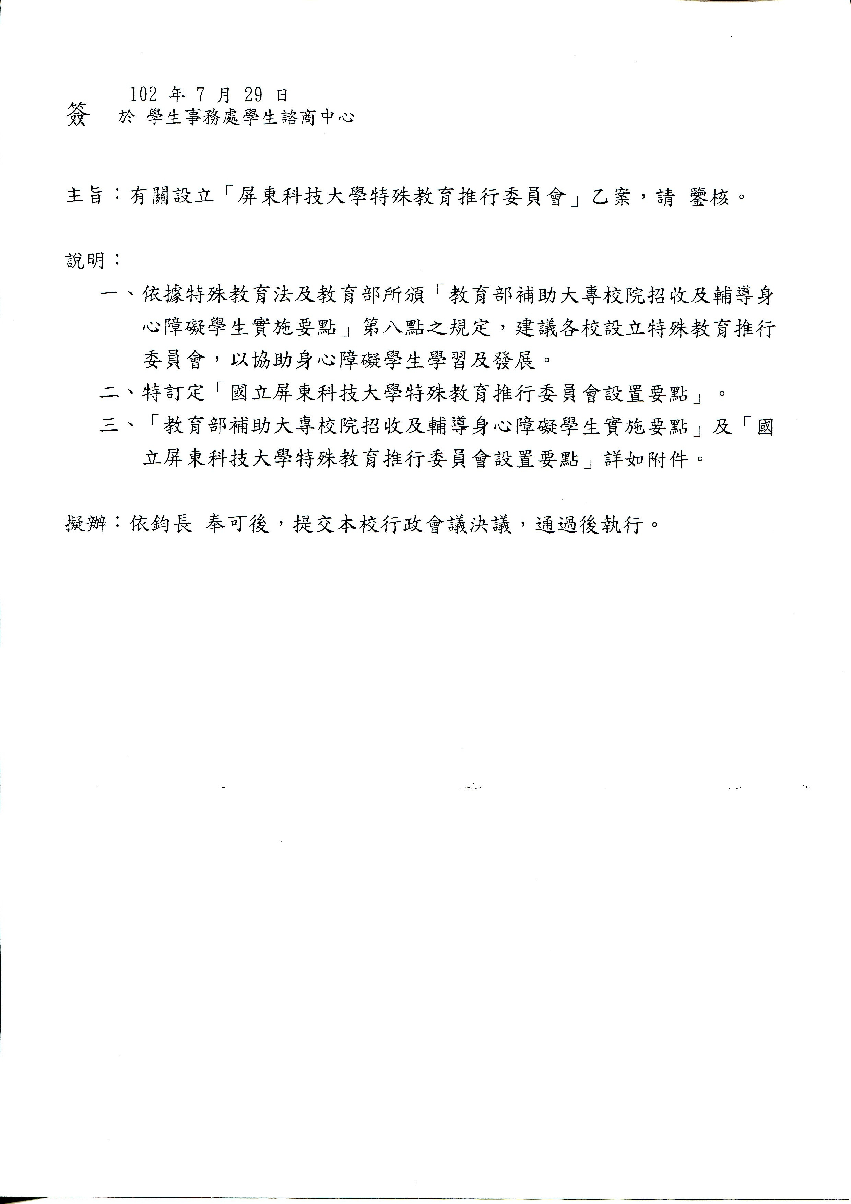

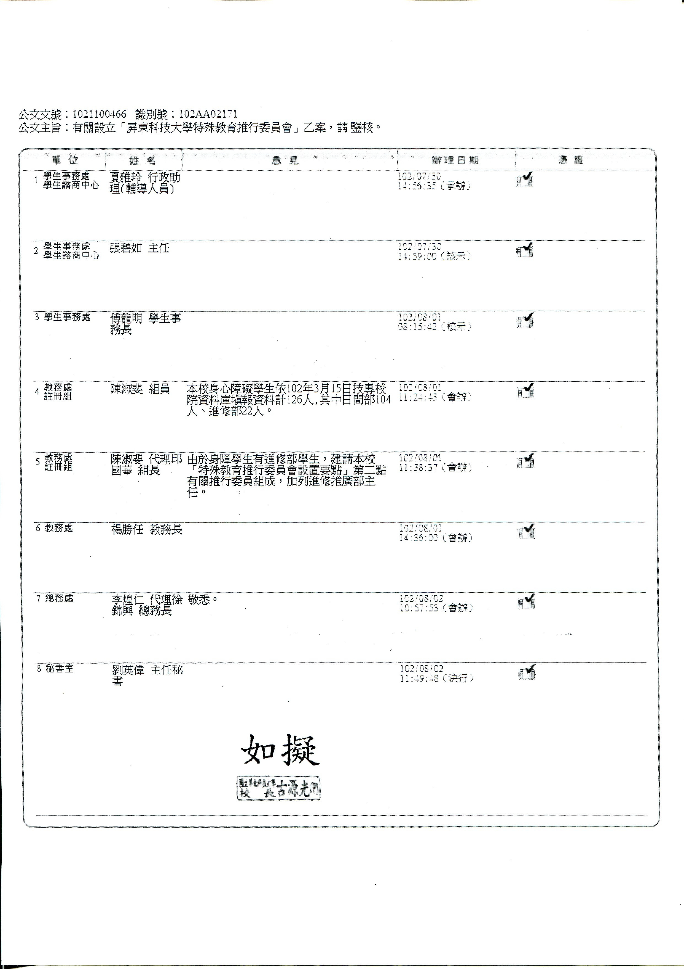

國立屏東科技大學特殊教育推行委員會設置要點

一、為協助本校身心障礙學生在就學期間能肯定自己、發展問題解決能力、增進未來之社會適應，特依據特殊教育法及教育部所頒「教育部補助大專校院招收及輔導身心障礙學生實施要點」之規定，訂定「國立屏東科技大學特殊教育推行委員會設置要點」。
二、所設置之「國立屏東科技大學特殊教育推行委員會」(以下簡稱本會)，置召集人一人，由校長兼任，並置執行秘書一人，由學務處學生諮商中心主任兼任。其他成員由教務長、學務長、總務長、進修推廣部主任、招收身心障礙學生之系所主管、學生或家長代表及資源教室輔導人員組成；招收身心障礙學生之系所導師得列席之。委員任期一年，期滿得續聘之。
三、本會職掌如下：
(一)審查學校年度特殊教育工作之計畫。
(二)審議特殊教育經費編列、運用及執行情形。
(三)輔導學校年度特殊教育工作之實施(包括特殊教育學生鑑定之提送、支持服務之提供等)。
(四)其他特殊教育相關業務之諮詢、審查。
四、本會每學期召開會議乙次，另視需要由召集人不定期召開會議。本會之決議，以過半數委員出席，出席委員過半數同意行之。
五、本要點經行政會議通過後公佈實施，修訂時亦同。

國立屏東科技大學工作犬訓練中心設置辦法(草案)
年 月 日第 次校務會議通過

第一條 依據本校組織規程第十八條規定訂定國立屏東科技大學工作犬訓練中心（以下簡稱本中心）設置辦法，以發展國內工作犬研究、教學及服務。

第二條 本中心主要任務如下：
一、提供工作犬教育、訓練場所，建立技術並傳遞相關知識與資訊。
二、發揮社會公益責任，協助身障人士，提昇校譽。
三、擔任平台角色，結合各系所進行犬相關科學之各項跨領域合作計畫。
四、積極推動產學合作，提供學生未來多元化就業管道。

第三條 本中心置中心主任一人，綜理本中心業務，由校長聘請教授(或研究員)兼任之，任期一年，得連任。下設訓練、照護等二組，各組置組長一人，由校長聘請助理教授以上人員兼任或由職員擔任之。並得置職員若干人，由學校總員額中調整之。

第四條 本中心各組執掌如下：
- 訓練組：負責犬隻訓練、專業人才培訓、學術研究及計畫執行等工作。
- 照護組：負責照養、醫療、保健、繁殖、育種、行政、社工及公關等工作。

第五條 本中心設諮議委員會，對本中心之發展提供諮詢及建言。
委員會置委員三至五人，除中心主任為當然委員外，其餘委員由中心主任推薦校內外具備專長領域之專家或學者，簽請校長聘任之，任期一年，得連任。諮議委員會會議由中心主任擔任召集人，每學期至少召開一次。

第六條 本中心所需經費由公務預算或校務基金編列預算支應之，並得依本校產學合作規定營運收費，其營運細則另訂之。

第七條 本中心接受校內外政府、學校、研究機構、廠商或一般民眾之各類型委託計畫與活動辦理。

第八條 本辦法經本校校務會議通過後施行，修正時亦同。

國立屏東科技大學
工作犬訓練中心營運細則(草案)

經102.xx.xx第xxx次行政會議通過
一、依據：本營運細則依據「國立屏東科技大學（本校）工作犬訓練中心（本中心）設置辦法」第八條訂定。
二、本中心置中心主任一人，由校長聘請教授(或研究員)兼任之。下設訓練、照護等二組，各組置組長一人，由校長聘請助理教授以上人員兼任或由職員擔任之。並得置職員若干人，由學校總員額中調整之。
三、本細則第二條所述之職員部分，若無法覓得足以勝任本中心各項專業任務者，得由中心主任薦請校長以「行政助理」之職位聘任專業人士擔任之，其薪資及各項權利義務依本校「國立屏東科技大學臨時人員工作規則」辦理。其他與本中心業務發展之相關人員，例如高階訓練師、研究人員等亦可以專案計畫方式聘請專業人士擔任之，薪資由本中心營運收入、政府或民間之委託計畫編列預算支給。上述人員之專長、業務可由中心主任視實際狀況互相調配或兼任之。
四、服務申請：申請服務者，按規定收取相關費用。各項服務申請，請填妥相關申請表格後，來電、傳真或親自至本中心。
五、服務項目：
(一)犬隻代訓：幼犬訓練、成犬基本服從訓練、成犬高級服從訓練、行為矯正等。
(二)犬隻寄宿：提供學校師生及民眾的愛犬寄宿。
(三)偵測服務：生態保育偵測犬協助相關動植物及病原之搜索。
(四)特殊偵測項目訓練：各種有特定氣味之品項均能訓練偵測犬進行搜索，犬隻完成訓練後，亦可代訓相關領犬員。
(五)犬隻及人員訓練課程。
(六)公民營機關團體委託計畫。
(七)教育推廣活動：營隊、研習講座及其他相關活動。
(八)犬相關用品設計販售：訓犬所需腰包、響片、牽繩、頸圈等各式獎勵品及手工製作之零食、玩具、犬時裝和攝影等。
(九)訓練場地租借。
六、收費標準：
前述之服務等項目收費標準，如下：
(一)犬隻代訓：

項目 | 費用
幼犬訓練 | 1萬元/月
成犬基本服從訓練 | 2萬元/月
成犬高級服從訓練 | 3萬元/月
行為矯正 | 依矯正項目另議。

(二)犬隻寄宿：

犬隻體型（體重） | 費 用 | 優 惠 | 犬隻寄宿條件
超小型犬（小於5 Kg） | 300元/日 | 1.長期寄宿(1個月以上) 者8折。  2.校內教職員工6折，長期寄宿者5折。 | 1. 完成該年度的疫苗注射。  2. 每個月定時驅除體外寄生蟲。  3. 無傳染性疾病。  4. 無明顯攻擊行為。
小型犬（5-10 Kg） | 400元/日 | 1.長期寄宿(1個月以上) 者8折。  2.校內教職員工6折，長期寄宿者5折。 | 1. 完成該年度的疫苗注射。  2. 每個月定時驅除體外寄生蟲。  3. 無傳染性疾病。  4. 無明顯攻擊行為。
中型犬（10-20 Kg） | 500元/日 | 1.長期寄宿(1個月以上) 者8折。  2.校內教職員工6折，長期寄宿者5折。 | 1. 完成該年度的疫苗注射。  2. 每個月定時驅除體外寄生蟲。  3. 無傳染性疾病。  4. 無明顯攻擊行為。
大型犬（20-30 Kg） | 600元/日 | 1.長期寄宿(1個月以上) 者8折。  2.校內教職員工6折，長期寄宿者5折。 | 1. 完成該年度的疫苗注射。  2. 每個月定時驅除體外寄生蟲。  3. 無傳染性疾病。  4. 無明顯攻擊行為。
特大型犬（30 Kg以上） | 800元/日 | 1.長期寄宿(1個月以上) 者8折。  2.校內教職員工6折，長期寄宿者5折。 | 1. 完成該年度的疫苗注射。  2. 每個月定時驅除體外寄生蟲。  3. 無傳染性疾病。  4. 無明顯攻擊行為。
(三)一般犬隻及人員訓練相關課程收費標準依本校「推廣教育收支管理辦法」辦理。
(四)特殊項目偵測犬及相關領犬員代訓，依本校「建教合作實施辦法」以委託計畫方式辦理。
(五)生態保育偵測犬協助相關動植物及病原搜索之技術服務案件，收費依本校「建教合作實施辦法」視現場實際狀況由雙方議定後辦理。
(六)教育推廣活動之收費標準得視活動辦理內容另議。
(七)工作犬訓練學校場地之租借
1.借用場地應於使用前一週提出申請（申請表如附件一），核可後登記使用。
2.借用場地每日(每晚)收繳之場地管理費標準(如下表)，借用單位應於核准後五日內依會計程序繳費。
場地 | 收費標準
共同訓練教室寢室 | 單人1,000元  雙人1,200元
多功能訓練教室 | 全天3,000元  半天1,500元
備註：身心障礙者或訓練相關人員得免費
(八)若雇請校外專業人士協助執行上述之服務案件，則需自案件收入撥付一定比例做為工作酬金，金額與計算方式視案件難易程度由雙方議定之。
(九)本中心所需經費由公務預算或校務基金編列預算支應之，並得依本校產學合作規定營運收費，以充實本中心之房舍裝修、儀器設備購置、人員聘僱、會議差旅、證照培訓及業務維護等收支。
(十)如有上述未盡之事，得另議。
七、繳費辦法：
(一)即期支票：抬頭請填”國立屏東科技大學”
(二)郵局匯票：抬頭請填”國立屏東科技大學”
(三)匯款：第一銀行屏東分行 帳號：74130042668 國立屏東科技大學401專戶
＊煩請於匯款單註明日期、單位傳真至08-7740170 (中心傳真電話)
＊請勿於匯款金額扣掉手續費或郵資費
附件一
國立屏東科技大學工作犬訓練中心場地租用約定書
承租單位 |  |  | 統一編號 |  | - 無；  - 有：
約定日期 |  | 使用說明
使用教室 |  | 聯 絡 人
聯絡電話 |  | 傳 真
行動電話 |  | E-mail
使用日期 |  | 使用時間
器材使用 | - 筆記型電腦 □單槍投影機 □麥克風 □收錄音機  - 無線擴音機 □DVD/VCD □其他：
服務人員  ※需另外計費 | □工讀生每人每小時109元/人 × 人＝ 元
租用經費

承租單位代表： 本中心承辦人：

※注意事項－
一、於簽訂約定書同時，須先繳交10%租金為保證金，並於場地使用前或當天繳清餘款。
二、因故須取消場地或變更租用日期時，請於租用日期3天前，攜本約定書至中心辦理。
三、租用場地和日期之變更以1次為限，並以1年為期，逾期則沒收租金之保證金，取消租用場地者恕不退費。
四、本中心提供之器材，租用期間租用人於點收後，負有保管及維護責任，租用結束後須與本中心現場工作人員當面點清，如有設備遺失或故障(使用不當)者，須照價賠償。
五、本中心聯絡電話：（08）774-0511；傳真：（08）774-0170
E-mail: npust_gd@mail.npust.edu.tw

